


عنوان البحث
" تخطيط تنظيم تفصيلي لأحد أقطاب النمو في منطقة الخليل الحضرية "
القطب الشمالي - حلحول

إعداد الطالبة :
سيما ايمن فايز الحموري

تحت اشراف :
الدكتور علي عبد الحميد
الدكتورة زهراء زواوي

تم تقديم هذا البحث كأحد متطلبات التخرج بقسم هندسة التخطيط وتكنلوجيا المدن، كلية الهندسة وتكنولوجيا المعلومات، جامعة النجاح الوطنية، نابلس

حزيران، 2023
الاهداء

قال تعالى:" يَرْفَعِ اللَّهُ الَّذِينَ آمَنُوا مِنْكُمْ وَالَّذِينَ أُوتُوا الْعِلْمَ دَرَجَاتٍ "
الحمدلله الذي وفقني لتثمين هذه الخطوة في مسيرتي التعليمية...
اهدي نجاحي هذا
الى صاحب السيرة العطرة، والفكر المُستنير؛
الى من شجعني في كل خطوة
فلقد كان له الفضل الأوَّل في بلوغي التعليم العالي
والدي الحبيب، أطال الله في عُمره...

إلى من وضعتني على طريق الحياة، وجعلتني رابط الجأش،
الى من كانت معي في كل لحظات تعبي وفرحي
أمي الغالية، طيَّب الله ثراها...

إلى إخوتي واصدقائي؛ من شاركوني لحظات السعادة والضيق
من كان لهم بالغ الأثر في تخطي الكثير من العقبات والصعاب...

إلى جميع أساتذتي الكرام؛ ممن لم يتوانوا في مد يد العون لي...

أُهدي إليكم بحثي هذا...

الشكر والتقدير

الحمد لله رب العالمين والصلاة والسلام على أشرف الأنبياء والمرسلين سيدنا محمَّد وعلى آله وصحبه ومن تبعهم بإحسان إلى يوم الدين، وبعد ..
فإني أشكر الله تعالى على فضله حيث أتاح لي إنجاز هذا العمل بفضله، فله الحمد أولاً وآخرًا,قال تعالى في محكم التنزيل "وفوق كل ذي علم عليم" سورة يوسف آية 76. _{صدق الله العظيم.}
وقال رسول الله _{(صلي الله عليه وسلم):} " من صنع إليكم معروفاً فكافئوه، فإن لم تجدوا ما تکافتونه به فادعوا له حتى تروا أنكم كافأتموه" (رواه أبو داوود).

يسرني تقديم هذا الشكر لوالدي ووالدتي اللذان سهرا على تربيتي وتعليمي منذ بداية حياتي، وإلى سندي في الحياة إخوتي ,
ووفاء وتقديراً واعترافاً بالجميل أتقدم بجزيل الشكر للدكاترة الجامعيين المخلصين الذين لم يتوانوا جهداً في مساعدتنا في مجال دراستنا,
واخص بالشكر والتقدير للأساتذة المشرفين على هذا البحث,الدكتور علي عبد الحميد والدكتورة زهراء زوواوي.

وإلى من ساروا معي في هذه السيرة (اصدقائي)

وشكرا من كل قلبي لمن دعمني ولو بكلمة خلال مسيرتي التعليمية

فهرس المحتويات
فهرس الجداول 8
فهرس الاشكال 9
فهرس الخرائط 10
فهرس الصور 13
الفصل الاول: مقدمة عامة 16
1.1.مقدمة البحث 16
1.2.اهمية ومبررات البحث 16
1.3.اهداف البحث 17
1.4.خطة و منهجية البحث 17
1.5.اعتمدت هذه الدراسة على المنهاج التالية 18
1.6.مصادر المعلومات 19
الفصل الثاني: الاطار المفاهيمي والنظري 20
2.1. مقدمة 20
2.2. الاطار المفاهيمي للنمو الحضري 20
2.2.1. المفاهيم (النمو الحضري، التحضر،درجة التحضر،الحضرية) 21
2.3. العوامل المؤثرة على النمو الحضري 24
2.4. انماط النمو الحضري 25
2.5. مراحل النمو الحضري 25
2.6. اليات النمو الحضري 27
2.6.1. النمو الحضري ضمن مخطط تصميم الاساس 27
2.6.2. النمو الحضري خارج مخطط الاساس 27
2.7.نظريات النمو الحضري. 28
2.7.1.النظرية الايكولوجية (Ecology Theory) 29
2.7.2.نظرية المكان المركزي (Central Place Theory) 30
2.7.3.نظرية اقطاب النمو (Growth Poles Theory) 31
2.7.4.نظرية الاتصال (Communication Theory) 32
2.7.5.قاعدتا جفرسون وزيف (Jefferson and Zipf Bases) 33
2.8.مفهوم النمو الذكي ومبادئه ضمن مفهوم النمو الحضري 33
2.8.1.مبادئ النمو الذكي 34
2.8.2.سمات النمو الذكي 35
2.9.نظرية اقطاب النمو الحضري 37
2.9.1.تعريف مفهوم اقطاب النمو الحضرية 37
2.9.2.النظريات والادبيات السابقة ...........................................................................37
2.9.3.مفهوم الاستقطاب لاقطاب النمو 41
2.9.4.مزايا نظرية قطب النمو. 42
2.9.5.ثغرات نظرية قطب النمو. 42
2.9.6.الاستخدام العملي الامثل للنظرية يتكون من اربعة مبادئ 42
2.10. معايير اختيار اقطاب النمو 43
2.3. التخطيط 44
2.3.1. علم التخطيط ومفهوم التخطيط العام 44
2.3.2. مفهوم تخطيط المدن 46
2.3.3. اهمية واهداف تخطيط المدن 46
2.3.4. طرق الاعداد من اجل تخطيط المدن 47
2.3.5. العناصر التي تحكم التخطيط 48
2.3.6. مستويات التخطيط العمراني 48
2.3.7. التخطيط التفصيلي 49
الفصل الثالث: الحالات الدراسية 56
3.1. تمهيد 56
3.2.الحالة الدراسية الاقليمية 1 56
3.2.1.ملخص عن الحالة 56
3.2.2.اهداف الحالة 57
3.2.3.عناصر او مكونات المشروع 57
3.2.4.المخطط الرئيسي للمشروع 62
3.2.5.مخرجات ونتائج المشروع 63
3.3.الحالة الدراسية الاقليمية 2 63
"رؤية جغرافية لتنمية النظام الحضري في محافظة تعز "– اليمن. 63
3.3.1.ملخص عن الحالة 63
3.3.2.اهداف واهمية الحالة الدراسية 64
3.3.3.عناصر او مكونات المشروع 65
3.3.4.المخطط الرئيسي للمشروع 75
3.3.5.مخرجات ونتائج المشروع 75
3.4.الحالة الدراسية المحلية.. 76
"النمو الحضري في مركز جبل الخليل" - فلسطين. 76
3.4.1.ملخص عن الحالة 76
3.4.2.اهداف الحالة 77
3.4.3.عناصر او مكونات المشروع 77
3.4.4.المخطط الرئيسي للمشروع 82
3.4.5.مخرجات ونتائج المشروع 84
3.5.مدى الاستفادة من الحالات الدراسية السابقة 84
الفصل الرابع: اختيار وتحليل موقع المشروع 86
4.1.تمهيد 86
4.2.ممبررات اختيار الموقع. 86
4.3.منطقة الدراسة 87
4.3.1.التقييمات القطاعية – المستوى الاقليمي / مستوى المحافظة 87
الجوانب الطبيعية.... 87
الموقع الجغرافي 87
الموقع الفلكي 87
المناخ 89
التربة 93
التضاريس 94
طبوغرافيا المنطقة 94
الميلان وانحدار المنطقة 96
جيولوجيا المنطقة 96
الأودية 96
•الجوانب الجيوسياسية... 98
•الجوانب الديموغرافيةز. .....99
4.3.2.التقييمات القطاعية – المستوى المحلي / مستوى المنطقة الحضرية 102
4.3.3.التقييمات القطاعية – المستوى التفصيلي / مستوى قطب النمو 109
الفصل الخامس : تطور فكرة المشروع 122
الفصل السادس: المخطط الرئيسي للمشروع 127
الفصل السابع: المخططات التفصليلة 130
التنظيم التفصيلي المقترح لمنطقتي المباني العامة على كلا محاور الربط ضمن المخطط الهيكلي 130
قائمة المراجع العربية 132
a.قائمة المراجع الانجليزية... 134

فهرس الجداول
جدول 1 :الفرق بين مصطلحات قطب النمو استنادا لـ(1966,Boudeville)& 1964,Perroux 39
جدول 2:انواع واشكال المخططات التفصيلية 51
جدول 3:معايير تقييم مقترحة او بدائل التصميم لمشروع التخطيط التفصيلي 54
جدول 4:"استهلاك العقار في المدينتين الجديدتين علي منجلي و ماسينيسا"- مديرية التعمير،الهندسة المعمارية والبناء – 2019 59
جدول 5:"الاقطاب الحضرية في ولاية قسنطينة"- مديرية التعمير،الهندسة المعمارية والبناء - 59
جدول 6:"النمو الديموغرافي لمدينة قسنطينة-التعدادات العامة للسكن والسكان (1987-1998-2008) +تقديرات 2018 59
جدول 7:"مساحة الطرق داخل القطب" (هواري، الاقطاب الحضرية ودورها في تخفيف الضغط على المدن الكبرى :دراسة حالة القطب الحضري عين النحاس 61
جدول 8:"الوزن الكمي للمدن في محافظة تعز حسب المعاييير المختلفة" 72
جدول 9: عدد السكان ومعدل النمو السكاني لتجمعات المنطقة الحضرية, 99
جدول 10:التوقعات السكانية لتجمعات المنطقة الحضرية, 2023 100
جدول 11:لمعايير الرئيسية والفرعية التي تم عمل التحليل بناءا عليهم واوزانهم 110
جدول 12: الاحكام الخاصة لانظمة البناء والتخطيط ضمن المخطط الهيكلي المقترح 129

فهرس الاشكال
الشكل 1 : نموذج نظرية الأنظمة البيئية – النظرية الايكلوجية لبرونفنبرين) 30
الشكل 2:الترتيب السداسي للمستقرات البشرية حسب نظرية فالتر -الاقليم المثالي للمدينة والمناسب لتقديم الخدمات لبمركزية ,دون ترك فراغات بلا خدمات 31
الشكل 3: اتجاه التدفق لاقطاب النمو حسب بيرو، . 32
الشكل 4 : قطب النمو واعتماده على الصناعات الاساسية والتوليدية 39
الشكل 5: رسمة توضيحية للعلاقة بين قطب النمو ومركز النمو. 41
الشكل 6:مستويات التخطيط العمراني , 48
الشكل 7:مراحل التخطيط العمارني - المستوى الثالث- 50
الشكل 8:مراحل اعداد المخطط التفصيلي 52
الشكل 9:خطوات المرحلة التحضيرية لاعداد المخطط التفصيلي 52
الشكل 10:خطوات مرحلة الدراسات والتحليلات ةالاستنتاجات 53
الشكل 11:"مراحل تطور اقطاب النمو " 70
الشكل 12:معدل هطول الامطار و متوسط درجات الحرارة في منطقة الخليل الحضرية 90
الشكل 13: Weighted Overlay Model for the criteria and Sub criteria, 120

فهرس الخرائط
الخريطة 1:"توزيع الاقطاب الحضرية- ولاية قسنطينة" 57
الخريطة 2:"الاودية المحيطة لولاية القسنطينة" 58
الخريطة 3:"الاودية المحيطة لولاية القسنطينة" 58
الخريطة 4:"التطور العمراني في منطقة عين النحاس" 60
الخريطة 5:"موقع القطب الحضري عين النحاس") 60
الخريطة 6 : "ستخدامات الاراضي في القطب الحضري عين النحاس" 61
الخريطة 7: "ستخدامات الاراضي في القطب الحضري عين النحاس" 62
الخريطة 8:"الموقع الجغرافي والفلكي لمنظقة الدراسة" 64
الخريطة 9:"تطور النظام الحضري في محافظة تعز" 66
الخريطة 10::"الحجم الفعلي والنظري لمدن محافظة تعز حسب تحليل- جبز وبروينج-) 68
الخريطة 11:"نسبة النوع حسب العزلة في ظهير مدينة التربة " 73
الخريطة 12:"الكثافة السكانية العامة حسب العزلة في ظهير مدينة التربة" 74
الخريطة 13:"النطاقات المحيطة بمدينة التربة - قطب النمو المقترح - " 75
الخريطة 14:"حدود منطقة الدراسة - محافظة الخليل" 77
الخريطة 15:"تطور مدينة الخليل عبر التاريخ بالاعتماد على المخططات الهيكلية" 78
الخريطة 16:"تطور مساحة مدينة حلحول عبر التاريخ بالاعتماد على المخططات الهيكلية" 79
الخريطة 17:"تطور مساحة دورا عبر التاريخ بالاعتماد على المخططات الهيكلية" 79
الخريطة 18:"تطور مساحة المنطقة المبنية لمدينة الخليل" 80
الخريطة 19:"تطور مساحة المنطقة المبنية لمدينة دورا 80
الخريطة 20:"تطور مساحة المنطقة المبنية لمدينة حلحول 81
الخريطة 21:"الاماكن المتوقعة للتوسع العمراني المستقبلي لمدينة الخليل" 82
الخريطة 22:"الاماكن المتوقعة للتوسع العمراني المستقبلي لمدينة دورا" 83
الخريطة 23:"الاماكن المتوقعة للتوسع العمراني المستقبلي لمدينة حلحول" 83
الخريطة 24:الموقع الجغرافي لمحافظة الخليل بالنسبة لمحافظات الضفة 88
الخريطة 25:توزيع الامطار على محافظة الخليل 90
الخريطة 26:الموقع الجغرافي لمحافظة الخليل الحضرية 92
الخريطة 27:توزيع الترب في محافظة الخليل 94
الخريطة 28:توزيع الاودية الرئيسية في محافظة الخليل 97
الخريطة 29:الوضع الجيوسياسي لمحافظة الخليل 98
الخريطة 30: عدد السكان للتجمعات في محافظة الخليل 99
الخريطة 31: تصنيف الهيئات المحلية لمحافظة الخليل 100
الخريطة 32: هرمية مراكز الخدمات لمحافظة الخليل, 101
الخريطة 34: Figure ground plan 102
الخريطة 33 : توزيع استخدامات الاراضي في المنطقة المبنية ضمن المنطقة الحضرية 102
الخريطة 35:الكثافة البنائية في منطقة التخطيط 103
الخريطة 36: الخدمات التعلمية لتجمعات المنطقة الحضرية 103
الخريطة 37:مكونات القطاع الاقتصادي-مراكز المدن لتجمعات المنطقة الحضرية 104
الخريطة 38:مستوى الخدمة للطق في المنطقة الحضرية 104
الخريطة 39:شبكة الطرق - تصنيف الطرق في المنطقة الحضرية 105
الخريطة 40: الانعكاس المكاني للفرص والامكانيات لقطاع الصحة في المنطقة الحضرية 105
الخريطة 41: الانعكاس المكاني للمشاكل والمحددات في قطاع الخدمات الثقافية في المنطقة الحضرية 106
الخريطة 42: الانعكاس المكاني للمشاكل والمحددات في قطاعات مراكز المدن وتجارة التجزئة والاسواق الاقليمية في المنطقة الحضرية 106
الخريطة 43: عناصر الموروث الطبيعي والوضع الجيوسياسي في المنطقة الحضرية 107
الخريطة 44:عناصر الموروث الثقافي والوضع الجيوسياسي في المنطقة الحضرية 107
الخريطة 45: الاستراتيجية المكانية لمنطقة الخليل الحضرية 108
الخريطة 46: الاستراتيجية المكانية لمنطقة القطب الشمالي - حلحول 108
الخريطة 47: الخطة المكتنية والاستثمارية الاسترتيجية المشتركة 109
الخريطة 48:حدود و موقع قطب النموالشمالي 110
الخريطة 49: القيمة الزراعية للاراضي 111
الخريطة 50:الغطاء النباتي 111
الخريطة 51:انحدار وميلان منطقة التخطيط, 112
الخريطة 52: طبوغرافيا ومصادر المياه في منطقة التخطيط 112
الخريطة 53: تصنيف شبكة الشوارع لقطب النمو 113
الخريطة 54 :سبكة الطرق-تصنيف الطرق لمنطقة التخطيط 113
الخريطة 55: عروض شبكة الشوارع 114
الخريطة 56: حالة سطح الشوارع 114
الخريطة 57: الخدمات التعليمية في منطقة التخطيط ونكاق خدمتها 115
الخريطة 58: الخدمات الصحية في منطقة التخطيط ونطاق خدمتها 116
الخريطة 59: الخدمات العامة لمنطقة التخطيط, 117
الخريطة 60: اتجاه التوسع لمدينة حلحول من عام 1997 حتى عام 2016 118
الخريطة 61: توزيع المباني والمنطقة المبنية في منطقة قطب النمو 119
الخريطة 62: الكثافة البنائية لمدينة حلحول, 119
الخريطة 63: Weighted Overlay Result 121
الخريطة 64: المواقع المقترحة بشكل أولي للتطوير في قطب النمو 124
الخريطة 65: الموقع المقترح الثاني (محور الربط حلحول-خاراس), 125
الخريطة 66: الموقع المقترح الاول (محور الربط حلحول - نوبا) 125
الخريطة 67: المخطط الهيكلي الحالي لمدينة حلحول(مخطط 2013) 127
الخريطة 68: المخطط الهيكلي النهائي المقترح لمدينة حلحول وقطب النمو الشمالي 128
الخريطة 69:مخطط التنظيم التفصيلي لمنطقة المباني العامة ضمن المخطط الهيكلي المقترح (محور الربط حلحول - خاراس) 130
الخريطة 70:مخطط التنظيم التفصيلي الثاني لمنطقة المباني العامة ضمن المخطط الهيكلي المقترح (محور الربط حلحول - نوبا) 131

فهرس الصور
صورة 1: الموقع المقترح الثاني - Concept 126
صورة 2: الموقع المقترح الاول - Concept 126
صورة 3: التوسع المقترح للمخطط الهيكلي لمدينة حلحول 126
صورة 4: التعديل المقترح واستخدمات الاراضي المقترحة في المخطط الهيكلي المقترح لقطب النمو الشمالي 126

ملخص البحث

يهدف البحث الى اقتراح قطب نمو في شمال المنطقة الحضرية للخليل في مدينة حلحول,وعمل مخطط تنظيم تفصيلي له,حيث يمثل هذا القطب بالاضافة لمحاور النمو الرابطة بين حلحول وبعض التجمعات المجاورة (خاراس و نوبا),قطب نمو سكاني خدماتي متكامل,يشتمل على اسكان لذوي الدخل المحدود,الحدائق والمساحات العامة,المعارض التجارية والزراعية,والمناطق التجارية التي تعمل على تحسين الوضع القتصادي والاجتماعي للسكان.
حيث تفتقر مدينة حلحول الي الخدمات بشكل عام وخاصة الخدمات الثقافية والترفيهية والتجارية,وكما وتحتاج لبعض الخدمات الصحية والتعليمية.
بالاضافة لوجود العديد من التحديات والصعوبات التي تمثلت في موقع قطب النمو الواقع غرب مدينة حلحول,حيث تشكل الوديان والتبوغرافيا احد اهم المعيقات في تطوير وتخطيط المنطقة,خاصة بان اتجاه التوسع الحالي يتوجه نحو الغرب.
بالاضافة الى وجود اراضي زراعية عالية ومتوسطة القيمة التي يجب المحافظة عليها والاستفادة منها وتحسينها.
وتشمل مقترحات المخطط الهيكلي لقطب النمو :
- تنظيم تفصيلي للمخطط الهيكلي الحالي لحلحول
- توسعة للمخطط الهيكلي وفقا لاتجاه التوسع من خلال محاور النمو
- توسعة الشوارع في منطقة القطب
- عمل مسار سياحي زراعي لتطوير والحفاظ على الطابع الزراعي للمنطقة و الاستفادة منه من ناحية اقتصادية سياحية - بدءً من احراش نوبا
- اقتراح استخدامات أراضي تفصيلية مختلفة لتطوير ونمو المدينة وفقا لاحتياجها حسب التحليل السابق - كقطب نمو خدماتي سكاني.
Research Summary

The research aims to propose a growth pole in the north of the urban area of Hebron in the city of Halhoul, and work a detailed organizing scheme. This pole, together with growth axes, is the link between Halhoul and some neighbouring communities (Kharas and Nuba), an integrated service population growth pole, includes housing for low-income people, parks and public spaces, trade and agricultural fairs, and commercial zones that improve the social and social status of the population.
Halhoul City lacks services in general, especially cultural, recreational and commercial services, and needs some health and education services.
In addition to the many challenges and difficulties posed by the growth pole site located west of Halhul City, where valleys and topography are one of the most important obstacles in the development and planning of the region, especially since the current expansion trend is headed towards the west.
In addition to the existence of high and medium value agricultural land that must be preserved, utilized and improved.
Proposals for a structural blueprint for growth pole include:
- Detailed organization of the current structural blueprint
- Expansion of structural scheme according to expansion trend through growth axes
- Expansion of streets in the pole region
- An agricultural tourist route to develop and maintain the agricultural character of the region and to benefit from it economically - starting with the Nuba Forests
- Propose different detailed land uses to develop and grow the city according to its needs according to previous analysis - as a population service growth pole.

الفصل الاول: مقدمة عامة

مقدمة البحث
تشكل عادة مراكز المدن مصدر جذب للسكان من حيث توفر الفرص للعمل وايجاد حياة كريمة،توفر خدمات من مياه وصرف صحي وكهرباء ،وبنية تحتية جيدة للشوارع وشبكات النقل و المواصلات و غيرها من المغريات التي تستقطب السكان لها،فتشكل مركز تجاري صناعي اجتماعي جيد جدا،الا ان تركز هذا الاستقطاب للسكان في مدينة واحدة رئيسية يؤدي الى تشكيل ضغط على المدينة مع مرور الوقت الامر الذي يضطر الدولة او السكان للاتجاه للضواحي او القرى و المدن المجاورة،فيظنهر لدينا مدن جاذبة جديدة تشكل اقطاب نمو جديدة الامر الذي يخفف الضغط الواقع على مركز المدينة الرئيسي.
وجود اكثر من قطب نمو في المنطقة يؤثر ايجابا على البيئة الحضرية للاقليم بسبب تعزيز التكامل الوظيفي والتخطيطي للمنطقة الحضرية.
وهذا ما يركز عليه هذا البحث،الا وهو العمل على ايجاد اقطاب نمو جديدة لمنطقة الخليل الحضرية،لتخفيف الضغط الحضري الواقع على مركزها (مدينة الخليل)،وتعزيز الدور الوظيفي لاقطاب النمو واعداد دراسة تفصيلية خاصة بوظيفة هذه الاقطاب،بالاضافة لتعزيز التكامل و الترابط في المنطقة الحضرية وما يحيطها لتشمل الاقطاب المقترحة والمراكز الحضرية القائمة،والمحاور المختلطة التجارية و السكنية. مما يؤدي الى الارتقاء بالمنطقة الحضرية،وتطوير الاقتصاد لمنطقة الخليل الحضرية.

اهمية ومبررات البحث
تخطيط اقطاب نمو جديدة في جنوب الضف الغربية سيساهم في تحسين الوضع الاقتصادي والاجتماعي ليس فقط على المستوى المحلي لمنطقة الخليل الحضرية فقط ،بل ايضا على المستوى الوطني ايضا،فتوجيه الاستقطاب لمناطق مختلفة في محافظة الخليل بدلا عن مدينة الخليل (المركز) يسعمل على الارتقاء بالقرى و المدن المحيطة في هذا الاقليم و تعزيز الوضع الاجتماعي والاقتصادي لهم ايضا،كما و سيحسن من العلاقات مع المحافطات الاخرى ايضا على المستوى الوطني وسيكون مركز استقطاب للسكان والاعمال المختلفة.

اهداف البحث
يمكن تصنيف اهداف البحث الى :
- اهداف تتعلق باجراء البحث:
- فهم الاطار المفاهيمي والنظري للموضوع قيد البحث (اقطاب النمو في منطقة الخليل الحضرية).
- الاطلاع على عدد من الحالات الدراسية المشابهة والاستفادة منها.
- فهم والاطلاع على خطوات البحث.
- تحديد اسباب تنفيذ المشروع وتحليل الموقع.

- اهداف تتعلق بالمشروع:
- تعزيز الترابط في المنطقة الحضرية وما يحيطها.
- تطوير الدور الوظيفي لاقطاب النمو المعتمدة.

خطة و منهجية البحث
تتركز خطة الدراسة على ثالث اساسيات:
1 .المحور الأول: الاطار العام النظري
يشتمل على مجموعة من المفاهيم والاسس النظرية التي تخص التخطيط والتنظيم تحت ظل
التحديات والعوائق المختلفة التي تواجه المجتمعات الفلسطينية.
2 .المحور الثاني: الاطار المعلوماتي
يشمل دراسة الواقع الحالي وما يخصه جغرافيا، اجتماعيا، اقتصاديا وعمرانيا للمنطقة.
3 .المحور الثالث: لالطار التحليلي والتقييمي
اشتمل على دراسة تحليلية باستخدام الاسلوب الاستنتاجي والتحليلي الذي ربط النظريات والمفاهيم والمعلومات المتوفرة من خلال الدراسة النظرية بالاطار المعلوماتي، وذلك لوضع المقترحات والتوجهات حول التخطيط الاقتصادي المستقبلي، ومن ثم الخروج بالنتائج والتوصيات.

اعتمدت هذه الدراسة على المنهاج التالية
- المنهج التاريخي: اعتمد على سرد للمفاهيم والنظريات القديمة والحديثة المتعلقة بتنظيم
وتخطيط القرية.
- المنهج الوصفي: اعتمد على وصف الواقع بإيجابياته وسلبياته والتحديات التي تواجهه.
- المنهج التحليلي الاستنتاجي: اعتمد على تحليل الوضع الراهن والخروج باستنتاجات
تخدم الواقع التخطيطي والتنظيمي في المنطقة من خلال استخدام العديد من طرق البحث العلمي مثل: المقابلات، المسح الميداني، تقنيات الحاسوب العديدة ك:
AutoCAD، Photoshop، sketch up … etc.، GIS

مصادر المعلومات
1 .مصادر مكتبية: تتضمن الكتب، المراجع، الدوريات، رسائل الماجستير وأبحاث البكالوريوس باللغتين العربية والانجليزية ذات العلاقة بالتخطيط في ظل المعيقات والتحديات.
2 .مصادر رسمية: تتضمن دراسات، نشرات، تقارير واحصاءات الصادرة عن دوائر حكومية مثل الاحصاء المركزي، وزارة الحكم المحلي وبلدية منطقة الدراسة (الخليل).
3 .مصادر شبه رسمية: تتضمن تقارير، دراسات وخرائط تم اعدادها من قبل مراكز الابحاث والجامعات والمنظمات الاهلية مثل: جامعة النجاح الوطنية، معهد أريج للبحوث التطبيقية.
4 .مصادر إلكترونية: تشمل تقارير، أبحاث، مشاريع، خرائط، احصاءات.
5 .مصادر شخصية: تشمل الدراسة الميدانية، المسوحات الميدانية، المقابالت الشخصية، الاستبيانات واعداد الخرائط والمخططات.

الفصل الثاني: الاطار المفاهيمي والنظري

2.1. مقدمة
ادت التطورات التكنلوجية التي اعقبت الثورة الصناعية في بداية القرن ال 19 الى ضرورة تكيف المدينة مع التغيرات الجديدة والتحضر الكبير الذي شهدته المدن خلال هذه الفترة،الذي برزت ملامحه في مطلع الالفية الثالثة من خلال تزايد احجام المجتمع الحضري المستمر،وكثافة السكان (بوودن، 2005). فأدى هذا التطور السريع الذي طرأ بشكل كبير على المدن،من نواح عديدة كالناحية العمرانية والاقتصادية والاجتماعية،الى زيادة الاهتمام بعلم تخطيط المدن و فهم النظريات والمفاهيم المرتبطة به وما يطرأ عليها من تغييرات في الحجم والشكل والوظيفة،بالاضافة للمشاكل التي تعاني منها المدينة ومحاولة ايجاد حلول لها (ابو خرمة، 2005).وبالتالي تعتبر ظاهرة النمو الحضري من اهم الظواهر التي تؤثر على شكل المدينة ووظائفها الحضرية،والتي تتضمنت مجموعة من النظريات والنماذج التي تفسر العوامل المؤثرة في مواقف المدن واحجامها واعدادها،والطريقة التي تتوزع بها المراكز الحضرية.
ومن اهمها نظرية اقطاب النمو التي سيتم تسليط الضوء عليها خلال البحث ودراستها بشكل موسع.

2.2. الاطار المفاهيمي للنمو الحضري
تعددت المفاهيم المرتبطة بالنمو الحضري والتي تختلف في معانيها،الا ان جميعها ترتبط الى حد كبير ب : المدلول الديموغرافي،الذي يرتكز على البعد او العامل الديموغارفي وحده كمقياس اساسي لعملية التحضر و النمو الحضري.وكما ترى المفكرة هوب تيسدال (Hope Tisdale) ان هذا المبدأ يستند الى ان التجمعات السكانية من حجم معين،او نسبة هؤلاء الى اجمالي السكان يعرف بالحضري وفقا لهذا التصور. بمعنى اخر،"يرمز النمو الحضري الى زيادة عدد سكان المدن ذات الاحجام المختلفة شريطة ان لا يقل عدد اصغر مدينة عن (20 الف نسمة ) كحد ادنى وبالتالي يصنفها الى مركز حضري." (بوودن، 2005)
ويمكن تعريف مفهومي التحضر والنمو الحضري ايضا بالمدلول الاقتصادي،اذ انه" يرتبط بحركة انتقال وتحول الى تنظيمات اقتصادية اكثر تعقيد،اي الانتقال من حاله تقوم فيها الحياة على اساس العمل او الانتاج الأولي" (بوودن، 2005)،مثل تحويل الحياة على اساس العمل الاداري والصناعي والتجاري والخدماتي عوضا عن الزراعة والصيد،وتكبير الاقتصاد من مستوى المعيشة الى مستوى السوق.
اما المدلول السلوكي يعتمد على "خبرة الافراد على مر الزمن من حيث انماط السلوك والتفاعل،وانتشار هذه الانماط واساليب الفكر الحضرية" (بوودن، 2005).
بينما يفسر المدلول التنظيمي مفهومي التحضر والنمو الحضري انهم "لا يقتصرون على مجرد زيادة عدد السكان وارتفاع كثافتهم او على تطوير نسق اقتصادي تدعمه تكنلوجيا صناعية متقدمة،بل يعني في الاساس الاتجاه الى تنظيمات اجتماعية اكثر تعقيدا،ويشتمل ذلك على تطوير وسائل الاتصال والميكانيزمات الاجتماعية والسياسية التي تسمح بامكانية الربط والتنسيق بين مجالات وكيانات متخصصة ومتمايزة،اي بشكل مبسط انتقال المجتمع البسيط الى مجتمع اكثر تعقيدا" (بوودن، 2005).
واخيرا المدلول الايكولوجي، فيشكل تركيبا للتصورين الديموغرافي والاقتصادي معا،فهو يعتمد بشكل اساسي على عاملي السكان والمكان،او متغير الحجم والكثافة،ويعتبرهما اهم مقياس لدرجة التحضر (بوودن، 2005).
ووفقا لما سبق نرى مدى تشعب النظرة الى مفهومي التحضر والنمو الحضري في ضوء التصورات او المدلولات المذكورة، لذا وجب ايجاد تعاريف توضح التقارب المفاهيمي لمختلف المسميات.

2.2.1. المفاهيم (النمو الحضري، التحضر،درجة التحضر،الحضرية)
إن مفهوم النمو الحضري يشكل لبس عند القارئ غير المتخصص حيث تختلط بعض المفاهيم ببعضها كالتحضر ودرجة التحضر والحضرية (هاشم، 2012).

يقصد بمفهوم النمو الحضري ( Urban growth):
"نمو المدن سكانياً وعمرانياً ووظيفياً وخدمياً أي هو الزيادة في عدد السكان الحضر الناجمة من عاملين اساسيين هما: الزيادة الطبيعية في سكان المدينة، والهجرة اليها من الريف المجاور والمدن الاخرى" (الجياشي، 2021).
و يشمل مفهوم النمو الحضري فضلا عن الزيادة في اعداد السكان الحضر ، على النمو الهيكلي والاقتصادي والوظيفي أي أن النمو الحضري لا يكون نمواً حضرياً بزيادة السكان ( المجتمع الحضري ) مالم يرافقه تطور في المؤسسات الاجتماعية والخدمية والاقتصادية والثقافية حتى يمكن أن ندعوه نمواً حضرياً متكاملاً.
ويرافق حجم المجتمع الحضري المتزايد عادة توسع مجالي أو توسع عمراني أو توسع حضري (Urban expansion ) تلبية لحاجات السكان الأساسية المتمثلة باستعمالات الأرض الحضرية كالسكنية، والتجارية ، والصناعية ، والخدمية ، والترفيهية وغيرها.

يمكن للنمو الحضري ان يشير الى اي نوع من نمو في البيئة الحضرية،على سبيل المثال: الزيادة في عدد السكان،والتوسع في مساحة الارض العمرانية، والتغير في استخدامات الاراضي (الاستخدام المكثف للاراضي) (Burdett, 2018).
الا انه يمكن الدلالة عليها بمعانٍ وتعريفات محددة عديدة (Burdett, 2018).
- "التنمية الحضرية غير المخطط لها على أطراف المدينة" (IGI Global ،2019).
- "زيادة عامة في المنطقة الحضرية" (Khan Academy ).
- "الزيادة (النسبية أو المطلقة) في عدد الأشخاص الذين يعيشون في البلدات والمدن" (اليونيسيف، 2012).

- يشير النمو الحضري إلى زيادة عدد سكان المدن ذات الأحجام المختلفة مثل: المائة والآلاف
وتلك التي يبلغ عدد سكانها 20 ألف شخص أو 10 آلاف شخص فأكثر وهكذا (عياش، 1980).
- ويعرف على يد "عبد المنعم أنور" بأنه انتقال الناس من المناطق الريفية إلى المناطق الحضرية بقصد الإقامة الدائمة كما يقصد به أيضا اشتغال الناس بغير الزراعة
(أنور، 1970) .

- والتعريف الأخير يوضح لنا نقطة أساسية وهي أن النمو الحضري لا يمكن حدوثه فقط بسبب زيادة سكان المدن بأي سبب كان كما ورد في التعريف، وإنما يحدث بتطوير الريف وتغيير نظام الحياة فيه إلى أحسن وقد عبر عن ذلك بعض الكتاب بالإتصال الثقافي فالنمو الحضري بناء على هذا التعريف حركة وتغير وفي هذا الصدد يقول "عبد الغني سعيد" مايلي: التحضر بطبيعته ظاهرة ديناميكية وترجع المشاكل التي تصاحبه عادة إلى عدم التوازن بين قطاعات المجتمع الذي يمر بمرحلة التحضر (القطان، 1979).

مفهوم التحضر(Urbanization ):
لقد كان من النادر استخدام كلمة " حضري " urban في اللغة الإنجليزية فيما قبل القرن التاسع عشر. وقد تضمن قاموس " اكسفورد " المختصر تعريفا لها بأنها "كل ما يتصل بالمدن أو حياة المدينة"، وهي مشتقة من الكلمة اللاتينية Urbs وهي اصطلاح كان الرومان يستخدمونه للدلالة على المدينة وبصفة خاصة بمدينة ما.
- التحضر هو العملية التي بموجبها يتحول المجتمع الريفي إلى مجتمع حضري، أو تأخذ القرية طابع المدينة وهي العملية التي عن طريقها تنشأ المدن وتنمو،ويعرف " وارن توسون " ظاهرة التحضر بأنها "حركة الناس عن المجتمعات التي تقوم أساسا أو تقوم فقط على
النشاط الزراعي إلى مجتمعات أخرى أكثر حجما بدور محور النشاط فيها حول الخدمة في المدينة والتجارة والصناعة وغيرها من أوجه النشاط المتصلة بها".
- كما يعرف التحضر على انه" العملية التي بمقتضاها تحتشد فيه نسبة متزايدة من سكان أحد
المجتمعات في المدن".
- ويمكن تعريف التحضر وفقا لرالف توملنسون R. Tomlinson انه "أنه هجرة السكان من الريف إلى المدن الصغرى أو المدن الكبرى" ويؤخذ على هذا السكان من التعريف أنه جعل من الهجرة الريفية مصدرا وحيدا للتحضر.
- وتناول مفهوم التحضر علماء آخرون فيشير كل من بانكس Banks وكار Carr إلى جانبين للتحضر،كمي وآخر كيفي. فكميا يشير إلى تركز السكان، وكيفيا يشير إلى التغير في أساليب الحياة والقيم.
- يعتبر التحضر ايضا عملية تبدل أو تحول الثقافة، أو هو عملية تحديث modernization حين تستبدل ثقافة تقليدية أو بدوية أو قروية بثقافة أخرى حضرية.
- وكتعريف اخر لعملية التحضر: urbanization هي عملية انتقال حضاري مرحلي لجماعات بشرية، وتنميتها من جماعات حضارية أدنى مرتبة أو أقل درجة إلى جماعات أرقى تطورا وأعلى مترلة وأكبر نموا.

درجة التحضر:
"هي نسبة عدد السكان في المدينة مقارنة بالمجموع الكلي للسكان في بلد معنية وفي وقت معين، كما أنَّ درجة التحضر هي نسبة السكان في المدن الحضرية والمراكز الرئيسية، مقارنةً مع المجموع الكامل للسكان المجتمع الحضري، وإنَّ درجة التحضر في ارتفاع سريع في جميع مناطق العالم" (العتوم، 2020).

الحضرية(Urbanism):
وصفها لويس ويرث على انها "اسلوب حياة"، اي انها طريقة للحياة او نسق معين من قيم ومعايير للسلوك،وانماط للتفاعل والعلاقات الاجتماعية،ترتبط بسياق زمني ومكاني معين.
ويمكن التمييز بين التحضر و الحضرية،بأن الاولى تعني "التركيز السكاني في المدن"،بينما يشار للثانية على انها "اسلوب للحياة" حيث يفترض بالحضرية ان تكون محصورة في المدن وتوصف على انها شكل من اشكال السلوك المشروط اكثر من كونه عملية تغير.
كما ويمكن تفسيرها من منظور اقتصادي على انها اسلوب او طريقة للحياة تتغير وفق مراحل التطور الاقتصادي (بوودن، 2005).

2.3. العوامل المؤثرة على النمو الحضري
تعددت وتنوعت العوامل المؤثرة على النمو الحضري،الا انها تختلف من بلد لاخر خاصة بين الدول النامية و المتقدمة،من اهم هذه العوامل (هاشم، 2012):

العوامل الطبيعية:
وتعني" مدى ملائمة الظروف الجغرافية من عوامل مناخية و موارد طبيعية"،اذ ان لها اهمية عامة او محدودة في المنطقة،حيث لعبت المواصلات ووسائل النقل دورا مهما في التأثير على درجة التركز السكاني.

العوامل الديموغرافية:
لعبت اهمية هذا المعيار دورا مهما في اعتمادها كمعيار لتحديد وتعريف المراكز الحضرية،حيث تقاس ب:
- عملية الزيادة السكانية التي تختلف بين الريف والحضر تبعا ل: النمو الطبيعي او الزيادة الطبيعية (اي الفرق بين عدد المواليد والوفيات)،والتي تتأثر بالجوانب الاجتماعية والعادات والتقاليد بشكل كبير.
- الهجرة: وهي "حركة السكان وانتقالهم من مكان لاخر"، تقسم ل: هجرة داخلية و خارجية،والتي تعد احد عوامل جذب وطرد السكان للمدن .

العوامل الاقتصادية:
وهي" مجموعة من الظواهر المتعلقة بالحياة المادية للمجتمع ووسائل تنمية موارد وانتاج الثروات وتوزيعها واستهلاكها"،والتي تتمثل ب:
- نوعية النشاطات السكانية:كالصناعة والتجارة في المنطقة الحضرية، والتي تعتبر مصدر جذب و استقطاب للايدي العاملة.
- طبيعة اقتصاد المنطقة.
- العامل العمراني او التخطيطي:
يعبر عنه بانه:"عملية الضبط الاجتماعي والنسق الحضري"، الذي يهدف لالاهتمام بتنظيم المدن والتنظيم الحضري وتوفير ظروف جيدة للانسان.

2.4. انماط النمو الحضري
تختلف الدراسات في تحديد انماط النمو الحضري،فيميل البعض لتحديد نمطين متلازمين يحددان نمو المدن،وهما (ابو خرمة، 2005):
- التغيير الذي يحذث في توزيع الكثافة الداخلية لانماط استخدامات الارض.
- الزيادة الحاصلة في المساحة عن طريق النمو في اطراف المدن الخارجية.
في حين تميل دراسات اخرى لتقسيم انماط النمو الحضري الى اربعة اقسام وهي (الجانبي، صفحة 342):
- الانتشار الخارجي.
- اعادة توزيع الاستعمالات.
- بناء الارضي الشاغرة.
- استعمال كثيف للمناطق المبنية.

2.5. مراحل النمو الحضري
ظهرت العديد من النظريات التي حاولت تفسير النمو الحضري و كيفية ظهوره،الذي يتحكم بانكاط واشكال النمو للمدن،فالمدن ليست مجموع أجزاء يتم ترقيع اجزائيها واضافتها لبعضها البعض فقط (وفق النظرة الكلاسيكية لعلم الاجتماع).بل على العكس كما ذكرت (جاكوب)عام 1961 لأول مرة فكرة انه"ينبغي معاملة المدن كمشاكل للتنظيم المعقد" (عبد الستار و عباس، 2012)،وبالتالي ظهر شعار "ان الكل لا يساوي مجموع الاجزاء".ووفقا لهذا الشعار والمفهوم يستم توضيح مراحل تغير سلوك النظم الحضرية لنمو المدن،والتي تتبع ثلاثة مراحل في نموها،هي: (عبد الستار و عباس، 2012)

الاستمرارية (Continuity):
تختلف عمليتي نمو المدن،واضمحلالها بالجوهر،اذ ان النمو يقوم على " تحول الارض من غير الحضرية الى حضرية"،بينما الاضمحلال لا يحوي بالضرورة على هذا التحول.فالمدن تتغير بمرور الزمن فتنكمش وتتضائل حجومها،رغم استمرارية نموها الا ان التغيير يكون بطيء نسبيا،فيمكن قياسها بالاعتماد على استعمالات الاراضي(Land Use)،كثافة الاستعمال(Density)،والاشغال (Occupancy)كتحولات مفترقة.الا انه يمكن ان يكون التغيير اما بطيئا او سريعا،تدريجيا او فجائيا،بناءا على المستوى والمقياس(Scale).

التحول (Transformations):
نتيجة هذه الاستمرارية بالنمو بطريقة "اضافة الاجزاء الى الكل"،الامر الذي سنتج خطأ (Error)،او ضوضاء في الهياكل الحضرية للمدينة،الامر الذي يسبب خلل في انواع التناظر (Symmetry)ويسبب تحطيمه.وبالتالي تبدأ عملية البحث عن الاتزان الجديد بخلق تناظر جديد في النمو من خلال تغيير خصائص النمو;ولكن على مستوى هياكل اقعد او ذات مقياس اكبر.
فيستمر النمو على هذا المستوى حتى يحصل تغيير جديدوتستمر الوتيرة من تحول الخلايا الحضرية لتجديد نفسها وفقا لقوانين النمو المستمر.

الظهور (Emergence):
يعد الظهور ظاهرة نسبية،يعتمد على حجم المدينة وعلى الفترة الزمنية التي يحدث فيها،يشار اليه وفقا للتغيرات التي تحدث قبله وبعده في النظام الحضري،ويصبح بمرور الزمن تغيرا تدريجيا لمستوى اخر في نفس النظام الحضري. يؤدي الظهور دواًر في تشكيل التكتلات الحضرية من خلال قانون (الاكتفاء من خلال الموقع ) ، الذي يعتمد على التساند ما بين الأنظمة الحضرية في التكتل الحضري الواحد ، حيث ترتبط الأنظمة الحضرية مع بعضيا البعض مشكلة تكتلاً لمجاورة حضرية محاطة من جميع جهاتها بمجاورات حضرية أخرى.فعند ايجاد تكتل حضري واحد سندا مجاورا،سيتحرك نحوه عن طريق مد روابط حريكة باتجاهه; ليشكل تكتلا حضريا اخر .
وهذا يوضح كيفية نمو مدن يقابله اضمحلال مدن أخرى وفي مستويات تغير متباينة ، اذ يتم التبادل بمستويات التغيير بصورة تدريجية ، ووفق مقاييس هرمية تحافظ عليها من الانهيار بصورة مفاجئة.

2.6. اليات النمو الحضري

2.6.1. النمو الحضري ضمن مخطط تصميم الاساس:
تتضمن المخططات الأساسية لبعض المدن أماكن مشغولة ببعض الاستعمالات غير الملائمة او فراغات مخصصة لاستعمالات لـم يتم تنفيذها ، لذا لا بد من الوقوف على أُسلوب النمو الحضري المتبع ضمن المخططات الأساسية للمدينة ويكون وفقاً لما يأتي (عبد الستار و عباس، 2012):
- الزحف:تعتمد بعض المجن على اسلوب الوحف في نموها نحو بعض المناطق المعينة لتتوسع،وبشكل يكون النمو بشكل تدريجي من المناطق القديمة نحو الجديدة،وبشكل متجانس من حيث الوظيفة ودون ترك فراغات.
- القفز: وهي طريقة نمو المدينة بشكل غير منتظم وغير متجانس،حيث تظهر تجمعات سكنية مبعثرة لوجود محددات موقعيه طبيعية وبشرية تمنع استمرارها العمراني او قد يكون لاسباب اقتصادية واجتماعية،مما يؤدي الى ظهور المدينة بشكل ممزق وغير متجانس.
- الملء:يتم اعتماد هذه الطريقة حين تشتغل امكانيات المخطط الاساسي المتاحة دون مشاكل او معوقات،فيتم العودة للفراغات المتاحة وفق لما هو مثبت في المخطط ليتم اشتغلاله بشكل مناسب،وقد يلزم تغيير بعض الاستعمالات او المعالجات لحل مشاكل معينة،كضعف تماسك التربة مثلا.

2.6.2. النمو الحضري خارج مخطط الاساس:
ويتم بعد اختيار المنطقة الملائمة للتوسع العمراني عليها وفقا للاساليب التالية: (عبد الستار و عباس، 2012)
- التوسع المتراكز: تزحف بعض المدن نحو المناطق المرشحة لتوسعها بشكل تدريجي وبحسب تأثير الجاذب الحضري المجاور للمدينة.
- التوسع في شكل مدن توابع: يواجه توسع بعض المدن على المناطق المحاذية معوقات لذا يكوف توسعها على شكل مدن دائرية مستقلة نسبياً عن المدن الأصلية وتتصل ببعضها بطرق مواصلات جيدة تأمن سهولة الاتصال بين المدينة الأصلية والتابعة.
- التوصع القطاعي: يجمع هذا النوع مع التوسع بين المتراكز والتوابع ، إذ يكون على شكل قطاعات قريبة من المدينة وترتبط مع بعضها بطرق مواصلات ،وتتضمن تمك القطاعات أنشطة مختلفة لسد حاجة سكانيا ، وبمرور الزمن يستمر توسع القطاعات والمدينة باتجاه بعضها حتى تلتقي لتكون الشكل العاـم للمدينة.
- التوسع الطولي: يكون هذا النوع من التوسع في المواقع التي تتوفر فيها امكانية توسع في اتجاهات محددة فقط،ويمكن ان يكون في اتجاه واحد او اتجاهين متعاكسين كالمواقع النهرية و السفوح الجبلية و الساحلية.
- التوسع المتناثر: تتوسع بعض المدن عن طريق تكوين عدد من المراكز الحضرية بشكل متباعد ومعزول عن بعضها البعض،ويكون طريقة عزلها اما بالفصل بمناطق خالية من السكان او ذات كثافة منخفضة، ويتم ربط تلك المراكز الحضرية مع المدينة وبين بعضها البعض بطرق مواصلات جيدة.

نظريات النمو الحضري
تعددت نظريات النمو الحضري بين الاجتماعية و السيسيولوجية،مما يدل على عدة امور (العنزي، 2020):
- تباين الرؤى والتصورات للواقع الذي نعيشه.
- صعوبة الواقع وتعقده.
- عدم وجود اتفاق بين علماء علم الاجتماع على نظرية واحدة.
- نحن محتاجون لهذا التنوع والتعدد لانه يعتبر غنى للنظرية الاجتماعية وطريق صحيح لتفسير ولفهم واقعنا الاجتماعي المعقد.
ومن اهم نظريات النمو الحضري :

النظرية الايكولوجية (Ecology Theory):
يطلق عليها ايضا اسم مدرسة شيكاغو (The Chicago School) او اتجاه الايكولوجيا للبشرية (Human Ecology Trend) كما يظهر بالشكل(1) (Crooke, 2015)والتي تعد مدرسة فكرية امريكية تهتم بالبحث في مجال علم الاجتماع الحضري.ومن افكار هذه المدرسة :
- السلوك البشري يتم تشكيله بواسطة البنى الاجتماعية والعوامل البيئية المحيطة، وليس الخصائص الجينية والشخصية فقط.
- البيئة الطبيعية، التي يسكنها المجتمع، هي عامل رئيسي في تشكيل السلوك البشري، وأن المدينة تعمل بمثابة مختبر مصغر حيث يتم إطلاق جميع المشاعر، وجميع الطاقات البشرية.
- المدنية ظاهرة حضارية واجتماعية، وتختلف عن الظواهر الطبيعية في كونها تحمل الإنسان وحضارته، وبذلك لا يمكن النظر إلى المدينة على أنها فقط هيكل اقتصادي، أو أنها بناء فيزيقي، أو شكل معماري، أو وحدة إدارية، بل هي أي المدينة كل ذلك، وفوقه هي نظام اجتماعي.
- سكان المدن يتوزعون عبر مناطق مركزية وتمركزهم يختلف باختلاف الجماعات حيث يكون نتيجة لأصولهم الإثنية أو الاجتماعية والاقتصادية.
- طرح مجموعة من المفاهيم المرتبطة بالنمو الحضري، مثل: مفهوم الاجتياح والتعاقب والتعايش ومفهوم الهيمنة والمنافسة والصراع والتشابه.
- ساعدت هذه المفاهيم في تشخيص العلاقات بين المجموعات الاجتماعية وفي فهم التحولات التي عرفها المجال الحضري.
- البحث عن دليل فيما إذا كان التحضر، وتنامي الحراك الاجتماعي هي أسباب للمشكلات الاجتماعية المعاصرة.
- محاولة المدرسة وضع مجموعة من الخرائط، مثل: خرائط توزيع المشكلات الاجتماعية وخاصة مشكلة انحراف الأحداث والجريمة؛ خرائط الأسعار، خرائط توزیع طبقات وشرائح المجتمع .
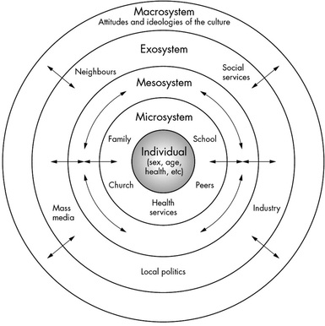

الشكل 1 : نموذج نظرية الأنظمة البيئية – النظرية الايكلوجية لبرونفنبرينر، (Crooke, 2015)

نظرية المكان المركزي (Central Place Theory):
تعني "ابتداء المركز الحضري" وفقا لعالم الجغرافي الاماني فالتر كريستالر (Walter Christaller) اول من صاغ هذه النظرية عام 1933،اذ تعتبر نظرية استنتاجية عامة لانها صممت اساسا لتحديد حجم المدن وعدده وتوزيعها واحصاء المراكز الحضرية.
استنتج فالتر نظاما تسلسليا مترابطا للنظرية حيث تتكون من توزيع متساو ومتجانس،كما هو موضح بالشكل(2)، والذي سمي بالنظام السداسي (Hexagonal System) (العنزي، 2020)،والذي اعتمد على مبدأين وهما:الحد الادنى من السكان،ومدى البضاعة او الخدمة(اي الماسفة التي يقطعها السكان الراغبون بالحصول على الخدمة) (الدليمي م.، 2022).

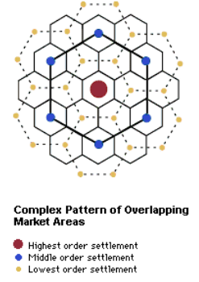

الشكل 2:الترتيب السداسي للمستقرات البشرية حسب نظرية فالتر -الاقليم المثالي للمدينة والمناسب لتقديم الخدمات لبمركزية ,دون ترك فراغات بلا خدمات. (المهنية، 2015)

نظرية اقطاب النمو (Growth Poles Theory):
يتلخص جوهر هذه النظرية في وجود منطقة أو أكثر من المناطق الدولة، تتمتع بميزات معينة، اقتصادية واجتماعية، وجغرافية تجعلها محوراً للتنمية بالنسبة للمناطق الأخرى، وتؤثر فيها بحيث تجعلها تتجه إليها دائم. فيمكننا القول بأن كل توازن اقتصادي ديناميكي مرتبط بتوازن اجتماعي ديناميكي أيضا، فإن أي خلل أو اضطراب تراكمي يحدث في الأول، يرتد بالضرورة إلى الثاني، بمعنى أن التجديدات الفنية، والتطورات التكنولوجية التي تحدث في مجال الصناعة مثلاً، تنعكس بلا شك على العلاقات الاجتماعية القائمة، وتظهر تأثيرها في الأنساق والنظم الاجتماعية الساندة،انظر للشكل(3) (العنزي، 2020).
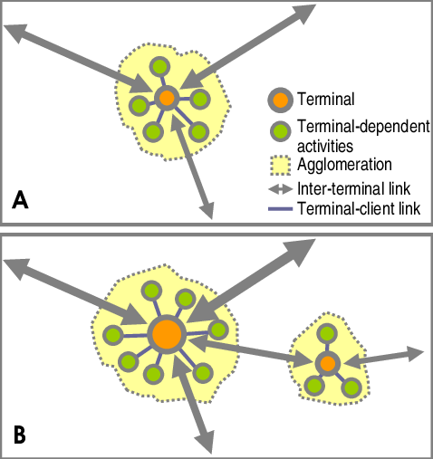
الشكل 3: اتجاه التدفق لاقطاب النمو حسب بيرو، . (Landiyant، 2005)

نظرية الاتصال (Communication Theory):
يحلل كثير من السوسيولوجيين، المدينة والظواهر المتصلة بها في ضوء فكرة التفاعل البشري، والعلاقات بين الأفراد، فمثلا نجد ماير Meir قد تصور المدينة من خلال هذا التفاعل،فاعتبر النقل و الاتصالات ما هي الا وسائل لاحداث ذلك التفاعل البشري.
فقد ميز ماكس فيبر Max Webber بين مفهومين في هذا المجال هما:
- الأماكن الحضرية ويقصرها على المناطق الحضرية ذات التأثير العلمي المحدود.
- والعوالم الحضرية غير محدودة المكان، ويقصد بها وجود مناطق ليس لها مجال تأثير محدود، بل يمكن أن تصل تأثيراتها إلى المستويات الإقليمية، والعالمية.
ومن خلال ذلك حاول ماكس فيبر أن يصنف المجتمعات الحضرية إلى نمطين "يتسم أولهما بتفاعل محدود ناجم عن تأثير وسائل الاتصال داخل المدينة الكبرى فقط، ويمتد الثاني من خلال منظور أشمل ليضم كل مناطق الوطن بل ويتعداها إلى خارجها، وينتج ذلك عن التقدم في أنماط الاتصال، ووسائل المواصلات" (العنزي، 2020).

قاعدتا جفرسون وزيف (Jefferson and Zipf Bases):
استعان مارك جفرسون Mark Jefferson (1939) بمفهوم المدينة الأولى كظاهرة مميزة لأحجام المدن الرئيسة في البلدان النامية ، مع التاكيد على وجودها ايضا في الدول المتقدمة، حيث لاحظ أن في كل دولة من دول العالم توجد مدينة أولية، هي أكبر مدينة في الدولة، وغالبا ما تكون العاصمة، وهي أكبر المدن حجما، وأكثرها سكانا وانشطة، وأهمها موقعا، وأعظمها تأثيرا في حياة الدولة وسكانها، وتتصف هذه المدينة بأنها تلتهم معظم الاستثمار و الإنفاق في الدولة، وتمتص معظم الأيدي العاملة والقوى المنتجة، كما أنها المسيطرة على الحياة الثقافية والاقتصادية، وهي لهذا تتميز بمعدل استهلاك عال بمقارنتها مع بقية المدن، وتترك تأثيرات ضارة على بقية حياة الدول الجديدة.
وكانت قاعدة المرتبة-الحجم (Rank-Size Rule) احد القواعد التي برزت لتوضيح العلاقات بين أعداد المدن وأحجامها ايضا، من قبل جورج زيف (George Zipf-1994)‏ حيث تقوم الفرضية الرئيسة في قاعدته على أنه يوجد في كل دولة وفي كل إقليم مدينة كبيرة (مدينة أولية) تأتي بالمرتبة الأولى من حيث حجمها السكاني. والمدينة التي تأتي بالمرتبة الثانية من حيث الحجم تساوي نصف حجم المدينة الأولى. ويساوي حجم المدينة الثالثة ثلث الأولى والراد وهكذا تستمر العلاقة بين أحجام المدن ومرتباتها.
ابرزت قاعدتي جفرسون وزيف أن "المدن لا تزداد نتيجة معدلات النمو الطبيعي للسكان فقط وإنما تتوسع أحجامها بفعل الذين يطرقون أبوابها كل صباح، باحثين عن حياة جديدة وفرص عمل أفضل، أولئك هم المهاجرون الذين يفدون إلى المدن من الأرياف المحيطة بها. فالهجرة المتدفقة من الأرياف أثرت في احجام المدن العراقية والعربية أكثر مما أثرت الزيادة الطبيعية للسكان" (العنزي، 2020).

مفهوم النمو الذكي ومبادئه ضمن مفهوم النمو الحضري:
يعرف النمو الذكي بأنه" تطوير يخدم الاقتصاد والأحياء السكنية والبيئة"؛ حيث يوّفر إطارا للأحياء السكنية لاتخاذ قرارات واعية حول كيف وأين ينبغي أن يحدث التطّور الجديد، ويجعل النمو الذكي من الممكن للأحياء السكنية أن تنمو بطرق التنمية الاقتصادية وتوفير فرص العمل و خلق مجاوارت سكنية قويّة وتحقيق مجتمعات صحية.
يمكن القول ان مصطلح "النمو الذكي" هو مصطلح عام لممارسات استعمالات الارضي التي توجد انماط جديدة اكثر سهولة لاستعمالات الاراضي وبالتالي تقلل من مقدار السفر اللازم للوصول للسلع والخدمات (Pol'y و Kushner، 2002، صفحة 45).
كما يعتبر النمو الذكي نظرية للتخطيط والنقل في المناطق الحضرية تركز النمو في المراكز الحضرية
القابلة للمشاة لتجنب التكاثر.
كان ظهور النمو الذكي كرد فعل لعواقب الزحف العمراني ، حيث ان النمو الذكي هو مفهوم قائم على الاعتقاد بأنه يمكن إعادة تركيز النمو الحضري على المناطق الحضرية الداخلية وكذلك في الضواحي) (Krieger, 1999, pp. 53-60).

مبادئ النمو الذكي
تم تحديد هذه المبادئ التي توفر اطارا لكيفية تنفيذ التنمية والنمو (جاسم، 2021):
- مزيج استخدامات الاراضي: اي انشاء مجتمعات حيزوية ومستدامة حيث تمكن الانسان من خيار التنقل دون الحاجة للسيارة بسبب قرب مجموعة متنوعة من الاحتياجات المعيشية اليومية.
- الاستفادة من تصميم المبنى المضغوط :يسمح هذا المبدأ بالحفاظ على مساحة مفتوحة أكبر ،
ويعزز تصميم المباني التي يمكن بناؤها لتحقيق استخدام أكثر فعالية للأراضي والموارد.
- إنشاء مجموعة من خيارات الإسكان : يمكن للمجتمعات أن تخفف من التكاليف البيئية للتنمية المعتمدة على السيارات ، وتستخدم موارد البنية التحتية الخاصة بها بكفاءة أكبر ، وتضمن توازن أفضل بين الوظائف والإسكان ، وتولد أساًسا قوًيا لدعم محطات العبور في الحي ، والمراكز التجارية ، وغيرها من الخدمات.
- إنشاء أحياء قابلة للمشي: تتيح المجتمعات القابلة للمشاة نشاط المشاة ، وبالتالي توسيع خيارات النقل ، وإنشاء مخطط الشوارع الذي يخدم بشكل أفضل مجموعة من المستخدمين
- تشجيع المجتمعات المتميزة والجذابة :إنشاء مجتمعات فريدة ومثيرة للاهتمام تعكس قيم وثقافات الأشخاص الذين يقيمون هناك.
- الحفاظ على المساحات المفتوحة والأراضي الزراعية والجمال والمناطق البيئية الحرجة : يدعم الحفاظ على المساحات المفتوحة أهداف النمو الذكية من خلال دعم الاقتصادات المحلية والحفاظ على المناطق البيئية الحرجة وتحسين نوعية مجتمعاتنا وتوجيه نمو جديد في المجتمعات القائمة.
- تعزيز وتوجيه التنمية إلى المجتمعات القائمة : تطوير أو بالقرب من المجتمعات التي تخدمها بالفعل البنية التحتية ، والسعي لاستخدام الموارد التي توفرها الأحياء القائمة ؛ الحفاظ على المساحات المفتوحة والموارد الطبيعية التي لا يمكن تعويضها على هامش المناطق الحضرية.
- تقديم مجموعة متنوعة من خيارات النقل : ازداد الازدحام سوًءا على مدار العقدين الماضيين وليس هناك ما يدل على أن أنماط النمو الحالية يمكن أن تخففه. توفير مجموعة متنوعة من خيارات النقل يزيل السيارات من الطريق ويقلل من الضغط على نظام مثقل بالأعباء.
- اجعل قرارات التنمية عادلة ومتسقة ويمكن التنبؤ بها: يحتاج المطورون إلى معرفة ما يمكن توقعه من مساعي ، Smart Growthوبالتالي فإن تيسير حدوث مثل هذه المشروعات أمر حيوي للتطوير الفعلي للنمو الذكي. وبالتالي ، يجب أن تكون التقسيم في مكان يشجع مبادئ النمو الذكي.
- شجيع التعاون بين المجتمع وأصحاب المصلحة : يتم تحديد احتياجات كل مجتمع (والبرامج الخاصة بمعالجتها) على أفضل وجه بواسطة الأشخاص الذين يعيشون ويعملون في المجتمع.

سمات النمو الذكي
تتصف المدن التي تتمتع بالنمو الذكي بعدة سمات تتحدد من خلالها المدن الذكية من غيرها (جاسم، 2021):
- الاحياء المدمجة:
تعتبر الأحياء الحضرية المدمجة والحيوية احد عناصر الجذب للمزيد من الناس والأعمال. اذ ان إنشاء مثل هذه الأحياء هو عنصر حاسم في الحد من الامتداد الحضري وحماية المناخ. يعتمد هذا التكتيك على استراتيجيات لإعادة التطوير ولسياسات تقسيم المناطق التي توجه نمو السكن والوظائف إلى المراكز
الحضرية والمناطق التجارية المجاورة، بهف إقامة مراكز محورية مضغوطة يمكن المشي فيها وصديقة
للعبور. الامر الذي يجعل الهيئات الحكومية المحلية تنفذ بعض التغييرات في الكود التي تسمح
بزيادة الطول والكثافة في وسط المدينة واللوائح التي لا تلغي فقط الحد الأدنى لمتطلبات مواقف السيارات
للتطوير الجديد ولكن تحدد الحد الأقصى لعدد الأماكن المسموح بها.
- التنمية متعددة الاستعمالات:
تجتمع في المناطق الحضرية الاستعمالات السكنية والتجارية والترفيهية والصناعية والمؤسسية، الا ان
الوظائف السكنية والعمالة والخدمات المؤسسية تعتبر من الاستعمالات الاولية الاساسية التي توفر طلبا
للاستعمالات الثانوية كالتجارية والترفيهية والصناعية ، ويعبر هذا المؤشر بمساحة القطع المفرزة
كاستعمال مختلط للأرض نسبة لمساحة منطقة الدراسة.
- مساكن باسعار مقبولة:
- قيود السكن على نماذج تصميم الضواحي (على سبيل المثال ، المنازل المنفصلة في مواقف فردية ومراكز التسوق وقطاع المواقف السطحية)
- إدراج الحدائق والمناطق الترفيهية.
- التنمية الموجهة:
التنمية الموجهة نحو النقل العابر (TOD) تعرف حسب نيلسون بانها "منطقة سكنية أو تجارية مصممة لزيادة الوصول إلى وسائل النقل العام ، وتميل الأحياء المختلطة الاستخدام / المدمجة إلى استخدام وسائل النقل في جميع أوقات اليوم".
تعمل العديد من المدن التي تسعى جاهدة لتنفيذ استراتيجيات TODأفضل ،إلى تأمين
التمويل لإنشاء بنية أساسية جديدة للنقل العام وتحسين الخدمات الحالية. قد تشمل التدابير الأخرى
التعاون الإقليمي لزيادة الكفاءة وتوسيع الخدمات ، ونقل الحافلات والقطا ارت بشكل متكرر عبر المناطق
عالية الاستخدام.
- تصميم للمشاه والدراجات:
يمكن لركوب الدراجات والمشي بدلاً من القيادة، تقليل الانبعاثات وتوفير المال على الوقود والصيانة،
وتعزيز صحة السكان. تشمل التحسينات الصديقة للمشاة والدراجات ممرات الدراجات في الشوارع الرئيسية
ونظام مسارات الدراجات في المناطق الحضرية ومواقف الدراجات ومعابر المشاة والخطط الرئيسية
المرتبطة بها.
- الحفاظ على المساحات المفتوحة والموائل الحرجة ، وإعادة استعمالات الأراضي ، وحماية إمدادات المياه وجودة الهواء.
- الحفاظ على المعالم التاريخية.
- يتيح التوسع حول المناطق الموجودة بالفعل إمكانية تحديد موقع الخدمات العامة حيث يعيش الناس دون الابتعاد عن أحياء المدينة الأساسية في المناطق الحضرية الكبيرة.
- إن التطوير حول المناطق الموجودة مسبًقا يقلل من الفصل الاجتماعي والاقتصادي ، مما يسمح
بشكل أكثر إنصاًفا ، ويولد قاعدة للمجتمع بالعمل ضريبية لبرامج الإسكان والتعليم والتوظيف.

نظرية اقطاب النمو الحضري

تعريف مفهوم اقطاب النمو الحضرية:
يمكن تعريف الأقطاب الحضرية على انها " مراكز عمرانية قائمة بذاتها، تعتمد على قاعدة اقتصادية وتكون مراكز استقطاب جديدة لتجمعات سكانية مستقلة، تقوم بدور تخفيف الضغط عن المدينة الأم، عن طريق امتصاص الفائض العمراني سواء من تجهيزات، أو مرافق عمومية، أو سكنات". إن فكرة استحداث هذه الأقطاب جاءت إضافة جديدة لسياسات عمرانية، كان هدفها استيعاب جزء من النمو الحضري المتسارع للمدن الرئيسة، والجذب الذي تمارسه باستمرار والذي بات يهدد ظهيرها الريفي (هواري، " الأقطاب الحضرية ودورها في تخفيف الضغط على المدن الكبرى"، 2021).

النظريات والادبيات السابقة:
تعددت الدراسات في البيئة الحضرية والاقتصاد والتنمية الاقتصادية بالاضافة الى التنمية الحضرية المستدامة حول موضوع ( اقطاب النمو (Growth pole وبرزت بشكل واضح خلالها (عباس و العزاوي، 2012).
سنقوم بطرح الادبيات السابقة في موضوع اقطاب النمو في البيئة الحضرية كما يلي: (عباس و العزاوي، 2012)

اطروحة فرنسوا بيرو (Francois Perroux):
وفقا للعالم الاقتصادي الفرنسي فرانسو بيرو (F.Perroux،1964)الذي قام بصياغة نظرية اقطاب النمو بصورتها الاولى، متجاوزاً المفهوم التقليدي للمكان (المكان المتماثل- المتجانس والمسطح)، ومبرزاً المفهوم الناشئ (المكان المتنوع والتفاعلي، وغير المتجانس) (عيسى). فطرح مفهوم قطب النمو على بأنه:"الواقع الاساسي للتنمية المكانية والاقتصادية هو ان النمو لا يظهر في كل مكان في وقت واحد،بل يظهر ضمن نقاط او اقطاب تنموية وبشدة متغيرة،وينتشر على مدى قنوات مختلفة وبتأثيرات نهائية مختلفة الى الاقتصاد الكلي" (السقا، حربلي، و ملندي، 2018، الصفحات 17-31).
ويرى فرانسوا ان مفهوم الاستقطاب هو" احـد العناصر المهمة في(السيادة الحضرية )و ان ما هو صحيح علـى مسـتوى المشـاريع الصناعية هو كذلك على مستوى المدن حيث ان هنالك الالاف من عمليات الانتاج و التوزيـع و الخدمات القائمة في العديد من المراكز المتخصصة و المحددة مكانيا ولكنها متكاملة وظيفيا مـن خلال المراكز المسيطرة في جميع مراحل الاقتصاد فعندما تتهيـا المدينـة لان تكـون مركـزا
للانتشار الاقليمي فان ما تتوفر فيها من مصارف و طرق نقل جديدة و خدمات متخصصة اخرى
يجعل منها مركزا للعمليات بالنسبة للمشاريع الصناعية الجديدة و هذه العوامل الاساسية هي التي
تفسر النمو السريع لكثير من المدن و هذه الظاهرة هي السيادة المتحققة في النسـيج الحضـري
موجوده داخل المدينة ، كما تؤدي منطقة الاعمال دور الاسـتقطاب داخـل المدينة" (عباس و العزاوي، 2012).

اطروحة جاك بوديفيل (Jacques R.Bouldeville) (عباس و العزاوي، 2012):
اما بعده فقام بودفي عام 1966 (Boudeville)ببلورة العلاقة التفاعلية بين المجالين في إطار الاستقطاب المحلي للعملية الإنمائية، وذلك من خلال توضيح الحدود والقيود الجغرافية المؤثرة في الحركية الاقتصادية المحلية لأقطاب النمو (عيسى). وعرفه بأنه: "إن قطب التنمية الاقليمي مؤلف من مجموعة الصناعات التوليدية والمتمركزة في مدينة ما، والقادرة على تطوير القطاعات الاخرى الموجود في إقليم نفوذ القطب"
اي بمعنى اخر هو:"مجموعة من الانشطة التي تولد نموا ديناميكيا في الاقتصاد كنتيجة للعلاقات التبادلية بينها وبين الصناعة (النشاط القائد)"; والنشاط القائـد هـو النشاط الذي ينمـو أسرع مـن باقي الصناعات والأنشطة ولـه بعـض الخصائص المميزة كالتكنولوجيا المتقدمة أو القدرة على توليـد الاختراعات والابتكارات ونقلها، أو مرونة دخل مرتفعة، أو القدرة علي توليـد نـمـو مستمر به أنشطة مرتبطة به وفي المجـال المحيط بـه مـن خـلال العلاقات الأمامية والخلفية (السقا، حربلي، و ملندي، 2018).
كمـا تطرق بوديفيل الى تعريف (الاقليم المستقطب - (Polarized region "بانه ليس حاله وصـفية لتدفق العلاقات و تصنيفها كمجاميع ذات تجانس قوي او ضعيف بل انه تحديد للعلاقات القائمـة بين الاقطاب الاقتصادية( economic pole )تبعا لطبيعة التدفق الذي يحكمها فهو يسـتند على مفهوم مزدوج ، الاول هو العلاقات و الترابط ، و الثاني هو التـدرج الهرمـي حيـث ان التطبيق الفعلي لمفهوم الاقليم المستقطب نلاحظة في انتشار المدن و في وجود كوكبة من التوابع بدءاَ من القرية الى العاصمة الاقليمية Metropole Regional)،كما ان الحيز المسـتقطب( Polarized space) هو مجموعة من الوحدات (Units)او الاقطاب الاقتصادية التي تقـيم مع قطب (Pole) في مستوى اعلى منه مباشرة علاقات اتصال اكثر من اي قطب اخر يقع في المستوى نفسه ، و هذا النوع من الحيز يجسد المفهوم المزدوج لكل مـن الارتبـاط و التبعيـة" .
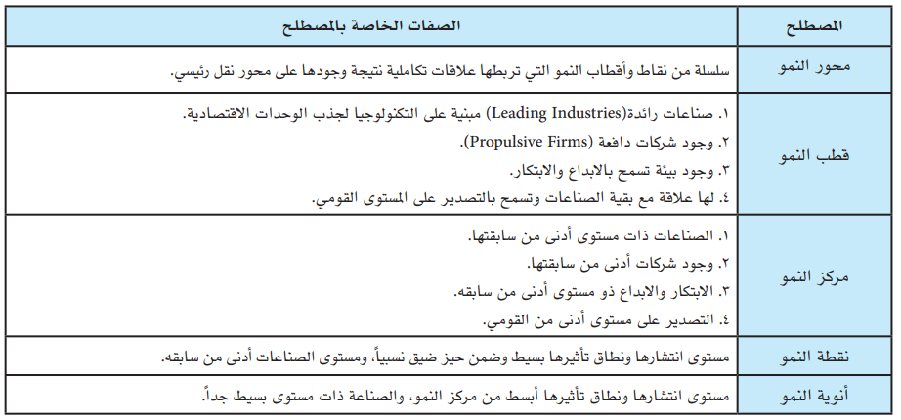
وأكد كلاهـما (بيرو و بودفيل) أن كلمـة النمـو تشمل خمسة مصطلحـات كـما هو مبين في الجـدول (1) (السقا، حربلي، و ملندي، 2018):
جدول 1 :الفرق بين مصطلحات قطب النمو استنادا لـ(1966,Boudeville)& 1964,Perroux (السقا، حربلي، و ملندي، 2018)
ركـزت النظريـة السـابقة عـى دور العوامـل الاقتصاديـة المكانيـة في النمـو والتنميـة الاقليميـة؛ بحيـث تحـدث التنميـة الاقليميـة ضمـن أقطـاب تنمويـة.
يوضح الشكل رقم (1) اعتماد قطب النمو على الصناعات الاساسية والتوليدية ّفكلما "ازداد قطب النمو في الحجم زادت معه الصناعات عدداً ًوحجما، وأصبح من الضروري وجود قطب نمو ثانوي يُعتمد عليه".
وفقا لما سبق والشكل المرفق (4) يمكن استنتاج المفاهيم الأساسية الثالثة لقطب النمو وهي (فاخووري و ميا، 2014):
- مفهوم الصناعات التوليدية المحرضة والبـاعثة على التطور( الصناعات القيادية).
- مفهوم الاستقطاب المتعلق بتوفر الأنشطة الاقتصادية ِّ النامجة عن تركز الانتاج والسكان.
- مفهوم انتشار التأثير الاقتصادي للقطب في الاقليم.
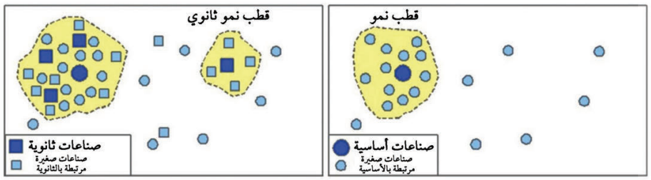
الشكل 4 : قطب النمو واعتماده على الصناعات الاساسية والتوليدية (فاخووري و ميا، 2014)

اطروحة بيتر كورين (Peter Koren) (عباس و العزاوي، 2012):
عرف بيتر اقطاب النمو بانها:" مجموعة محددة من المدن توجهت اليها الاستثمارات الصناعية كنهج اعتمدتـه الكثيـر مـن الدول النامية في الخمسينات "، ويرى ان تركز السكان الحضر في عدد محدود من المدن ليس ضروريا او كافيا لرفع معدلات النمو الاقتصادية بل يرى ان هذا التركز هو حصيلة لمتغيرات لا علاقة لها بمعدلات النمو الاقتصادي و اهمها توسع الحكومات المسـتمر فـي تـوطن الادارة و الاجهزة المركزية الحكومية و التركز المكاني للمشروعات الكبيرة في هياكل البنية الاساسية فـي ميـة عدد محدد من المدن و سياسات التصنيع سابقة الذكر في الـدول النامية.

اطروحة بوغ (Donald J.Bouge) (عباس و العزاوي، 2012):
يرى بوغ ان " المركـز المسـيطر يجب ان يمتلك اهمية ديموغرافية (المراكز المسيطرة هي تلك المدن التي تحتوي اكثر من مائـة الف شخص و ان لها نفوذاَ و تاثيرا على مناطق معينة)"،فحلل مفهوم السيادة بانه علاقة تعتمد بشكل اساس على حجم المدينة من خلال الاخذ بعين الاعتبار حجم المدينة في تحليله،
فاعتبر ان معرفة مدى تأثير المدن على المدن الكبرى يتمثل من خلال بعض الوظائف للقطاع الخدمي و قد ركـز علـى خـدمات التجـارة و لها الصناعة باشكا ، و من وجهة نظره البيئية فان هنالك سلماَ للسيادة و تجمعات للمراكز تتماشى مع مختلف المستويات : مراكز مسيطرة ، و اقل سيطرة ، مؤثرة و اقـل تـاثير.

وأطلق هيرشمان (Hirschman) على أقطاب النمو مصطلح نقاط النمو (Growing points)، ويفرق لويس دافين(Louis Davin) بين نوعين من أقطاب النمو (الشميري، "رؤية جغرافية لتنمية النظام الحضري في محافظة تعز باليمن"، 2018):
- قطب النمو الفعال "النشط" (Active pole): ويتكون من مجموعة من الوحدات الاقتصادية تؤثر على المناطق المجاورة، من خلال ردة الفعل الناجمة من التطور التكنولوجي.
- قطب النمو الكامن (potential pole): ويظهر في المناطق التي استحدث فيها التصنيع حيث يمكن أن يكون هناك إمكانية لظهور ذلك القطب، وتبقى الخطوة التالية وهي تمويل قطب النمو ونقله من الطور الكامن إلى الطور النشط، وذلك من خلال تحديد احتياجاته مثل نوعية الصناعة.

مفهوم الاستقطاب لاقطاب النمو
حدد بيرو مصطلح "المسيطرة على المنطقة"، بأنها المنطقة التي تتركز فيها أقطاب التنمية، نتيجة لهذا التصنيف. والتمييز بين قطب النمو ومركز النمو هو واحد فقط بالحجم، حيث يحدث الأول على نطاقات أكبر ويحدث الأخير على نطاقات أقل،انظر للشكل (5) (Geoinsight، 2021).
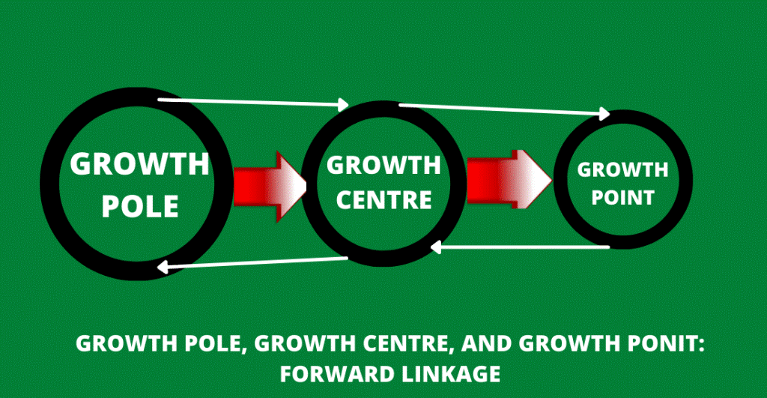
الشكل 5: رسمة توضيحية للعلاقة بين قطب النمو ومركز النمو. (Geoinsight، 2021)

فتميز نظرية أقطاب النمو أربعة أشكال أساسية للاستقطاب:
- التكنولوجيا والتقنية:على أساس تركيز التكنولوجيا الجديدة في قطب النمو (Geoinsight، 2021)
- الدخل: يضيف قطب النمو إلى تركيز الدخل والنمو نتيجة لتوسع الخدمات والاعتماد على الطلب والربح (Geoinsight، 2021).
- علم النفس: بناءً على توقعات متفائلة للطلب المستقبلي في المنطقة المدفوعة (Geoinsight، 2021).
- الجغرافيا: استنادا إلى تركيز النشاط الاقتصادي في منطقة جغرافية معينة (Geoinsight، 2021).

مزايا نظرية قطب النمو
- يكشف عن اوجه عدم المساواة في اقتصاد الدولة (المنطقة) ويركز اهتمامنا على وحدات الدفع . (Geoinsight، 2021).
- يقدم نظرة ديناميكية للاقتصاد في البلد (المنطقة) استنادا إلى اتجاه عام نحو التركيز المكاني للمرافق الصناعية على نطاق أقاليمي (Geoinsight، 2021).
- يوفر أساسا للامركزية المدروسة عن طريق تيسير تشكيل أقطاب إنمائية جديدة (Geoinsight، 2021).

ثغرات نظرية قطب النمو
- الفشل في التمييز بين أقطاب التطور الطبيعية والاصطناعية، أو بين مركز متكون بشكل طبيعي ومحاولة التأثير على المركز من الخارج (Geoinsight، 2021).
- تطبيق الفكرة في سياقات متنوعة للغاية - وهي مناطق مهملة، ومدن لإبطاء تقدم الضواحي، والمدن لتحقيق تغيير الهيكل الحضري (Geoinsight، 2021).
- التقليل من أهمية الإنفاق الأول المهم المطلوب لإنشاء مركز نمو جديد (Geoinsight، 2021).
- دراسة غير كافية لمصنع الدفع الصناعي المنشأ حديثا (Geoinsight، 2021).

الاستخدام العملي الامثل للنظرية يتكون من اربعة مبادئ،وهي:
- الوظيفة:
قد يكون اختيار قطب التنمية لتطوير المناطق المتخلفة التي لا يوجد بها خصائص صناعية حقيقية، أو حيث الاقتصاد في حالة ركود، أو لخفض المشكلات لمجمع صناعي كبير من خلال تنصيبه كبؤرة تنموية.
- المستوى:
تحديد مستوى القطب، هل هو رئيسي أم ثانوي أم من الدرجة الثالثة تبعاً لمهمته ونطاق المشكلة.
- الاستراتيجية:
حيث تتطلب سياسة النمو الموجبة رفض هيكل المستوطنات الحالي، وإنشاء مراكز جديدة كمحاولة لخلق التنمية، في حين تتطلب سياسة النمو السالبة الموافقة على نظام المراكز الموجودة وتسعى لإعادة التنمية من خلال التركيز على المراكز الأكثر فاعلية.
- الاسلوب:
حيث أن الفرق بين سياسة قطب النمو وسياسة مركز النمو أن الأول يتطلب تطوير بؤر صناعية مختارة تتكون من صناعات قائدة، اما الثاني يتطلب تركيز الاستثمار على مواقع مختارة تؤدي إلى خلق اقتصاديات حضرية.

تستخدم استاراتيجية اقطاب النمو بمعنى" اعادة توزيع ثمار التنمية مكانيا على الاقليم"،كاحد الحلول المتخذة للحد من التركز والسيطرة الحضرية في عدد من الدول العربية،بهدف الوصول لنمط التوازن الحضري(Urban Balance) وللحد من ظاهرة التحيز الحضري (Urban Bias)المنتشرة في الدول النامية،بالاضافة لاستراتيجيات اخرى،مثل (الشميري، "رؤية جغرافية لتنمية النظام الحضري في محافظة تعز باليمن"، 2018):
-استراتيجية تنمية اراضي جديدة من خلال مواردها الطبيعية.
-استارتيجية المدن الجديدة من خلال اختيار اقطاب جديدة وتوفير مناخ ملائم لاستيعاب استثمارات صناعية جديدة وبالتالي الحد من التركز السكاني.
-استارتيجية التنمية الريفية من خلال اختيار قوى رئيسية واعتبارها اقطابا للتنمية الريفية من خلال التنمية الزراعية واستصلاح الاراضي وتوفير الخدمات والبنى التحتية والطرق.
-استارتيجية توزيع الاستثمارات مكانيا بشكل متعادل من خلال الصناعة و التنمية الزراعيةواستصلاح الاراضي والخدمات والببنى التحتية خاصة الطرق.
-استراتيجية الموقع الصناعي من خلال توجيه الصناعات نحو مناطق مستهدفة.

2.10. معايير اختيار اقطاب النمو
تتوفر عدة معايير يجب مراعاتها عند اختيار اقطاب النمو،وهي (الشميري، "رؤية جغرافية لتنمية النظام الحضري في محافظة تعز باليمن"، 2018):
- معيار اهمية موقع المدينة وسهولة الوصول اليها:
  - الموقع المكاني للمدينة.
  - سهولة الوصول للمدينة.
- المعيار الديموغرافي :
  - عدد سكان المدينة.
  - نسبة النوع في المدينة.
  - معدل النمو السنوي لسكان المدينة.
- المعيار الخدمي:
  - الخدمات الصحية.
  - الخدمات التعليمية.
  - الخدمات البنكية.

2.3. التخطيط

2.3.1. علم التخطيط ومفهوم التخطيط العام:

بعد الحرب العالمية الثانية في النصف الثاني من القرن العشرين انتشرت اثار التدمير في المدن الاوروبية،الامر الذي ادى لظهور علم التخطيط ،الا ان استخدام علم التخطيط لم يقتصر على اصلاح ما افسدته الحرب فقط،بل ايضا اصبح يعتبر احد الحلول العلمية للمشاكل التي تتمثل في تداعي المناطق القدية،والمشاكل المختلفة التي تصيب المدينة،لاسباب عديدة منها:الزيادات السكانية العالمية (التهامي، صفحة 3).

كانت المدن قديما تنمو بشكل بطيء وتلقائي دون توفر مخططات اساسية لتوجيه نموها،حيث كانت تتحكم طبيعة الحياة بتوجه النمو و التوسع للسكن،فاينما تتوافر ارض صالحة للبناء كان يتم استغلالها،الامر الذي فرض بعض الانماط المحددة للبناء و التوسع العراني،تبعا لطبيعة الارض و مساحتها واستخدامها.
وبذلك بدأ تخطيط المدن بشكل واضح،والذي يعد عملية معقدة تعتمد على متغيرات عدة لا يمكن لشخص واحد ان يقوم به،بل يلزم فريق من تخصصات مختلفة.
ونظرا لسعة هذا المفهوم وضعت عدة تعاريف للتخطيط كما يلي:
- وفقا لتعريف كيبل :" التخطيط عملية إبداعية موضوعية لاختيار مواضع تمارس عليها أنشطة لتنظيم حياة الإنسان وتسهيل مهامها، بحيث يتوفر اكبر قدر من الحرية للفرد والجماعة بما يكفل لهم العيش بسلام وامن" (الدليمي خ.، 2015).
- وفقا لميرسون :" يعني تصور للحياة المستقبلية،والذي يربط الجوانب السياسة والاقتصادية والاجتماعية مع التصميم البيئي لحل المعضلات الحضرية كالإسكان والنقل" (الدليمي خ.، 2015).
- ويعني ايضا " إستراتيجية او مجموعة استراتيجيات التي تتبعها الجهات المسؤولة لاتخاذ قرارات لتنمية وتوجيه وضبط نمو وتوسع العمران في المدينة، بحيث يتاح للأنشطة والخدمات الحضرية أفضل توزيع جغرافي، وللسكان اكبر فائدة" (الدليمي خ.، 2015).
- توجيه نمو المدينة والذي يتحقق من خلاله أهداف اجتماعية واقتصادية تتجاوز المظهر العام لاستعمالات الأرض الحضرية، او طبيعة البيئة الحضرية،ويتم ذلك من خلال فعاليات حكومية لانه يحتاج الى تطبيق أساليب خاصة في المسح والتحليل والتنبؤ (الدليمي خ.، 2015).
- رسم الصورة المستقبلية لشكل وحجم ووظيفة المدينة من خلال تحديد المناطق الملائمة لتوسع المدن القائمة،والأسلوب الأمثل لنموها (عموديا أو أفقيا) اولتخطيط مدن جديدة، وبما يتلاءم والعناصر الطبيعية والمتغيرات الاجتماعية والاقتصادية والسياسية،ومعالجة مشاكلها،والتي قد يترتب عليها تغيير في استعمالات الأرض القائمة،ويتم ذلك من خلال اعداد الخرائط والتصاميم اللازمة (الدليمي خ.، 2015).
- يمكن تعريف التخطيط بشكل عام بانه "عملية تنظيمية لخدمة المجتمع" او انه "الدراسة التي يقومة بها مجموعة من المتخصصين و ذوي الخيرة لمسح منطقة عمرانية بها مشكلة ما يراد حلها وذلك للحصول على افضل قدر ممكن لانتاجيتها لراحة سكانها والاستفادة بقدر المستطاع من طبيعتها ومواردها" (احمد، 2017).
- وايضا بانه"وضع خطة لتحقيق اهداف المجتمع في ميدان وظيفي معين لمنطقة جغرافية ما في مدى زمني محدد" وحتى يكون هذا تخطيطا سليما يجب ان يكون واقعيا محددا للهدف في الوقت المناسب المحدد له ومستمر الصلاحية طوال المدى الزمني المقدر لتنفيذه باعلى درجة من درجات الكفاية. وبالتالي فهو" منهج واسلوب في السياسة والادارة وكل نشاط انساني وهو عمل له جوانب اجتماعية واقتصادية وطبيعية وفيه ينظر الى الامور بابعادها الزمنية الثلاث :الماضي والحاضر و المستقبل،والتخطيط يجمع بين المثالية والواقعية في مدى زمني محدد" (احمد، 2017).

2.3.2. مفهوم تخطيط المدن:
- يعرف تخطيط المدن بانه:"خليط من العللم والفن اللذين يهدفان الى تنظيم او ترتيب او التوصل الى استخدام الاراضي بالشكل المناسب،من ذلك وضع تقرير مناسب لشبكة الطرق والشوارع في المدينة،وذلك لاجل تحقيق الفائدة الااكبر،وتحديد المواقع المناسبة للانشط المختلفة دلخل نطاق المدينة،واختيار المواقع المناسبة للاراضي من اجل ان يتوفر لدى السكان الشعور بالجمال و الراحة". (التهامي)
- يعرف التخطيط العمراني على انه :" محاولة لتهيئة المناخ المناسب الذي يسمح للمجتمعات بإيجاد الوسائل الضرورية لتحقيق إطار معيشي ملائم لسكانها، أين تتوفر فيه أسباب الراحة والرفاهية داخل المدن".
- وايضا " هو التحكم في توجيه النشاط الذي يقوم بتعمير منطقة معينة في جهة معينة ، ويقصد به تحقيق مستوى الأداء عند تعمير مدينة جديدة أو تعمير مدينة من المدن وتطوير ورفع مستوى العمران فيها ، وذلك بوضع الأسس العلمية لتنفيذ المشروع وتحديد مراحله بما يتناسب مع مقتضيات العصر وظروف المكان والسكان الذين يعيشون فيه".
- هو "وضع خطة تنموية لتحقيق أهداف المجتمع في ميدان وظيفي معين لمنطقة جغرافية ما في مدى زمني محدد".

2.3.3. اهمية واهداف تخطيط المدن:
تتباين اهتمامات السكان ومتطلباتهم الاساسية في الحياة وفقا للزمان و المطان والسكان،وهنا يأتي دور التخطيط حيث ان للتخطيط نظرة بعيدة ناتجة من عدة دراسات شاملة لجميع مناحي الحياة،وتختلف نظرة التخطيط وفقا لمستوى التخطيط ،ولذلك للتخطيط اهداف عدة منها (حسن، 1992):
- معالجة المشاكل المختلفة في الدينة كالمواصلات و الاسكان والخدمات العامة.
- التوصل الى استخدام الاراضي بشكل مناسب و منظم.
- تحسين المنظر الجمالي للمدينة.
- تحديد المكان المناسب لكل نشاط من الانشطة المختلفة.
- المساهمة في تقليل المسافات ،حتى يتنقل الناس بشكل اسهل و اسرع داخل المدينة.
- العمل على تحسين البيئة من أجل محاولة إيجاد عناصر للاستقرار وإيجاد النشاطات الاقتصادية
المناسبة.
- تحقيق الترفيه، والراحة، والأمان للناس.
- دراسة الأساليب الضرورية من أجل تحقيق الاستغلال الذي يتناسب مع الموارد المتاحة،
والابتعاد عن ظاهرة الاستنزاف، من أجل تحقيق التعداد والنمو المطرد في مصادر الدخل في الأقاليم وفي الدولة.
- العمل على توزيع النشاطات السكانية، والاقتصادية، والخدماتية التي تتناسب مع متطلبات
المدينة المختلفة.

2.3.4. طرق الاعداد من اجل تخطيط المدن:
يحتاج إعداد أي تخطيط عام للمدن إلى القيام في عدد من الدراسات الميدانية من أجل التعرف على
المدينة وإيجابياتها، وقد أقيمت بعض الدراسات التي تنقسم إلى ثلاثة أقسام، هي (إبراهيم، الصفحات 3-4):
- يرتبط هذا القسم بالدراسات الطبيعية، حيث يتم به دراسة العوامل الطبوغرافية والجوية للمدينة، بالإضافة إلى دراسة هيكل المدينة العمراني من أجل تحديد ارتفاع المباني والاستعمالات الخاصة في مواد البناء، وشبكات الطرق، ومياه الشرب، والصرف، والمجاري، والكهربـاء، والهـاتف.
- يرتبط هذا القسم مع الدراسات الاجتماعية، حيث يتم به دراسة السكان، ونسبة الذكور والإناث من كافة الأعمال، بالإضافة إلى دراسة معدل المواليد، وحجم الاسرة، والحالة الاجتماعيـة والتعليميـة، كمـا ويتـم فـي هـذا القسـم دراسـة الخـدمات الاجتماعيـة المتـوفرة مثـل
المستشفيات، والمدارس، والخدمات العامة مثل الهاتف، والبريد، والدفاع المدن ،وغيرها من
الخدمات الأخرى.
- يرتبط هذا القسم بالدراسات الاقتصادية، وتتم به دراسة المقومات الاقتصادية في المدينة وفي المنطقة الخاصة بها، كما تتم دراسة الصناعة، والتجارة، والري، والزراعة، حيث
تتم دراسة المنشآت وعددها، وعدد العاملين بها، وحجم الاستثمار والإنتاج.

2.3.5. العناصر التي تحكم التخطيط:
- الوقت: وهو مورد من الموارد المتاحة التي ينبغي استثمارها،اذ أن التخطيط هو الاستخدام الأمثل للوقت،لذا يتم تحديد فترة زمنية لكل مشروع يتم تخطيطه (الدليمي خ.، 2015).
- المكان: وهو مجموعة من المعطيات في ظل ظروف وامكانيات محددة،ويهيمن على المكان عناصر طبيعية تفرض قيود محددة،وعلى المخطط ان يأخذها بعين الاعتبار،وهما الوضع الطوبوغرافي والمناخ،فضلا عن المعطيات الموضعية من تربة وصخور ومياه (الدليمي خ.، 2015).
- النشاط البشري بكل أشكاله العمرانية والاقتصادية والإدارية والسياسية (الدليمي خ.، 2015).

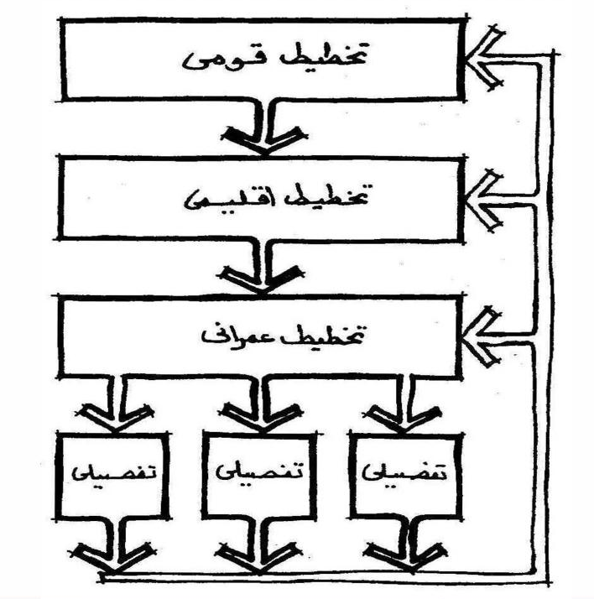
2.3.6. مستويات التخطيط العمراني:
الشكل 6:مستويات التخطيط العمراني , (مدوكي، 2013)

يتطلب تحقيق مستوى جيد من النتائج في علم التخطيط الى ان تسير جميع عمليات التخطيط في تناسق وتدرج هرمي، ويتضح من ذلك أن للتخطيط مستويات ذات علاقات تبدأ من القاعدة إلى القمة في شكل بيانات ودراسات يرتكز عليها التخطيط في تحديد أهدافه التي يسعي إليها ، ثم علاقات أخرى تبدأ من القمة إلى القاعدة متمثلة في الخطوط الرئيسة للخطة في شكل سياسات وقرارات وتوصيات (مدوكي، 2013).

للتخطيط العمراني ثلاث مستويات اساسية متميزة تربطهم علاقة قوية وهم (مدوكي، 2013)،انظر للشكل(6):
- المستوى الاول: التخطيط القومي – National Planning : يرتكز على اقاليم الدولة الواحدة.
- المستوى الثاني : التخطيط الاقليمي –Regional Planning : يرتكز على جزء من اجزاء اقليم الدولة.
- المستوى الثالث : التخطيط العمراني او المحلي – Urban Planning : يرتكز على الوحدات العمرانية (مدن وارياف).
بالاضافة الى المستوى التفصيلي ويسمى ايضا بالتصميم العمراني Urban Design الذي يعد جزء من المستوى الثالث الذي يكون التخطيط على مستوى جزء من المدينة بشكل قريب و مفصل.
يرتكز التخطيط العمراني على معالجة كل من المدينة والقرية كوحدات عمرانية،تلبية لاحتياجات ومطالب المدينة نتيجة للتطورات المستمرة اقتصاديا واجتماعيا و تكنلوجيا.
في هذا المستوى يتم فحص الاساس الاقتصادي للمدينة والقرية وتعتبر الخصائص الحضارية والسياسية والاجتماعية والعمرانية لهما مستقل وفي نفس الوقت كجزء من الاقليم الذي يتبعونه.
- التوجهات التي تحدد من خلال المستوى التخطيطي العمراني والذي على منهجه يتم تطوير العمران في المدينة اة القرية بتحديد ما يلي (احمد، 2017):
- استعمالات الارض.
- الكثافات السكانية.
- ارتفاعات المباني.
- نسبة تغطية الارض للمباني.
- تخطيط الموقع.
- تصميم مشروعات البنية الاساسية.
- تصميم مشروعات الخدمة العامة.
- مشروعات الاسكان.
- شبكات الطرق.

2.3.7. التخطيط التفصيلي
يتكون المستوى الثالث (التخطيط العمراني) من 4 مراحل (مدوكي، 2013)، انظر الشكل(7):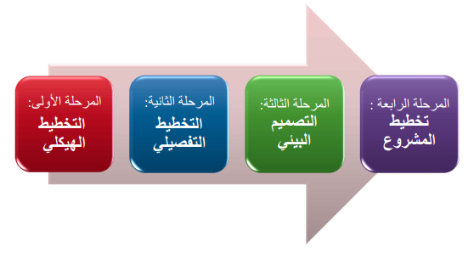
الشكل 7:مراحل التخطيط العمارني - المستوى الثالث- (مدوكي، 2013)

المرحلة الاولى – التخطيط الهيكلي:

اولا يكون على مستوى المدينة،ويقصد به "رسم الخطوط العريضة التي تواجه عملبات التنمية العمرانية موضحة الاستعمالات الرئيسية للاراضي من استعمال سكني وتجاري وسياحي وصناعي وترفيهي وخدماتي،بدهدف توفير بيئة سكنية صحية امنه" (احمد، 2017).
يتكون التخطيط الهيكلي من مجموعة خرائط ،تصنف كما يلي (احمد، 2017):
- خرائط استعمالات الارضي موضح عليها المناطق السكنية،التجارية،الصناعية،الترفيهية،السياحية،الاثرية،والزراعية.
- خرائط شبكة الطرق والشوارع .
- خرائط موقع الخدمات العامة.
- خرائط شبكات المرافق العامة.
- المرحلة الثانية – التخطيط التفصيلي:
وفي هذا الجزء سنسلط الضوء على مرحلة التخطيط التفصيلي بشكل خاص.

يعد التخطيط التفصيلي من المراحل المتقدمة من مراحل التخطيط،حيث يكون انتقال المخطط الهيكلي لمستو اكثر تفصيلا،التي تؤدي الى تنمية محلية لمناطق العمران في المدن و القرى وفقا للمقترحات التخطيطية العامة ،من استخدامات اراضي و الكثافات البنائية وشروط واحكام البناء.

ويكون التخطيط التفصيلي على مستوى جزء من المدينة، حيث يتم فيه اعداد المشروعات التخطيطية التفصيلية للمناطق التي تكون ضمن التخطيط الهيكلي للمدينة او القرية.
ويمكن تعرفيه على انه:" "المخطط التنفيذي للاشتراطات البنائية والتخطيط والبرامج التنفيذية لمناطق استعمالات الأراضي والبنية الأساسية بالمخطط العام أو الهيكلي المعتمد للمدينة/القرية ويشتمل على جميع مشروعات التنمية المتكاملة من التصميم العمراني أو تقسيمات الأراضي أو تنسيق المواقع التي يقترح تنفيذها ضمن المخطط العام أو الهيكلي" (احمد، 2017).
ويختص التخطيط التفصيلي بتصنيف (مدوكي، 2013):
- ارتفاعات المباني وطابعها المعماري وكثافتها السكانية والبنائية وعدد الوحدات.
- الإسكان من حيث موقع ونوع الأحياء السكنية التي تحقق الكثافة التي افترضها التخطيط الهيكلي للنسيج العمراني.
- الفراغات وتتابعها بين الأنشطة المختلقة.
- المراكز والمحاور التجارية والصناعية.
- المناطق الخضراء سواء على شكل مسطحات خضراء أو أشجار أو أي عناصر تجميلية أخرى.
- استعمالات الأرض وإشغالات المباني.
- تخطيط شبكة الطرق ودراسة الحركة المرورية.
- تخطيط وتصميم أماكن انتظار السيارات حيث عداداها وأنواعها ومستوياتها وكفاءتها.

انواع واشكال المخططات التفصيلية (الحكم المحلي، 2021):
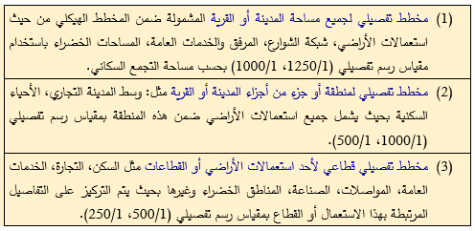
جدول 2:انواع واشكال المخططات التفصيلية (الحكم المحلي، 2021)

مراحل اعداد المخططات التفصيلية:
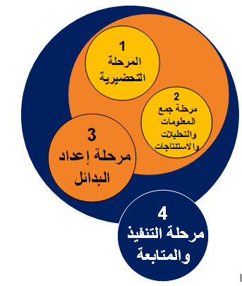
تشمل مراحل وخطوات إعداد المخططات التفصيلية أربعة مراحل أساسية هي: أنظر الشكل (8) (الحكم المحلي، 2021):

- المرحلة التحضيرية:
الشكل 8:مراحل اعداد المخطط التفصيلي (الحكم المحلي، 2021)

- مرحلة جمع المعلومات والتحليلات والاستنتاجات:
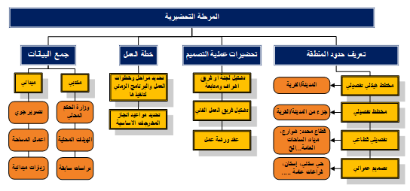
تشمل هذه المرحلة إجراء الدراسات الخاصة بالعديد من الجوانب ومنها الجانب الاقتصادي والاجتماعي والثقافي وتحليلها بأسلوب عملي منطقي حيث أن هذه المعلومات يتم من خلالها عمل دراسة تفصيلية للموقع مما يسهل فهم البيئة المحيطة وبالتالي تسهيل عملية التخطيط لإقامة مشروع معين، كما انه لابد من دراسة البيئة العمرانية والبيئة الحضرية المحيطة بالإضافة الى البيئة المناخية والبنية التحتية (الحكم المحلي، 2021)(شكل 10).
الشكل 9:خطوات المرحلة التحضيرية لاعداد المخطط التفصيلي (الحكم المحلي، 2021)
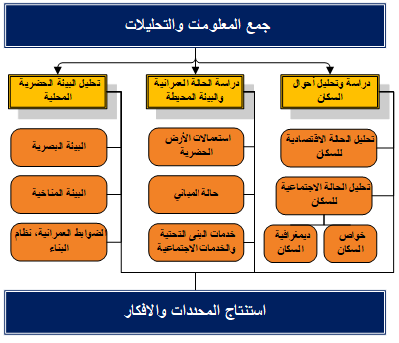

الشكل 10:خطوات مرحلة الدراسات والتحليلات ةالاستنتاجات (الحكم المحلي، 2021)
- مرحلة إعداد البدائل:
من اهدافها: إعداد مقترح تصميمي أو بدائل تصميمية لمشروع التخطيط التفصيلي تطرح مقترح أو بدائل تصميمية للنسيج العمراني والبيئة العمرانية المحليّة والمباني والفراغات العامّة والخاصة والمناطق الخضراء بما يشمل الأثر التنموي الاقتصادي الاجتماعي والبنية التحتية والفوقية ويحقق الهدف الأساس للمشاريع العمرانية بتحسين البيئة العامّة من أجل حياة أفضل للإنسان، يتم تقييم مقترح أو بدائل التخطيط التفصيلي من قبل ذوي العلاقة المحليين سواء من هيئات الحكم المحلي أو من ممثلي المجتمع المحلي والمواطنين، وذلك من خلال ورشة عمل مجتمعية بإشراف الجهة المنفذة للتخطيط والتصميم.وتقييمها يكون وفق المعايير التالية: (الحكم المحلي، 2021)
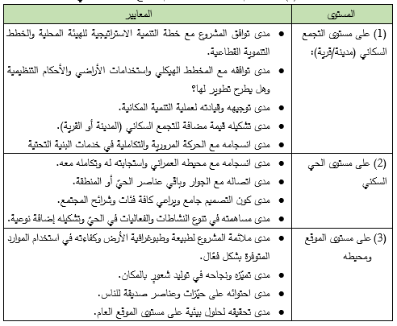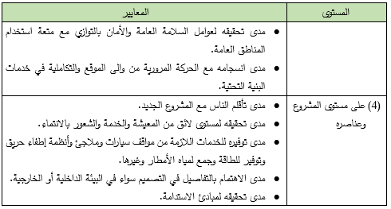
جدول 3:معايير تقييم مقترحة او بدائل التصميم لمشروع التخطيط التفصيلي (الحكم المحلي، 2021)

- مرحلة التنفيذ والمتابعة:
يمثل التنفيذ السليم لأي مخطط تفصيلي الاختبار العملي لمدى تحقيق الغرض من وضعه ولأجل المباشرة بذلك، يتطلب إيجاد الموارد وتحديد السياسات أو الإجراءات التنفيذية التي يتحقق بموجبها تحويل مقترحات التخطيط التفصيلي إلى مخططات معمارية وتفصيلية، وكذلك حل الاشكالات التي يمكن أن تؤثر في نهاية المطاف في جوهر التخطيط/التصميم وتنفيذه. وهنا تكمن أهمية التعرف على العوامل التالية (الحكم المحلي، 2021):
- الموارد
- الموارد المالية (التمويل)
- الموارد البشرية (الايدي العاملة)
- الموارد الفنية

- المرحلة الثالثة- التصميم البيئي:
هو التصميك الذي يدرس تنسيق المواقع في المدينة،مثل تصميم انواع الممرات والمواد المستخدمة لارضيات المدينة وانواع التشجير ،بالضافة لكيفية الري للمسطحات الخضراء،وعناصر المائية. (احمد، 2017)
- المرحلة الرابعة – تخطيط المشروع:
هو التخطيط المتميز للمشاريع المتخصصة،مثل مشاريع المباني او المشاريع الصناعية او البنية التحتية (احمد، 2017).

الفصل الثالث: الحالات الدراسية

تمهيد
يوضح هذا الفصل ثلاثاً من الحالات الدراسية السابقة،التي تتنوع في مضامينها لتخدم هدف هذا البحث،وتتثمل الحالات الدراسية بحالتين اقليميتين في كل من دولة الجزائر و اليمن،والتي تناولت موضوع دور اقطاب النمو في التخفيف عن المدن الكبرى، وتنمية النظام الحضري ومعايير اختيار قطب نمو جديد، على التوالي. بينما تقاطعت الحالة الثالثة والتي تمثل الحالة المحلية في الموقع الجغرافي للموقع الدراسة الحالية للبحث (محافظة الخليل)،بالاضافة لتناول موضوع النمو الحضري و اقتارحات توسعاته المستقبلية التي هي اساس البحث الحالي (واختيار اقطاب النمو).

الحالة الدراسية الاقليمية 1
"الاقطاب الحضرية ودورها في تخفيف الضغط على المدن الكبرى: دراسة حالة القطب الحضري عين النحاس (قسنطينة)" – الجزائر (هواري، الاقطاب الحضرية ودورها في تخفيف الضغط على المدن الكبرى :دراسة حالة القطب الحضري عين النحاس (قسنطينة)، 2021).

ملخص عن الحالة
السياسة الحضرية الجديدة للجزائر في السنوات الأخيرة في الماضي ، كانت موجهة نحو ترسيخ فكرة بناء أعمدة حضرية ، تكملها تنفيذ سياسات حضرية جديدة للتحكم في النمو الحضري بالنسبة للمدن الكبيرة ، تعد هذه خطوة مهمة لتقليل الضغط على المدن الكبرى وتقليل دور المدن الكبيرة الريادة في المجالات الإدارية والخدمية والصناعية والتعليمية وحتى على مختلف المستويات على مستوى صنع القرار ، بعد أن تفتقر المدينة الجديدة إلى الخبرة مواجهة متطلبات النمو العمراني المتزايد. لدعم هذه الفكرة ، قررنا دراسة نموذج القطب الحضري النحاس (مدينة الخروب) قسنطينة استفاد منه معرفة يستجيب لاحتياجات مدينة قسنطينة من خلال تطبيقات مختلفة المشاريع العمرانية ، بما في ذلك جميع أشكال الإسكان والمرافق العامة على جميع المستويات يمكن للبنى التحتية المحلية والإقليمية بالإضافة إلى مختلف البنى التحتية أن تخلق الوحدة التحضر المتكامل ضمن تنظيم حضري محكم.

اهداف الحالة
هدفنا هو استخدام هذا البحث لتسليط الضوء على مدى تحقيق الأهداف التي يحددها القطب الحضري لعين النحاس واستجابته لمطالب المدينة الأم في إطارالتخطيط لمنطقة مكتفية ذاتيا من حيث التوظيف والإسكان والخدمات المكانية واسع ومنظم ومنظم في إطار سياسة حضرية متكاملة.

عناصر او مكونات المشروع
- -مدينة قسنطينة وأسباب توسعها خارج مجالها العمراني الاصلي.
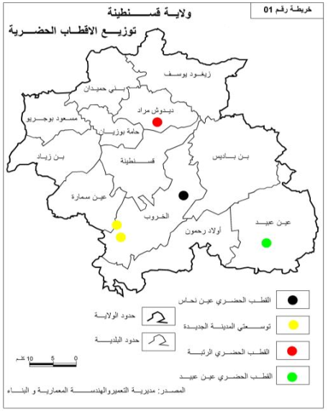
الخريطة 1::"توزيع الاقطاب الحضرية- ولاية قسنطينة" (هواري، الاقطاب الحضرية ودورها في تخفيف الضغط على المدن الكبرى :دراسة حالة القطب الحضري عين النحاس (قسنطينة)، 2021)
- الوضع الراهن وظهور الاقطاب الحضرية الجديدة:
- اسباب تتعلق بالعقار الحضري،التي تتعلق بصفة خاصة بعاملين اساسيين:
-العامل الاول يتعلق بالهشاشة المرتبطة بقابلية الاراضي للتعميير(خاصة ببسب الفيضانات الممكنة بسبب الاودية القريبة.

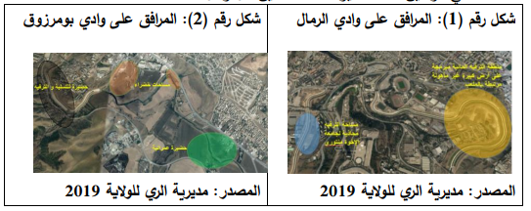

الخريطة 2:"الاودية المحيطة لولاية القسنطينة" (هواري، الاقطاب الحضرية ودورها في تخفيف الضغط على المدن الكبرى :دراسة حالة القطب الحضري عين النحاس (قسنطينة)، 2021)

الخريطة 3:"الاودية المحيطة لولاية القسنطينة" (هواري، الاقطاب الحضرية ودورها في تخفيف الضغط على المدن الكبرى :دراسة حالة القطب الحضري عين النحاس (قسنطينة)، 2021)

- العامل الثاني :طبيعية الملكيات العقارية وكيفية انتقالها.
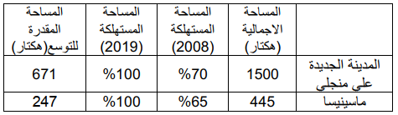
جدول 4:"استهلاك العقار في المدينتين الجديدتين علي منجلي و ماسينيسا"- مديرية التعمير،الهندسة المعمارية والبناء – 2019 ، (هواري، الاقطاب الحضرية ودورها في تخفيف الضغط على المدن الكبرى :دراسة حالة القطب الحضري عين النحاس (قسنطينة)، 2021)

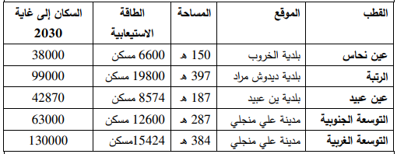
جدول 5:"الاقطاب الحضرية في ولاية قسنطينة"- مديرية التعمير،الهندسة المعمارية والبناء -2019، (هواري، الاقطاب الحضرية ودورها في تخفيف الضغط على المدن الكبرى :دراسة حالة القطب الحضري عين النحاس (قسنطينة)، 2021)

- اسباب تتعلق بالنمو الحضري المتسارع:
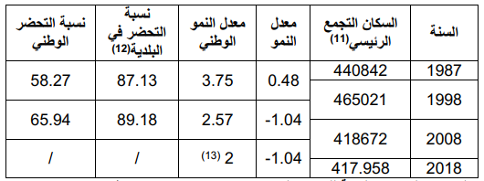
جدول 6:"النمو الديموغرافي لمدينة قسنطينة-التعدادات العامة للسكن والسكان (1987-1998-2008) +تقديرات 2018 ، (هواري، الاقطاب الحضرية ودو فيتخفيف الضغط على المدن الكبرى :دراسة حالة القطب الحضري عين النحاس (قسنطينة)، 2021)
- القطب الحضري عين نحاس ودوره في تخفيف الضغط على مدينة قسنطينة.
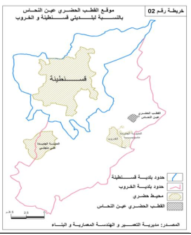
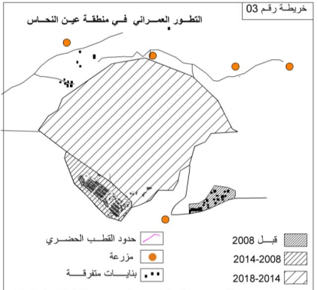
الخريطة 4:"التطور العمراني في منطقة عين النحاس"، (هواري، الاقطاب الحضرية ودورها في تخفيف الضغط على المدن الكبرى :دراسة حالة القطب الحضري عين النحاس (قسنطينة)، 2021)
الخريطة 5:"موقع القطب الحضري عين النحاس"، (هواري، الاقطاب الحضرية ودورها في تخفيف الضغط على المدن الكبرى :دراسة حالة القطب الحضري عين النحاس (قسنطينة)، 2021)
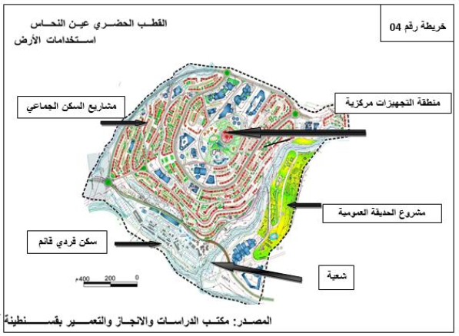
الخريطة 6 : "ستخدامات الاراضي في القطب الحضري عين النحاس"- مكتب الدراسات والانجاز زالتعمير بقسنطينة، (هواري، الاقطاب الحضرية ودورها في تخفيف الضغط على المدن الكبرى :دراسة حالة القطب الحضري عين النحاس (قسنطينة)، 2021)

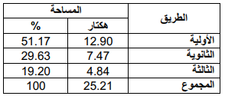
جدول 7:"مساحة الطرق داخل القطب" (هواري، الاقطاب الحضرية ودورها في تخفيف الضغط على المدن الكبرى :دراسة حالة القطب الحضري عين النحاس (قسنطينة)، 2021)

المخطط الرئيسي للمشروع
المشاكل التي تواجهها مدينة قسنطينة وكثرة عدد السكان وقلة المرافق مع تلبية الطلب العام لاحتياجات السكان المتزايدين ، يجف المخزون العقاري ، ويتزايد شدة أزمة السكن ، وتوجيه مشاريع الإسكان خارج حدود المدينة ، وتوفير السكن التركيز على الكمية على الجودة على حساب المرافق التي تم الانتهاء منها لسنوات. وبعد ما سكنها المواطنين ، لا تزال المدن التوابع مرتبطة بالمدينة الأم ، ولا يمكن القيام بأي من هذا لا يمكن استيعابها إلا في إطار آلية متوازنة تضمن التخطيط الشامل ، ممثلة بأقطاب حضرية ، يدمج عناصر ومعدات الإسكان التي يتم توزيعها بانتظام في الموقع ، بما في ذلك: ندرك الحياة الرغيدة للجماهير.
قطب المدينة عين النحاس موجود في القطب الحل الأفضل والأنسب لامتصاص العجز كما تدعو إليه المهمة وواجهت النمو العمراني الهائل لمدينة قسنطينة بمشاريعها الضخمة وقدرتها الاستيعابية يقدر ب 24271 نسمة ، بالإضافة إلى الموقع الممتاز.

الخريطة 7: "ستخدامات الاراضي في القطب الحضري عين النحاس"- مكتب الدراسات والانجاز زالتعمير بقسنطينة، (هواري، 2021

مخرجات ونتائج المشروع
بناء على الدراسة حول أقطاب مدينة عين النحاس نستخلص الاستنتاجات التالية:
- يتمتع القطب بموقع متميز بالقرب من بلدية الخروب والمدينة الجديدة ماسينيسا لديها إمكانات عقارية كبيرة لتكون قادرة على احداث توازن مجالي في اقليم الولايةز
- القطب يحتوي على مشاريع عمرانية مختلفة تعمل على تحسين الحياة الحضرية.
- تتكون من شبكة طرق منظمة تعتمد على مبدأ التسلسل الهرمي الموزع بطريقة دائرية ضمان الوصول العادل إلى جميع أجزاء الأقطاب .
- استخدامات الأرض منظمة بشكل متوازن ومنسق مع المجالات .
- تتركز المعدات في مركز القطب لضمان الوصول المرن .
- تتنوع استخدامات الأراضي لتحقيق الحيوية والحيوية في المنطقة.

الحالة الدراسية الاقليمية 2

"رؤية جغرافية لتنمية النظام الحضري في محافظة تعز "– اليمن (الشميري، رؤية جغرافية لتنية النظام الحضري في محافظة تعز باليمن، 2018).

ملخص عن الحالة
تهدف الدراسة إلى وضع رؤية جغرافية للتعامل مع النمو السكاني الحضري المستقبلي في محافظة تعز واقتراح آلية لاختيار أقطاب النمو في المحافظة وفق معايير جغرافية محددة من أجل تحقيق تنمية متوازنة على مستوى المدينة. دراسة المنطقة وتوفير الوصول إلى الخدمات لعدد كبير من سكان الريف المنتشرين في جميع أنحاء المنطقة. يعتمد البحث على مجموعة متنوعة من الأساليب ، بما في ذلك المناهج الإقليمية والأصولية ، والتي يتفرع منها التحليل المكاني وتحليل النظم الحضرية ، بالإضافة إلى الأساليب الخرائطية والكمية. وخلصت الدراسة إلى أن نظريات وقوانين الجغرافيا الحضرية لا تتطابق مع النظام العمراني لمحافظة تعز ، والذي انحرف عن التوازن الحضري ويزداد التركز العمراني بمرور الوقت. وتوصي الدراسة بترشيح مدينتي المخا والتربة للتطوير المستعجل ، تليهما منطقة الرحدة والضباب.
تقع منطقة الدراسة في محافظة تعز في الجزء الجنوبي الغربي من اليمن،حيث تبلغ مساحتها نحو 10021 كم ^2(ما يعادل 1.81% فقط من مساحة اليمن)،كما هو موضح بالخارطة(8).

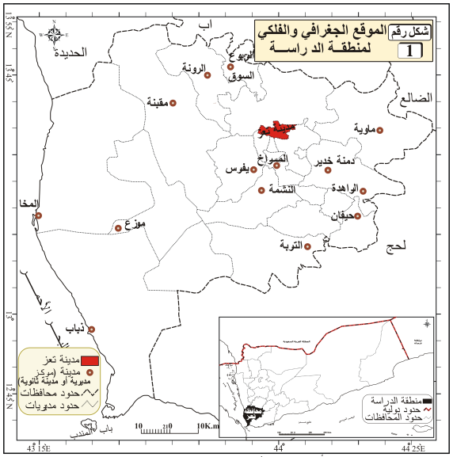
الخريطة 8:"الموقع الجغرافي والفلكي لمنظقة الدراسة" (الشميري، رؤية جغرافية لتنية النظام الحضري في محافظة تعز باليمن، 2018)

اهداف واهمية الحالة الدراسية
تسعى هذه الدراسة إلى إيجاد حلول للتركيز الحضري والتركيز اللاحق للتنمية والخدمات ، والطرق الممكنة لتقديم التنمية والخدمات لأكبر عدد من المجتمعات الحضرية والريفية. لتحقيق الهدف الرئيسي السابق ، هناك أهداف فرعية مساعدة ، وهي:
1- تحديد خصائص النظام العمراني في منطقة الدراسة ومدى توافقه مع نظريات الجغرافيا الحضرية.
2- اقتراح آلية لاختيار مدن النمو في المحافظة كمراكز أو أقطاب نمو وفق معايير جغرافية محددة ، يتم من خلالها تحديد أقطاب التنمية العمرانية ، والتكامل بين مختلف مكونات النظام العمراني من خلال تعزيز الوظائف والإنتاجية العلاقة بين المدن الرئيسية سريعة النمو والمدن الأصغر ذات المكونات التنموية لتحقيق تنمية متوازنة على مستوى منطقة الدراسة.
3- وضع رؤية للتعامل مع النمو السكاني الحضري المستقبلي في محافظة تعز ، والحد من مشكلة التمركز الحضري وتحقيق أقصى توزيع ممكن للخدمات وتوزيع الفرص الاقتصادية على مستوى المحافظة.

تكمن أهمية هذه الدراسة في عدم وجود سياسات تنموية شاملة واضحة طويلة المدى للحد من الاستقطاب الحضري. المقاطعة ، وبالتالي تقليل التأثير الفعلي والسلبي لندرة المياه والمشاكل البيئية المختلفة الناجمة عن ظهور مشاكل التركيز والاستقطاب الحضري ، وتوفير الوصول إلى الخدمات لعدد كبير من سكان الريف المنتشرين في جميع أنحاء المحافظة ، وهو تحقيق المجتمع الحضري والريفي حجر الزاوية للتنمية الاقتصادية الشاملة.

عناصر او مكونات المشروع
تتألف الدراسة من:
- مقدمة
- سمات النظام الحضري في محافظة تعز:
- عرف مفهوم النظام الحضري على انه:"شبكة المستوطنات الحضرية في منطقة معينة،ومن اهم سماته الاساسية الترابط بين المستوطنات المكونة له،فلا المدينة ولا البلدة مكتفية ذاتيا،بل تعتمد بدرجات متفاوته على السلع او الخدمات المنتجة والمقدمة من المراكز الحضرية الاخري".
- يتكون النظام الحضري في محافظة تعز من 15 مدينة كما هو موضح بخارطة(9).
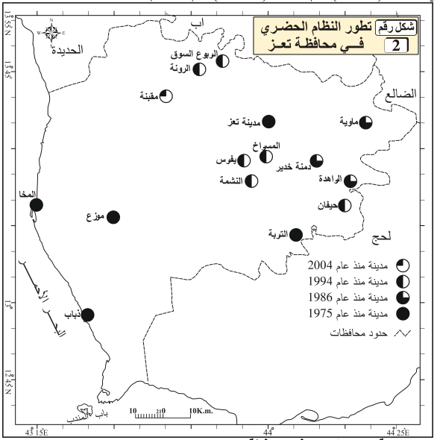
الخريطة 9:"تطور النظام الحضري في محافظة تعز" (الشميري، رؤية جغرافية لتنية النظام الحضري في محافظة تعز باليمن، 2018)

- تزايد عدد سكان الحضر في اليمن من (1.09) مليون إلى (7.28) مليون نسمة بين عامي 1975 و 2013م، وبمعدل نمو سنوي بلغ 5.12%، ويعد ذلك المعدل من أعلى المعدلات على مستوى الدول العربية والعالم وذلك يضع اليمن أمام تحديات صعبة وكبيرة، لمواجهة النمو السريع في عدد سكان الحضر وما ينتج عنه من مشكلات.وشكل عدد سكان الحضر في محافظة تعز من (24.85%) عام 2013 فقط من اجمالي سكان المحافظة،و (9.4%) من اجمالي سكان الحضر في اليمن.
- تم تطبيق نماذج ونظريات التحضر على النظام الحضري في محافظة تعز،وتم تلخيص ما يلي:
- تعاني كل المدن التالية للمدينة الأولى من قصور سكاني حسب قاعدة زيف حيث يتراوح حجم القصور السكاني بين (217) ألف نسمة في المدينة الثانية (الراهدة)، و(30 ألف نسمة) في المدينة الأخيرة (الربوع السوق). تبين أن مدينة تعز فقط حجمها الفعلي أكبر من حجمها المتوقع وتتحمل فائضاً سكانيا ثلثي حجمها الفعلي، و (57%) من إجمالي سكان النظام الحضري في محافظة تعز.
- يتبين من مؤشر التوازن الحضري أن النظام الحضري في محافظة تعز يختل اختلالاً كبيراً، وأن قيمة المؤشر في زيادة مستمرة منال يتبين أن هناك هيمنة حضرية كبيرة جداً في منطقة الدراسة، وهي في زيادة مستمرة.
- أن هناك تباين كبير في الحجم السكاني بين المدينة الأولى والمدينة الثانية حيث شكلت المدينة الثانية (4.3% 3.3% 2.7% - %2.4 فقط من المدينة الأولى خلال الأعوام (1986/ 1994/ 2004 ،2014م على الترتيب)، ويفترض حسب قانون جيفرسون أن يشكل حجم المدينة الثانية %30% من حجم المدينة الأولى.
- يتضح أن هناك سيطرة حضرية كبيرة لمدينة تعز على المدن الثلاث التالية، وهي في تزايد مستمر خلال العقود الأربعة الماضية، حيث شكلت قيمة المؤشر السابق عشرة أمثال القيمة المفترضة عامي (1975 و1986) و (12-15-16 مثل القيمة المفترضة خلال الأعوام 1994 و 2004 و 2014م) على الترتيب.
- يبتعد النظام الحضري في محافظة تعز عن التوازن الحضري ويزيد التركز بمرور الوقت، وذلك من خلال المقاييس السابقة. يستدعي ذلك التركز الحضري سرعة التدخل التخطيطي والعمل على إعادة التوازن الحضري، من خلال إعادة توازن أحجام مدن النظام الحضري في محافظة تعز نتيجة الاختلال التوازني الكبير.
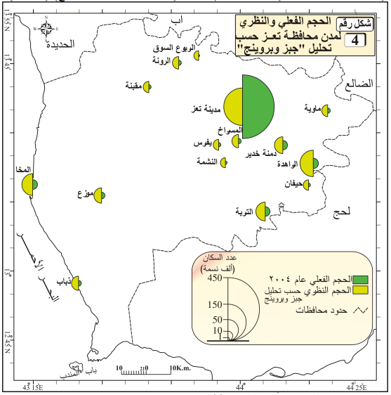
الخريطة 10::"الحجم الفعلي والنظري لمدن محافظة تعز حسب تحليل- جبز وبروينج- " (الشميري، رؤية جغرافية لتنية النظام الحضري في محافظة تعز باليمن، 2018)

- والحلول المتخدة للحد من التركز والسيطرة الحضرية:
اتضح مما سبق أن مدينة تعز تبرز كظاهرة حضرية مسيطرة على النظام الحضري في المحافظة حيث أنها تستقطب %19.2 من إجمالي سكان المحافظة و 87.1% من إجمالي سكان النظام الحضري، وهذه الظاهرة التحيز الحضري "Urban Bias" منتشرة في أكثر الدول النامية، نتيجة التفاوت الكبير بين التنمية الريفية والحضرية. وللوصول إلى نمط التوازن الحضري (Urban Balance) والتغلب على الطغيان الايكولوجي، يتبين أن هناك استراتيجيات متنوعة لتحقيق التنمية الإقليمية ما يؤدي إلى التوازن الحضري ومنها:

- استراتيجية المدن الجديدة (اختيار أقطاب جديدة وتوفير مناخ ملائم لاستيعاب استثمارات صناعية جديدة وبالتالي الحد من التركز السكاني.
- استراتيجية أقطاب النمو (إعادة توزيع ثمار التنمية مكتبا على الإقليم).
- استراتيجية التنمية الريفية (اختيار) قرى رئيسية واعتبارها أقطابا للتنمية الريفية،وغيرها.
وقد اتبعت عدد من الدول العربية بعض تلك الإستراتيجيات للتنمية الإقليمية ومن تلك التجارب اتبعت العراق أساليب متعددة التنمية الإقليمية ومنها استراتيجيات المدن الجديدة وأقطاب النمو والموقع الصناعي والاستيطان الريفي والتنمية المكانية لمنطقة بغداد الكبرى. وتمثلت التجربة المصرية بإنشاء مدن جديدة تهدف إلى إعادة التوزيع السكاني على المستوى الوطني، وحل مشكلة الإسكان وتهيئة مناطق جديدة لجذب الاستثمارات، وتم الإعلان عن إنشاء 39 مدينة، وتتدرج تلك المدن ضمن أربعة أنماط مدن ذات قاعدة اقتصادية مستقلة، وتجمعات حضرية تابعة للمدن الكبرى والمدن التوأم، والمدن الصناعيةوتبين أن المدن الجديدة في مصر لم تستقطب سوى 25% من السكان المستهدف ، واعتمدت التجربة السعودية الاستراتيجية العمرانية الوطنية في التخطيط العمراني في نهاية الخطة السادسة وتم اختبار مراكز النمو بثلاث مستويات الوطنية والإقليمية والمحلية)، و (25) مركز نمو إقليمي وتم اعتمادها على حجم السكان والموقع الجغرافي، و (82) مركز نمو محلي، وتم اختيار بعض المدن الصغيرة لتكون مراكز للتنمية الإقليمية والمحلية، وساهم ذلك في تحويل أسلوب التخطيط من المركزية إلى اللامركزية.
نتيجة لما سبق فإن الدراسة ترى تطبيق إستراتيجية أقطاب النمو لتحقيق التوازن الحضري والتنمية المتوازنة في المحافظة،وتعد سياسة أقطاب النمو أداة من أدوات تحقيق التنمية الإقليمية وإحداث التوازن الإقليمي، وتتلخص نظرية أقطاب النمو في وجود منطقة أو مناطق ما في الإقليم لها سمات وخصائص جغرافية واقتصادية واجتماعية تؤهلها لتكون مركزاً للتنمية بالنسبة لما جاورها.
ويجسد نموذج القلب الأطراف الفريدمان (1966 ،Friedman) دور الأنظمة الحضرية في التنمية الإقليمية، ويقوم النموذج المكاني للتنمية الإقليمية على أساس أن التنمية لا يتم توزيعها بشكل متساو سواء على المستوى الوطني أو الإقليمي أو العالمي وتعتمد النظرية على نظامين فرعيين هما: القلب "المدينة" الرئيسة وقطب أو مركز النمو"، والأطراف مناطق الظهير أو المناطق الهامشية"، وذكر بأنه يجب ان ينتقل النمو الاقتصادي من القلب إلى الأطراف من خلال المدن الثانوية وحدد تلك العلاقة بأربع مراحل :
(المرحلة الأولى) تتمثل بمجتمع ما قبل الثورة الصناعية مجتمع زراعي " يتميز بمدن صغيرة وغير متباينة في الحجم ومبعثرة ومعزولة عن بعضها، ويخدم كل منها جيب صغير في الإقليم.
(المرحلة الثانية) مرحلة التصنيع الأولى حلة المركز الوحيد"، وتتميز بوجود مدينة تطورت إلى نواة قوية وتمثل المركز، ويتركز الاقتصاد الوطني في تلك المدينة؛ أما الأطراف ففيها كساد اقتصادي.
(المرحلة الثالثة) مرحلة التصنيع "مرحلة المراكز الفرعية تتميز بوجود مدينة مركزية ولوجود البنية الأساسية - النقل تتشكل المراكز الثانوية في الأطراف نتيجة التفاعل بين النظام الحضري
(المرحلة الرابعة) مرحلة ما بعد التصنيع مرحلة الهرمية"، ويصبح النظام الحضري مترابط وظيفياً ويبدو في حالة توازن من حيث التراتب، أي التكامل بين القلب والأطراف وقد أكد فريدمان أن علاقة القطب مع الأطراف أو الهوامش بما في ذلك المراكز الفرعية لا تعكس بالضرورة عملية النمو الاقتصادي ولكنها تظهر على أنها الوسيلة من خلالها يتم النمو.
يتضح مما سبق ومن الشكل(11) أن النظام الحضري في محافظة تعز ما زال في المرحلة الثانية به مركز وحيد يمثل القلب "مدينة تعز"، ويتركز معظم الخدمات في مدينة تعز أما الأطراف ففيها ركود اقتصادي، وبالتالي لا بد من نقلها إلى المرحلة التالية، بحيث يكون هناك مراكز ثانوية في الأطراف أقطاب نمو وتنمية تؤدي إلى التوازن الحضري، والذي يؤدي إلى التنمية المتوازنة ونشرها على أكبر نطاق في المحافظة.
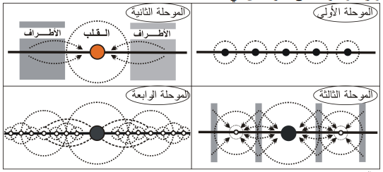
الشكل 11:"مراحل تطور اقطاب النمو " (الشميري، رؤية جغرافية لتنية النظام الحضري في محافظة تعز باليمن، 2018)

- أسس تحديد أو اختيار أقطاب النمو في محافظة تعز:
تبين من دراسة وتحليل النظام الحضري في محافظة تعز وكما هو واضح مسبقاً استقطاب مدينة تعز لمعظم سكان الحضر في المحافظة، وأفرز ذلك تنمية مكانية متباينة أو بالأصح متركزة في مركز المحافظة، حيث يتركز الاستثمار الاقتصادي والتجاري وكذلك الخدمات التعليمية والصحية والثقافية والاجتماعية ووسائل الترفيه وفرص العمل رغم أنها لا تلبي احتياجات السكان المستقرين بها، ما أدي إلى فجوة كبيرة بينها وبين الأخرى الصغيرة في النظام الحضري والمناطق الريفية، وتركز التنمية في نطاق جغرافي صغير، ونتج عن ذلك الهجرة الكبيرة نحو مركز المحافظة بشكل كبير وأدي إلى ظهور مشكلات عدة منها: البطالة والازدحام الكبير في الخدمات وقلة بل ندرة المياه، وظهور المناطق العشوائية.
واقترحت الدراسة إتباع إستراتيجية أقطاب النمو للحد من الاستقطاب الحضري في المحافظة، ولإعادة توزيع التنمية. وتهدف استراتيجية أقطاب النمو إلى تركيز التنمية وتكثيفها في مواقع معينة، ويشترط أن يكون قطب النمو مؤهلاً للقيام بالدور التنموي إما لخصائصه العمرانية، أو الاقتصادية أو البينية، ويشترط وجود إدارة لامركزية ،ويجب أن تكون التنمية متوازنة وشاملة ومتعددة الجوانب، ومتكاملة، ومستمرة. وبالتالي الدراسة اعتمدت على معايير جغرافية تخطيطية لتحقيق التوزان في النظام الحضري لمحافظة تعز.
المعايير التي اقترحتها الدراسة لاختيار أقطاب النمو في محافظة تعز:
- معيار أهمية موقع المدينة وسهولة الوصول إليها: وتم استخدام المعايير الفرعية الآتية:
  - الموقع المكانى للمدينة: يعد الموقع من أهم عناصر دراسة المدن، فله دلالة بشرية واضحة قد تعني ازدهار أو اندثار المدينة .
  - سهولة الوصول إلى المدينة: يعني شبكة النقل والتي تعني العلاقات المكانية وهي مهمة وأساسية في علم الجغرافيا ، وتكسب المدن أهمية موقعية بإتاحة فرص سهولة الوصول إليها، ما يساعد في اختيار أو تحديد أقطاب النمو.
- المعيار الديموغرافي: ويشمل المعايير الفرعية الآتية:
  - عدد سكان المدينة: يعد الحجم السكاني للمدينة من أهم المعايير التي يمكن أن تمنحها فرصة لتكون أحد أقطاب النمو النظام الحضري .
  - نسبة النوع في المدينة: تعد نسبة النوع من اهم العناصر التي تدل على طرد أو جذب أي تجمع عمراني.
  - معدل النمو السنوي لسكان المدينة: وهو من أهم العوامل التي يمكن من خلالها التعرف على إمكانية نمو أي تجمع سكاني.
- المعيار الخدمي :
تعد المدينة مركزاً مهماً للخدمات الاجتماعية، وارتبط توزيع الخدمات بتوزيع المدن الكبرى، ودفع ذلك بعض الباحثين إلى تعريف المدينة بأنها مركزاً للخدمات، وسيتم التطرق للمعايير الفرعية الآتية:
3.1- الخدمات الصحية: تتركز معظم الخدمات الصحية في مدينة تعز، وخاصة المستشفيات العامة.
3.2- الخدمات التعليمية: تستأثر مدينة تعز بمعظم خدمات التعليم العالي، ويوجد فروع لعدد من كليات جامعة تعز في مدينة التربة، بينما باقي المدن قيد الدراسة بها مدارس أساسية ثانوية أو أساسية.
3.3- الخدمات البنكية :ترتبط المنشات البنكية ارتباطاً وثيقاً بالتنمية، ولها دلالة على الأهمية النسبية للمدينة.

ووفقا للجدول (8) يتبين ترتيب المدن التي تعتبر المدن الاولية في محافظة تعز،وبالتالي فكل من مدينة المخا و التربة والرادهة والدمنة هي مدن ذات اولوية في التنمية لتصبح اقطابا للنمو او مركزا للتنمية وفقا للمعايير السابقة .
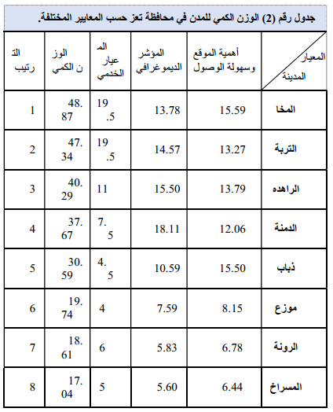

جدول 8:"الوزن الكمي للمدن في محافظة تعز حسب المعاييير المختلفة" (الشميري، رؤية جغرافية لتنية النظام الحضري في محافظة تعز باليمن، 2018)

- رؤية مستقبلية لتنمية النظام الحضري في محافظة تعز:
تم مناقشة اهم نقاط القوة والضعف لكل من المدن الاولية التي تم التوصل لها سابقا لاختبار المدن كمراكز للنمو ومدى النطاقات التي ستخدمها هذه المدن كاقطاب نمو، وتم التوصل لاعتماد مدينة التربة كقطب نمو مقترح،والتي يمكن تلخيصها بالخرائط مرفقة (11-12).
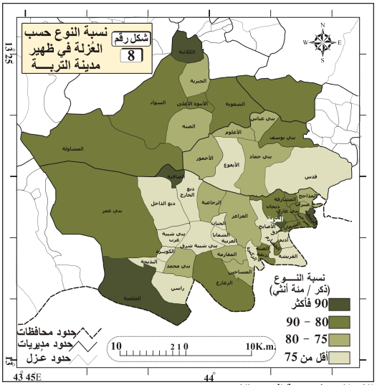
الخريطة 11:"نسبة النوع حسب العزلة في ظهير مدينة التربة " (الشميري، رؤية جغرافية لتنية النظام الحضري في محافظة تعز باليمن، 2018)

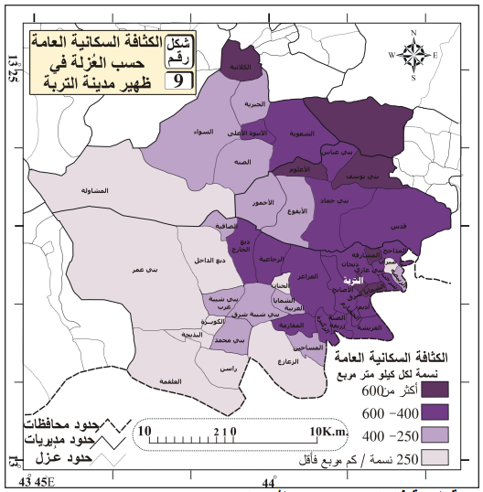
الخريطة 12:"الكثافة السكانية العامة حسب العزلة في ظهير مدينة التربة" (الشميري، رؤية جغرافية لتنية النظام الحضري في محافظة تعز باليمن، 2018)

المخطط الرئيسي للمشروع
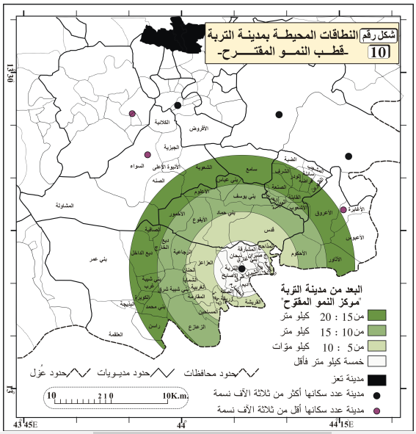
الخريطة 13:"النطاقات المحيطة بمدينة التربة - قطب النمو المقترح - " (الشميري، رؤية جغرافية لتنية النظام الحضري في محافظة تعز باليمن، 2018)

مخرجات ونتائج المشروع
- توصلت الدراسة إلى ترتيب المدن النظام الحضري في المحافظة، حسب أولوية تنميتها لما تمتلكه من مقومات بسيطة تميزها عن المدن الأخرى في النظام، واقترحت الدراسة ترشيح مديننا (المخاء التربة) لتنميتهما بصورة مستعجلة يليهما مديننا الراهدة و ذباب.
- يقوم اقتصاد ظهير المدينتين (المخا والتربة) على النشاط الزراعي بشكل أساسي ولهما إمكانات كبيرة للتنمية الزراعية أكبر من طاقتهما الحالية، وخاصة النطاق الغربي الذي يمتلك ثلاثة آلاف وستمائة هكتار أراضي صالحة للزراعة غير مستغلة.
- تنمية مدينتي المخا والتربة بتوفير بيئة ملائمة لدفع عملية التنمية وتوطن الأنشطة الاقتصادية (زراعية صناعية تجارية سياحية). أتضح أن تنمية مدينة التربة سيعود بالنفع على نحو 8.8% من مساحة المحافظة، وأكثر من ربع تجمعاتها السكانية (28.1%)، التي يقطنها ما يقارب مندس سكان المحافظة (16.2%)، وذلك في المناطق التي تبعد من مدينة التربة بأقل من 20 كيلو متر فقط مسافة جوية.
- ضرورة التقليل من تركز السكان في النصف الشرقي من المحافظة واستيعاب نسبة من الزيادة السكانية في المحافظة عن طريق تحديث مينائ المخا،حيث ان تجهيزه سيكون احد عوامل دفع التنمية التجارية والصناعية.
- ودور مدينة التربة في استيعاب الزيادة السكانية عن طريق التنمية السياحية للمدينة ونطاقها الجغرافي لامتلاكها امكانيات النواحي الجمالية الطبيعية من مناظر طبيعية و اودية وحمامات معدنية وغيرها،ووجود عدد من المناطق الاثرية،بالاضافة للاهتمام بالتنمية الزراعية ايضا.

الحالة الدراسية المحلية

"النمو الحضري في مركز جبل الخليل" - فلسطين (ابو هاشم، 2012).

ملخص عن الحالة
حاولت الدراسة معالجة النمو البطيء لمراكز جبل الخليل خاصة في مدن (الخليل ، دورا ، حلحول) كما هو مبين أدناه. يمكن أن يكون لانعدام السلطة المهتمة بالتخطيط آثار سلبية ، مثل الزحف العمراني العشوائي على حساب الأراضي الزراعية القيمة ، مثل ضعف البنية التحتية ، مثل الازدحام المروري ، والحاجة إلى تغطية منطقة الدراسة بأكملها بحوادث السيارات ، مثل تتميز أبحاث النمو الحضري بمنظور شامل ، وليس فقط التركيز على التوسع الحضري في المناطق الحضرية،مثل الجوانب الاجتماعية والديموغرافية .
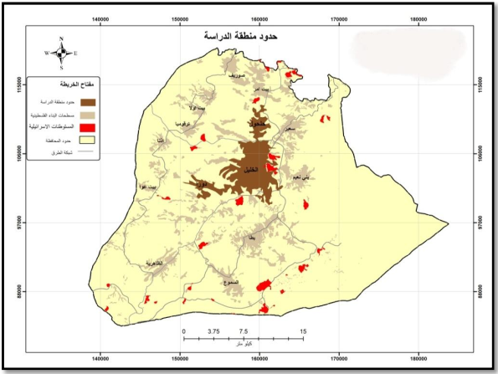
الخريطة 14:"حدود منطقة الدراسة - محافظة الخليل" (ابو هاشم، 2012)

اهداف الحالة
الغرض من الدراسة هو فهم سرعة تباطؤ النمو ، مثل تأثير الأنشطة الاستيطانية المختلفة على الواقع الاجتماعي.وكذلك الاقتصاد ومنطقة الدراسة ، والتعرف على أهم العوامل المؤثرة على النمو ونمو منطقة الدراسة ومشاكلها،وانعكاساتها ، بالإضافة إلى تحديد آثار واتجاهات النمو السكاني الحضري والنمو والتوسع،الدراسة ورؤية المستقبل بناء على الظروف والبيانات المتاحة.

عناصر او مكونات المشروع
- تطبيق نظريات النمو الحضري على منطقة الدراسة
- مشكلات النمو الحضري
- التوسع العمراني على حساب الاراضي القيمة
- النمو السكاني لتجمعات الدراسة فترة بين 1922-2012
- الحركة العمرانية في تجمعات الدراسة في الفترة بين 1922-2012
- دور المستوطنات الاسرائيلية في التأثير على النمو الحضري لمنطقة الدراسة
- مناقشة واقع ومستقبل النمو الحضري في منطقة الدراسة
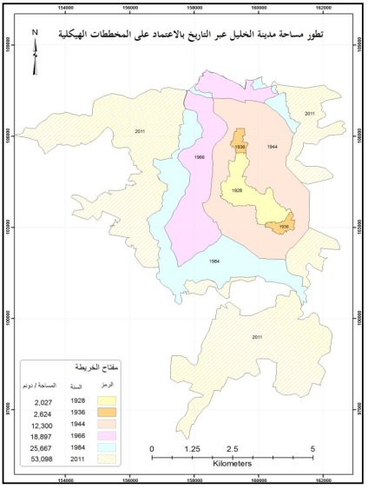
الخريطة 15:"تطور مدينة الخليل عبر التاريخ بالاعتماد على المخططات الهيكلية" (ابو هاشم، 2012)

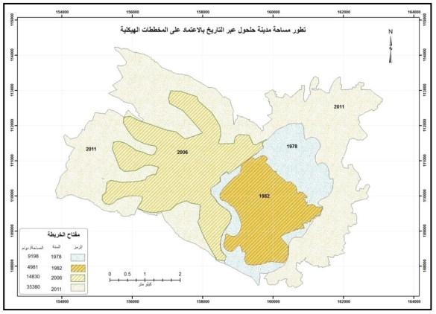
الخريطة 16:"تطور مساحة مدينة حلحول عبر التاريخ بالاعتماد على المخططات الهيكلية" (ابو هاشم، 2012)
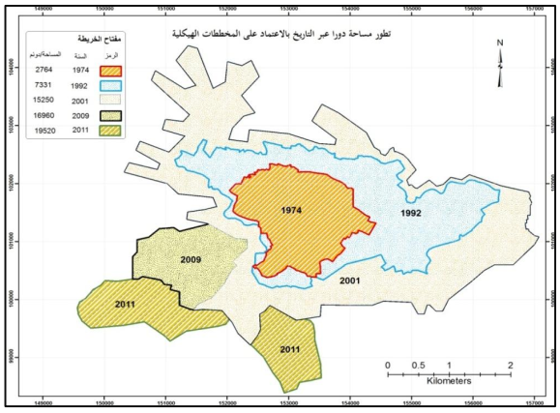
الخريطة 17:"تطور مساحة دورا عبر التاريخ بالاعتماد على المخططات الهيكلية" (ابو هاشم، 2012)

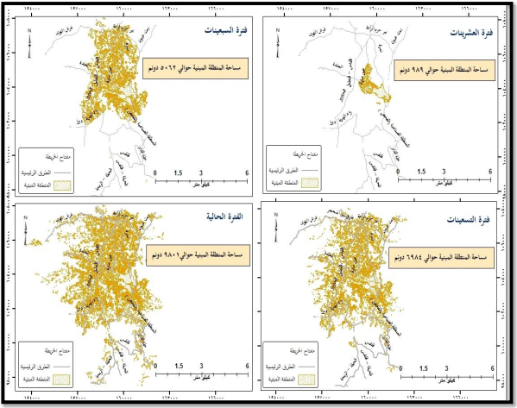
الخريطة 18:"تطور مساحة المنطقة المبنية لمدينة الخليل" (ابو هاشم، 2012)

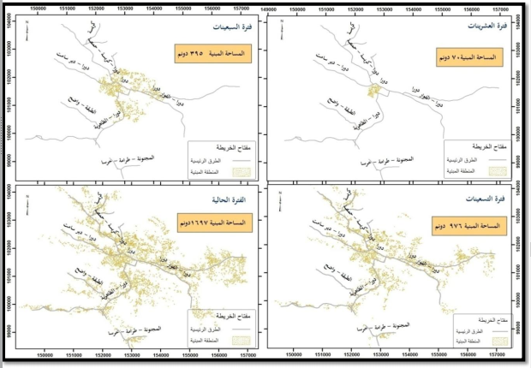
الخريطة 19:"تطور مساحة المنطقة المبنية لمدينة دورا (ابو هاشم، 2012)
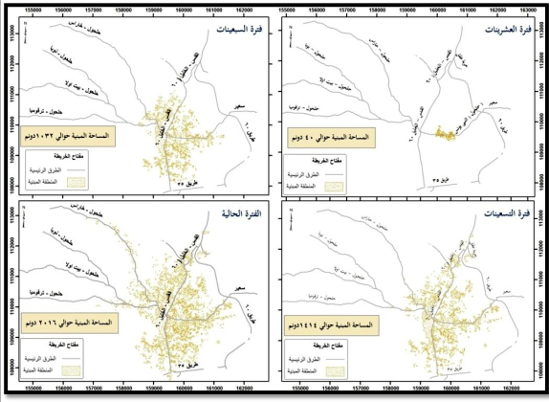
الخريطة 20:"تطور مساحة المنطقة المبنية لمدينة حلحول (ابو هاشم، 2012)

- العوامل المؤثرة في النمو العمراني المستقبلي
- الاماكن المتوقعة والملائمة للنمو العمراني المستقبلي

المخطط الرئيسي للمشروع
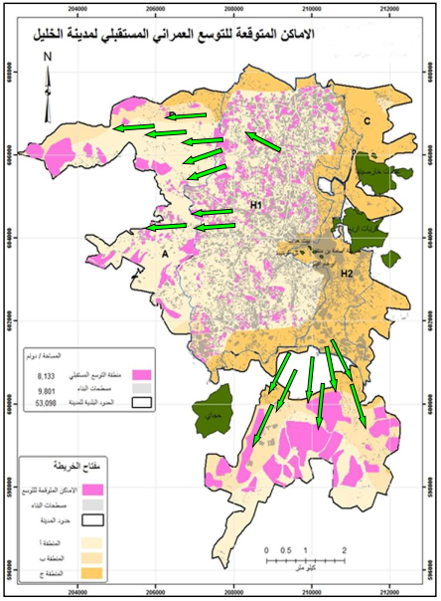
الخريطة 21:"الاماكن المتوقعة للتوسع العمراني المستقبلي لمدينة الخليل" (ابو هاشم، 2012)

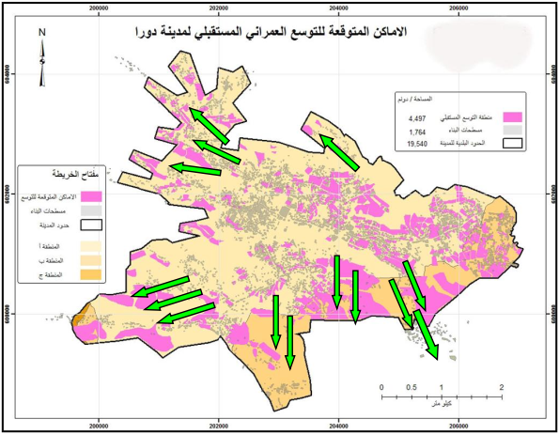
الخريطة 22:"الاماكن المتوقعة للتوسع العمراني المستقبلي لمدينة دورا" (ابو هاشم، 2012)

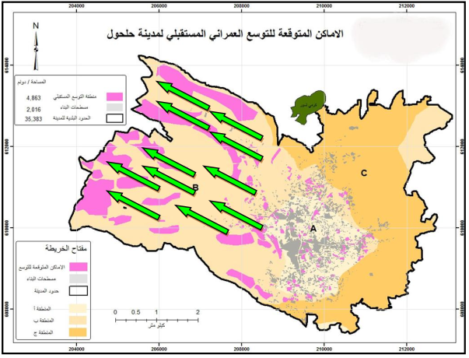
الخريطة 23:"الاماكن المتوقعة للتوسع العمراني المستقبلي لمدينة حلحول" (ابو هاشم، 2012)

مخرجات ونتائج المشروع
- يُلاحظ أن مدينة الدراسة شهدت فترتين من التطور العمراني ، الفترة التي سبقت ظهور السلطة الفلسطينية والفترة التي تلت ظهورها ، حيث اتسمت الفترة التي تلت ظهور السلطة الفلسطينية بزيادة
كبيرة في نسبة النمو الحضري في تجمعات منطقة الدراسة.
- من الواضح أن خصائص الزحف العمراني (أفقي ، رأسي) تختلف بين المدن المدروسة ، حيث يهيمن البناء الرأسي أيضًا على نمط البناء الأفقي في مدينة الخليل ، بسبب ارتفاع أسعار الأراضي والميل إلى الاستخدام الأمثل لها. في في الوقت الذي ساد فيه التوسع الأفقي في مدن مثل دورا وهرار ، جعلت ندرة الأراضي المناسبة للبناء وارتفاع أسعارها الآن هذه المدن تميل إلى البناء عموديًا.
- يؤدي عدم وجود استراتيجية تخطيط واضحة إلى البناء العشوائي والزحف العمراني على حساب الأراضي الزراعية القيمة ، باستثناء انتشار البناء غير القانوني مثل التوسع غير المنظم.
- تؤدي ظاهرة الامتداد والتوسع إلى ظهور مشكلات كبرى تواجه البلديات يضع هذا الموقف الأجهزة المختلفة تحت ضغط لتوفير الخدمات هائل.
- يشار إلى أن هناك اختلافات في طبيعة ومدى الوحدات السكنية المبنية في مجتمعات الدراسة حيث سيطرت على العمران وتعتبر الخليل نمط بناء الشقق ، بنسبة 74٪ ، بينما تصل نسبة بيوت الفطام إلى 24٪. يتم تصنيف كل وحدة سكنية في دورا كحلول على أنها منزل بسبب اتجاه مدينة الخليل بسبب ندرة الأراضي وارتفاع الأسعار ، يتم تنفيذ البناء الرأسي لتعظيم استخدام الأرض.

مدى الاستفادة من الحالات الدراسية السابقة
تتمثل الاستفادة من الحالات الدراسية السابقة بعددة نقاط :
اولا: فهم مدى تأثير اقطاب النمو وايجاد قطب نمو جديد في تخفيف الضغط عن المدن الكبرى من حيث الكثافة العمرانية والسكانية و الخدماتية.
ثانيا: فهم المعايير اللازمة والية اختيار قطب نمو جديد.
ثالثا: فهم كيفية وضع رؤية للتعامل مع النمو السكاني الحضري المستقبلي ، والحد من مشكلة التمركز الحضري وتحقيق أقصى توزيع ممكن للخدمات وتوزيع الفرص الاقتصادية.
رابعا: فهم الوضع الحالي لمدن الخليل ،دورا، حلحول في محافظة الخليل ،والتي هي الموقع الجغرافي لهذا البحث.
خامسا: فهم النمو الحضري و اتجاهات توسعه في محافظة الخليل، والتوجهات المستقبلية للتوسع المتوقع.

الفصل الرابع: اختيار وتحليل موقع المشروع

تمهيد
يهدف هذا الفصل بشكل اساسي الى تشخيص وتحليل منطقة الخليل الحضرية (منطقة الدراسة) وطبيعة اقطاب النمو الحالية والمقترحة،حيث سيبدأ الفصل بتحديد ووصف الموقع الجغرافي و الفلكي للمنطقة ومبررات اختياره،ثم عملية التحليل والتشخيص المكاني للقطاعات المختلفة التي تؤثر بالمنطقة الدراسة ،وصولا لاستنتاج الامكانيات والفرص المتوفرة لاقطاب النمو المرجوة،بالاضافة لتحديد التحديات و المشاكل التي تؤثر عليها،واخيرا تحديد واحدا من الاقطاب لعمل مخطط تفصيلي له في الفصول التالية.

ممبررات اختيار الموقع
تم اختيار منطقة الدراسة بناءاً على دراسة استراتيجية سابقة للسياسات التطويرية المقترحة لمنطقة الخليل الحضرية.كانت ابرز المشاكل التي ناقشتها السياسة الاستراتيجية هي ان الضغط لا يقتصر على المراكز الحضرية المتمثلة في مركز المدينة (الخليل) ،بل والمدن والبلدات الملاصقة لها، كما ويشمل ايضا قطاعات أخرى متعددة مثل قطاع الإسكان.
ولذلك كان المقترح متمثلاً في تطوير اقطاب النمو نمو وظيفياً ومحاور ربط داخل البيئة الحضرية ومحيطها لتعزيز التكامل الوظيفي والتخطيطي للمنطقة الحضرية،وفي سبيل تحقيق هذه الغاية تم اقتراح هدفين رئيسيين لذلك، الهدف الأول تعزيز التكامل والترابط في المنطقة الحضرية وما يحيطها لجميع أشكال الوظائف المتنوعة والتي تشمل على سبيل المثال؛ الأقطاب المقترحة، المراكز الحضرية القائمة، المحاور المختلطة (التجارية والسكنية).
الهدف الثاني يشمل تعزيز الدور الوظيفي لأقطاب النمو، وهذا يتطلب إعداد دراسة تفصيلية خاصة بوظيفة الأقطاب وأحكام تنظيمية خاصة تنّظم النشاط الفراغي (العمراني) المستقبلي، كما تشمل دراسة الاستخدامات المحيطة بالأقطاب وملاءمتها للدور الوظيفي. وهذا بدوره يخفف الضغط على المراكز الحضرية الحالية ويساهم بتطوير الخدمات والاقتصاد، ويحقق الاستثمار في المنطقة (السياسة اللاستراتيجية، 2022).

منطقة الدراسة
ستتم هذه الدراسة على منطقة الخليل الحضرية,التي تقع ضمن محافظة الخليل،والتي تتوسط فلسطين في جنوب الضفة الغربية،سيتم تحليل و تشخيص المنطقة بشكل تفصيلي على ثلاث مستويات رئيسية (المستوى الاقليمي,والمحلي,والتفصيلي) في هذا الفصل.

التقييمات القطاعية – المستوى الاقليمي / مستوى المحافظة

الجوانب الطبيعية

الموقع الجغرافي:

تقع محافظة الخليل في الطرف الجنوبي،انظر للخارطة (24)، من الضفة الغربية،مكونة اعلى هضبة منبسطة ومأهولة بالسكان على ارض فلسطين،حيث تصل ابعادها من الشرق الى الغرب حوالي 24 كم،ومن الشمال الى الجنوب 28 كم،وعلى ارتفاع خط منسوب 600 – 1020 م فوق مستوى سطح البحر،يحد المحافظة من شرق البحر الميت بمسافة 28 كم،ومن الشمال بيت لحم والقدس، ومن الغرب غزة بسمافة25 كم،ومن الجنوب بئر السبع،وبلغت مشاحة محافظة الخليل في عام 1945 حوالي 2060 كم^2، وبعد النكبة عام 1948م تقلصت مساحتها بحسب الاحصاء الفلسطيني الى حوالي 1000 كم^2 (ابو هاشم، 2012).

الموقع الفلكي:

تقع محافظة الخليل فلكيا بين خطي طول º35 23، º34 47 شرق غرينيتش، وبين دائرتي عرض º31 47، º31 13شمالا.

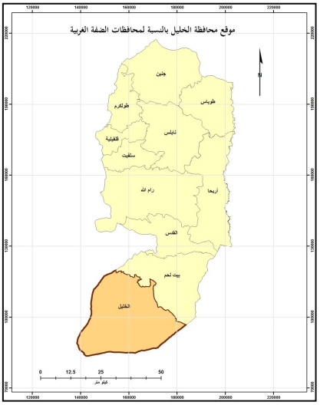
الخريطة 24:الموقع الجغرافي لمحافظة الخليل بالنسبة لمحافظات الضفة, (ابو هاشم، 2012)

المناخ:
تشتهر محافظة الخليل بمناخها المعتدل ، حيث يبلغ متوسط ​​درجة الحرارة 21 درجة مئوية في الصيف و 7 درجات مئوية في الشتاء ، مع هطول الأمطار السنوي 589 ملم مكعب ، وهو نفس مناخ محافظة الخليل وحوض البحر الأبيض المتوسط. ينخفض ​​في الشتاء ، متأثرًا بالضغط المنخفض من قبرص وأوروبا ، وتتراوح درجات الحرارة في الشتاء بين 5-9 درجات وتختلف حسب ارتفاع المنطقة،ونتيجة لتباين تضاريس القضاء هناك نمطين من المناخ وهما (الغرفة التجارية الصناعية، 2012):
- مناخ البحر الابيض المتوسط: يسود في انحاء المحافظة باستثناء المنطقة الشرقية وهو ماطر دافئ شتاءً،حار جاف صيفاً.
- المناخ شبه الصحراوي: يسود في المنطقة الشرقية وساحل البحر الميت ويتميز بالدفء شتاءاً.

ان العناصر المناخية تلعب دورا كبيرا في تشكيل المناخ :
  - الامطار: تختلف كمية الأمطار الساقطة على المحافظة من مكان لآخر، فهي تهطل بغزارة في الشمال وتتناقص كلما اتجهنا جنوبا، كما أنها تزداد كلما اتجهنا غربا وتتناقص كلما اتجهنا شرقا، وتؤثر التضاريس على كمية الأمطار الساقطة فالمناطق المرتفعة تصلها كمية أمطار أكبر من المناطق المنخفضة. ويبدأ سقوط الامطار في شهر تشرين الاول وينتهي في أيار، ومن الجدير بالذكر أن الأمطار في منطقة الخليل متذبذبة وغير منتظمة تبعا للتغيرات المناخية التي تتعرض لها المنطقة. أما فصل الصيف فيبدأ من حزيران إلى منتصف أيلول حيث الجفاف وارتفاع درجات الحرارة (مركز ابحاث الاراضي، 2002).
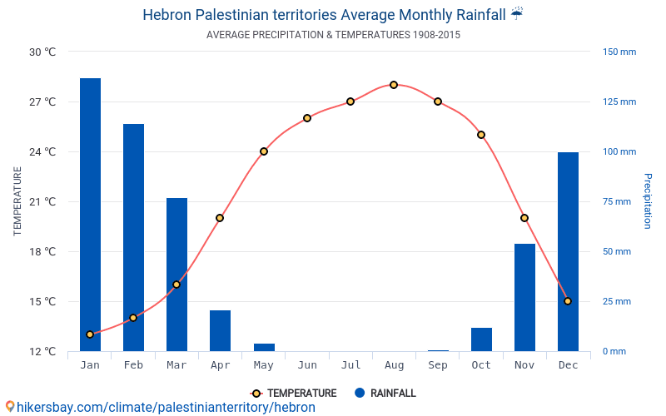
الشكل 12:معدل هطول الامطار و متوسط درجات الحرارة في منطقة الخليل الحضرية، Hikersbay
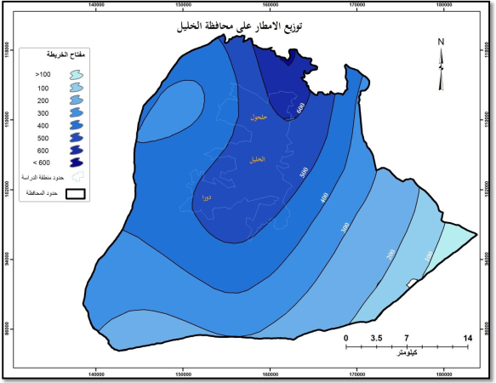
الخريطة 25:توزيع الامطار على محافظة الخليل (ابو هاشم، 2012)
  - الرياح: إن تشكل الرياح يتثثر باختلاف ظروف الضغط الجوي على المحافظة من فصل لآخر حيث تتأثر المحافظة بالرياح الغربية، ففي فصل الخريف والربيع تكون الرياح القادمة من البحر الأبيض المتوسط رطبة أما في فصل الصيف فتكون الرياح شمالية غربية بمعدل 10كم/ ساعة خلال النهار، وفي فصل الشتاء تكون الرياح غالباً جنوبية غربية بسرعة تصل إلى 70-60كم/ساعة، كما تتأثر محافظة الخليل برياح الخماسين وبالعواصف الرملية القادمة من الصحراء العربية كذلك من منتصف نيسان إلى حزيران (مركز ابحاث الاراضي، 2002) .
ويمكن تقسيم الرياح السائدة في المحافظة حسب فصول السنة كما يلي:
فصل الشتاء : في فصل الشتاء تقع فلسطين تحت تأثير منطقتين للضغط الجوي المرتفع وهما : منطقة الضغط الأزوري فوق المحيط الأطلسي غرباً، ومنطقة الضغط الأسيوي شرقا، حيث تسود الرياح الجنوبية الغربية العكسية الماطرة والتي تسبب سقوط الأمطار على المنطقة العربية، والرياح الشمالية الغربية الباردة التي تعقب المتحفضات الجوية أحيانا.
فصل الصيف : حيث تقع محافظة الخليل في فصل الصيف تحت تأثير منطقة الضغط العالي المداري حيث تقل الرياح العابرة ويظهر الثر الرياح المحلية كنسيم الجبل والوادي. (ابو هاشم، 2012)
  - درجات الحرارة: تعتبر درجة الحرارة من عناصر المناخ المهمة، حيث أن لدرجة الحرارة تأثيراً كبيراً على عناصر المناخ الأخرى مثل الضغط الجوي، الأمطار، الرياح، كما أن لها تأثير كبير على الإنسان والغطاء النباتي،فيتراوح معدل درجات الحرارة في محافظة الخليل بين 17 – 21 درجة مئوية كما هو موضح بالخارطة () ادناه.
  - الرطوبة: يعتبر الهواء جافا إذا كانت نسبة الرطوبة فيه اقل من 50% ومتوسط الرطوبة إذا كانت من 60 - 70 96 ورطب و شديد الرطوبة إذا زادت عن 70% ". وتقع محافظة الخليل ضمن الرطوبة المتوسطة إلى حد ما، حيث ترتفع الرطوبة في فصل الشتاء ونقل في فصل الصيف ، وتتفاوت الرطوبة النسبية بين أشهر السنة فتزداد في أشهر كانون أول، كانون ثاني شباط ، والتي تعد أبرد شهور السنة وأكثرها رطوبة حيث تصل إلى 9670، ونقل الرطوبة من شهر أيلول إلى شهر أيار.
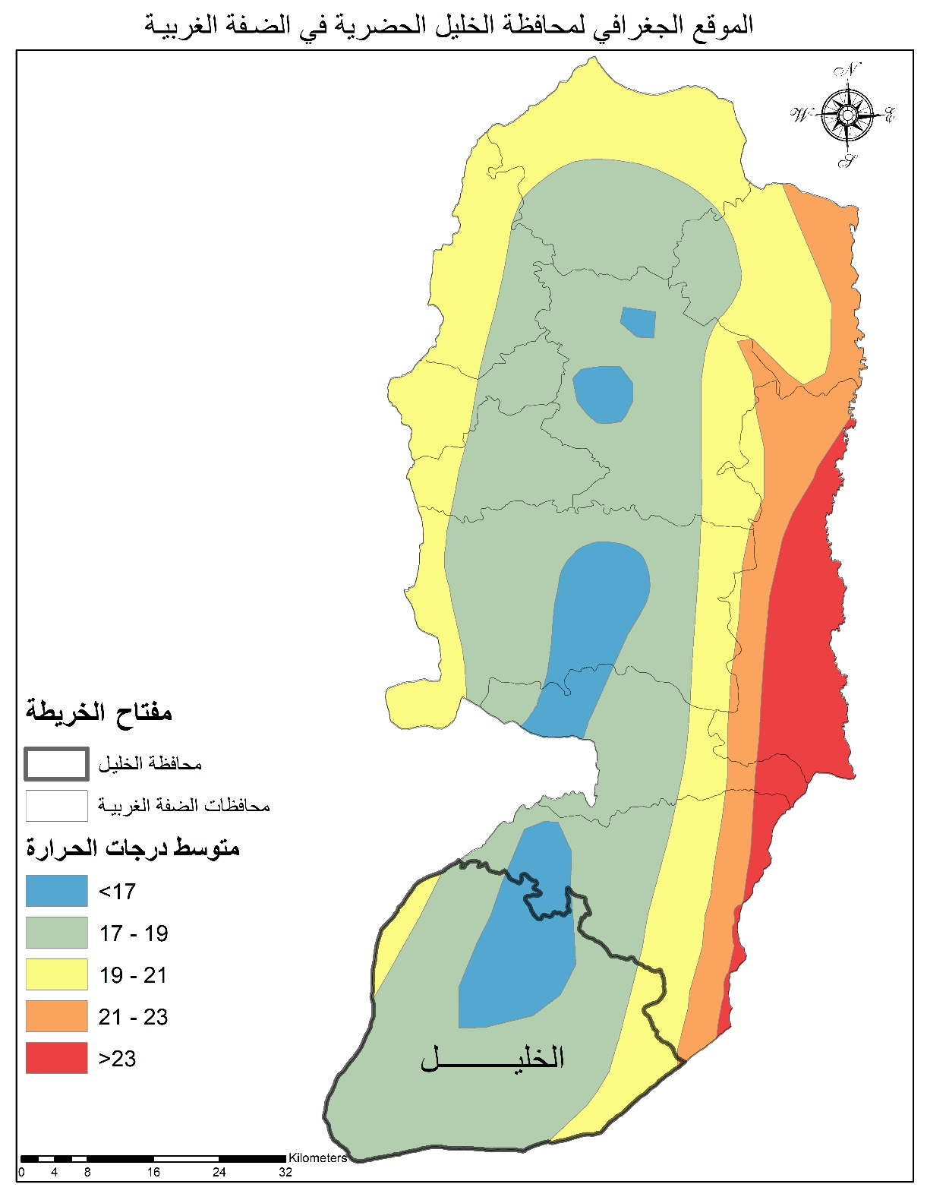
الخريطة 26:الموقع الجغرافي لمحافظة الخليل الحضرية (الباحث، 2022)

التربة
تختلف التربة من مكان لآخر حسب الاختلافات الجيولوجية والمناعية والسانية، حيث تتنوع الترب في الخليل بسبب تنوع العوامل المؤثرة في تكوينها، وتقسم الترب في محافظة الخليل إلى عدة أنواع،كما هو موضح بالخارطة(27) وهي (ابو هاشم، 2012) :
- تربة التيراروزا ( Tera Rossa ) : تربة التيراروزا تربة ذات لون أحمر،تنشأ نتيجة إذابة مياه الأمطار لكربونات الكالسيوم بعد عملية غسل الصخور الجيرية الدولميتية ونتيجة لتجمع أكاسيد الحديد والسلكات غير القابلة للذوبان والتي تعطي التربة اللون الأحمر، وهذه التربة تحتوي على نسبة عالية من الطين ونسبة منخفضة من الرمل والغرين والتي تتراوح الحموضة pH من (7.2-8)،وينتشر هذا النوع من التربة في الأطراف الشمالية والشمالية الغربية من المحافظة.

- تربة الرئدينا ( Rendzina ) : تنشأ هذه التربة على الصخور الجيرية الطرية (الحوارية والطباشيرية) ولا تنشأ على الصخور الصلبة ،حيث يغلب عليها اللون البني والرمادي،وتعتبر هذه الترب اكثر غنّى بالمواد العضوية مقارنة مع التربة الحمراء كما ترتفع فيها نسبة الجير بسبب عدم تعرضها للغسل كما يحدث للتربة الحمراء. وتنشر هذه التربة في الأجزاء الوسطى من المحافظة وفي المنحدرات الشرقية والمنطقة الانتقالية شبه الرطبة في الشمال والجافة في الجنوب.

- تربة المناطق الجافة والرسوبية القاحلة : تعرف هذه التربة بالتربة الصحراوية أو السهلية حيث تتحول هذه التربة تدريجياً إلى تربة شبه جافة بالاتجاه نحو الجنوب، كما يغلب على هذه التربة الألوان البنية الفاتحة، واللون الأصفر والرمادي، وتتميز بقلة سماكتها وارتفاع نسبة الأملاح وقلة المواد العضوية فيها. وتنتشر هذه التربية في مختلف أنحاء برية الخليل وفي الجزء الجنوبي من قرى بطا، السموع الظاهرية وعرب الرماضين.

- التربة الشهباء الجافة الرسوبية : هذه التربة تعاني من تعرية متسارعة بسب الانحراف، كما تتميز بارتفاع نسبة الملوحة فيها، وتستخدم لأغراض الرعي، ينتشر هذا النوع من التربة في شرق بني نعيم والمسافر، والمناطق البدوية شرق المحافظة. المحافظة وتقع في الجزء الشرقي الأقصى من المحافظة.

- تربة المناطق الصخرية الجرداء والقاحلة : تتميز هذه التربة بان صخورها جرداء وتربتها رقيقة جدا، وهي غير صالحة للزراعة لكن محال استخدامها في الرعي،وينتشر هذا النوع من التربة في الجزء ذي المناخ شديد الجفاف في المحافظة وتقع في الجزء الشرقي الاقصى من المحافظة.

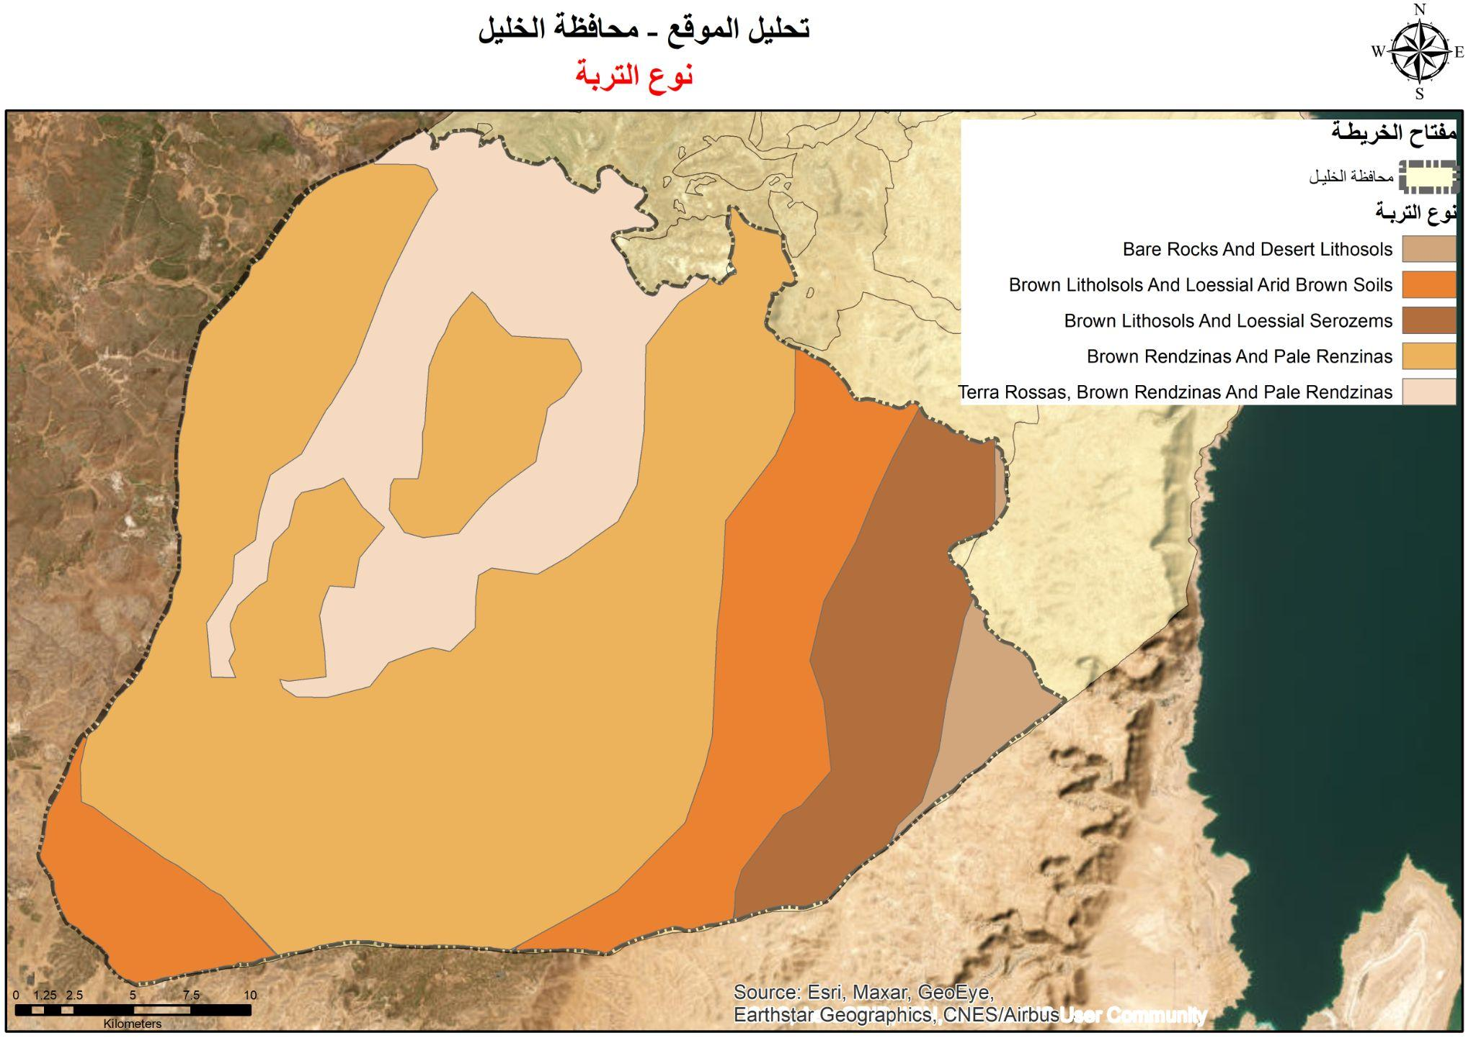
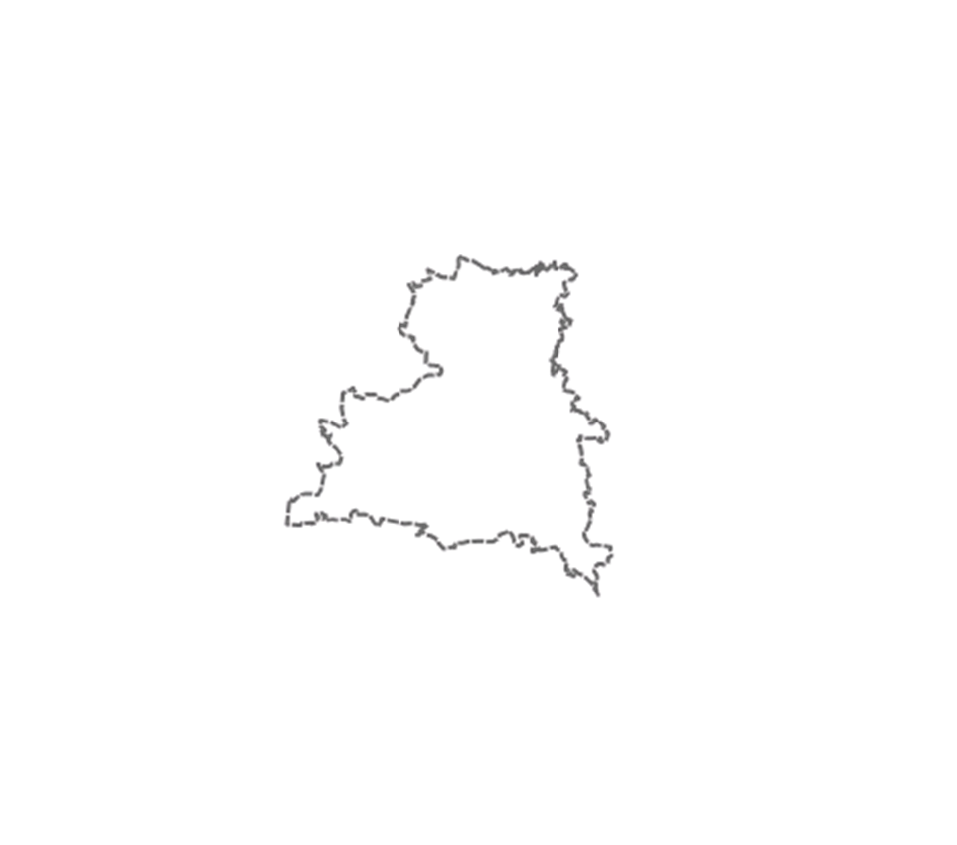
الخريطة 27:توزيع الترب في محافظة الخليل,الباحث

التضاريس

طبوغرافيا المنطقة:
إن الطبيعة الجبلية هي السائدة في محافظة الخليل حيث يبلغ ارتفاع بعضها عن سطح البحر أكثر من 1032 مترا ، وتعد سلسلة جبال الخليل الأكبر في فلسطين حيث تمتد من برية الخليل شرقا إلى الساحل الفلسطيني غربا ومن بيت أمر شمالا حتى الظاهرية جنوبا وتتميز جبال الخليل بتنوعها فتضم الوعرة وشديدة الوعورة والمنبسطة إضافة لبعض الهضاب والتلال حيث تكثر في غرب الخليل ،كما أن لموقع المحافظة دورا هاما في التنوع الكبير فيها ، حيث يحدها من الشرق البحر الميت مما جعل البيئة الجغرافية المحيطة فيه تتميز بالوديان الصخرية البيضاء التي تنعدم فيها الحياة النباتية إلا من القليل من الحشائش والشجيرات ، أما بالنسبة لغرب الخليل فتشتهر أراضيه بالحروف والتلال وبعض السهول وهذا الموقع جعله يتميز بالتنوع النباتي الكبير ، وتتراوح ارتفاعات الجبال في المحافظة بين 300م في الغرب كبيت حبرين وذكرين حتى 1000 متر في الوسط كحلحول والشيوخ (الغرفة التجارية الصناعية، 2012).
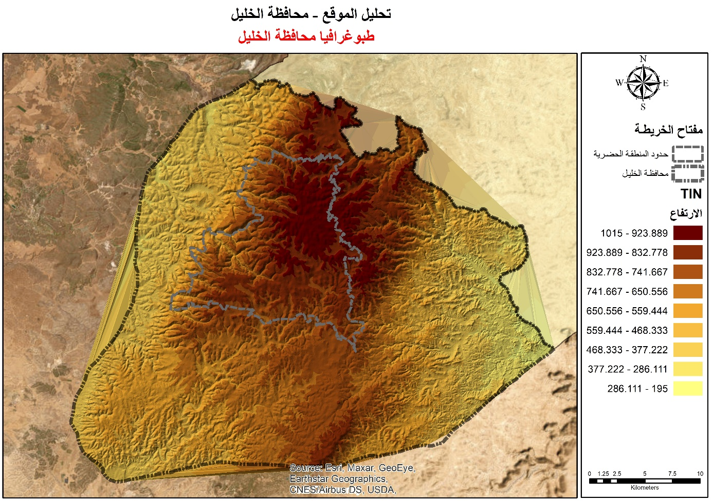

الميلان وانحدار المنطقة
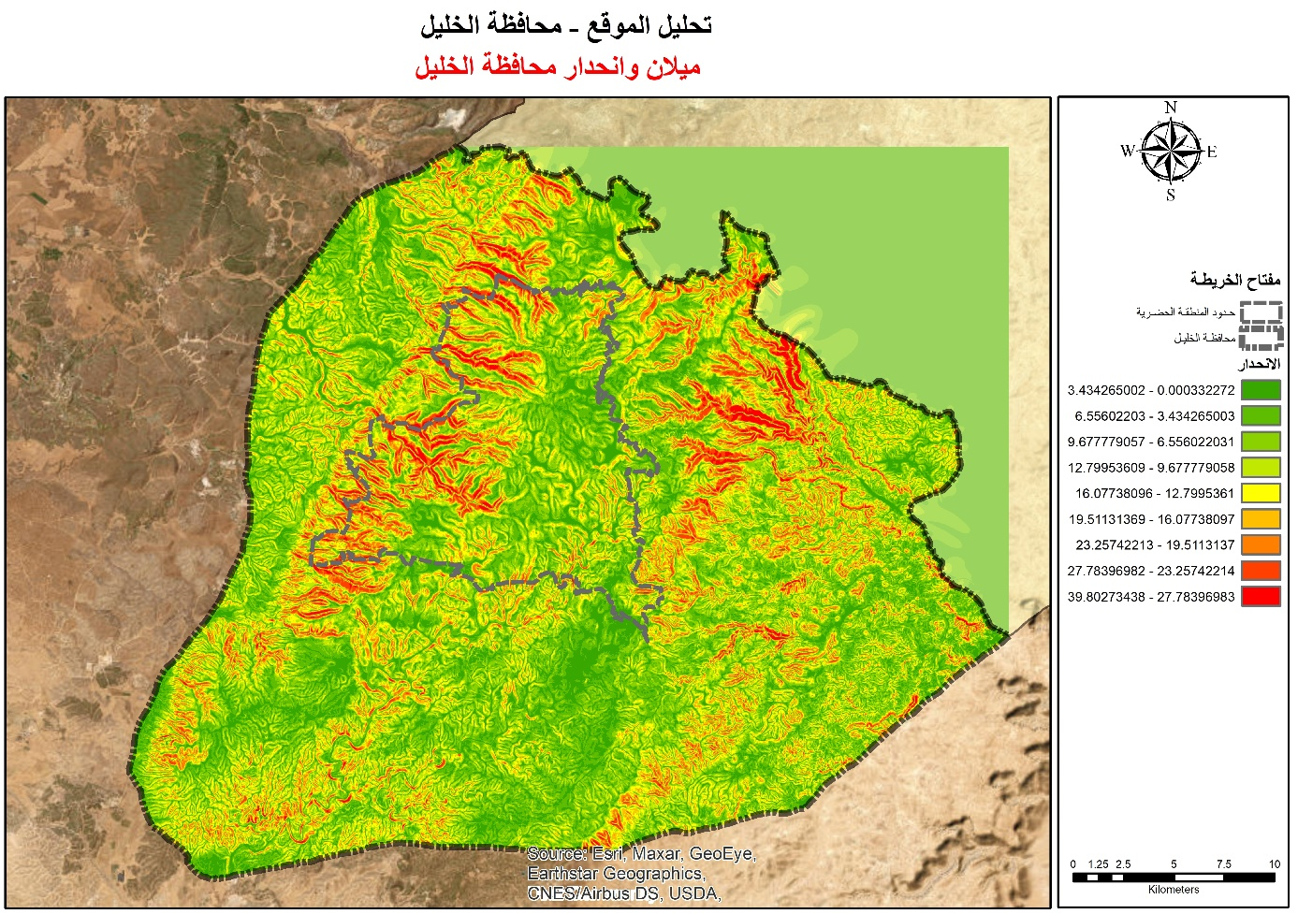

جيولوجيا المنطقة
بصفة عامة فإن كل أنواع صخور منطقة الدراسة تعتبر صالحة للبناء وقد بنيت منها البيوت في مدينة الخليل، ودورا، وحلحول غير التاريخ وشكلت المادة الأساسية للبناء، كما أعطت صخور المنطقة بتحللها غير ملايين السنين الماضية ترباً حمراء وبنية وحورية صالحة للزراعة والتي شكلت عبر التاريخ مصدر رزق ودخل رئيسي لأهل المنطقة (ابو هاشم، 2012).

الأودية
تلعب التربة والتضاريس والتركيب الجيولوجي دورها في تشكيل الأودية في محافظة الخليل، حيث تعمل الأودية في قضاء الخليل على نقل مياه الأمطار الساقطة على المرتفعات إلى مصباتها في البحر للميت والأبيض المتوسط ، كما تعتبر الأودية الغربية أكثر عمقاً من الأودية الشرقية نتيجة مواجهتها للسفوح الغربية التي تهطل عليها الأمطار بكميات كبيرة مما زاد نشاط العمل الحتي فيها على عكس الأودية الشرقية التي تقع في ظل المطر (ابو هاشم، 2012).
تقسم الأودية في محافظة الخليل إلى ثلاثة أقسام وهي (ابو هاشم، 2012):
- الأودية التي تتجه غربا : تعتبر هذه الأودية طويلة وعريضة إلى حد ما، ومن أهم هذه الأودية واد الصرار الذي يربط القدس بالسهل الساحلي واد السنط، واد الإفرنج، واد الحسا.
- الأودية التي تتجه جنوبا : من أهمها واد الخليل الذي يبدأ من قمة حبل بطرخ .
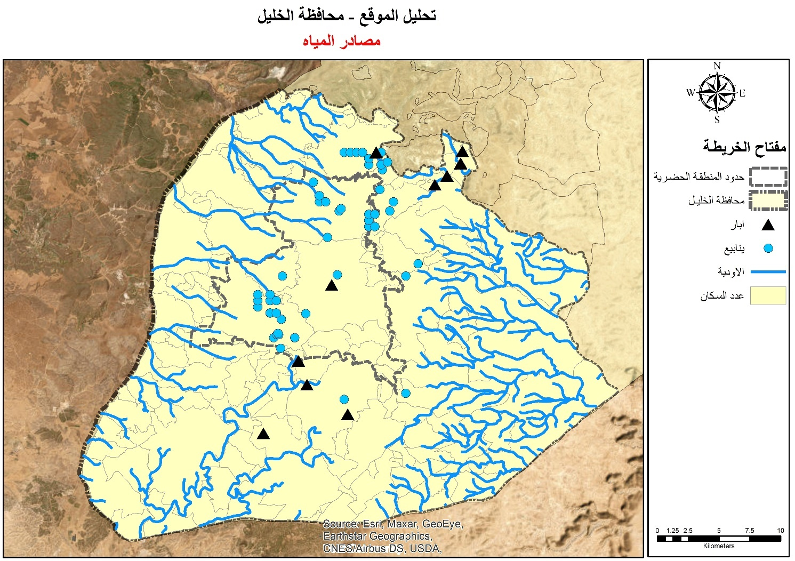
- الأودية التي تتجه شرقا : من أهمها وادي حساسة واد الغار، واد مهرس، واد السيال، واد الخبر. تلعب الطبوغرافيا دورا كبيرا في توزيع شبكة الأودية حيث انه بالنسبة للأودية المتجهة غربا فان الأودية الشمالية منها أطول وأكثر التواء من الجنوبية وبسبب ارتفاع الطبوغرافيا في القسم الشمالي فان الأودية أخذت تتعمق وتحري في مسار متعرج، أما الأودية في القسم الجنوبي من السفوح الغربية فهي اقصر واقل تعرجاً لقلة ارتفاعها وشكلها المحدب نسبيا مثل وادي قبية سويلم، أم كلخا، أما الأودية المتجهة جنوبا فهذه الأودية متأثرة بدرجة ميلان الطبقات وتتأثر بنوعية الصخور الحوارية وتتعرج لتتخد مع وادي بئر السبع، أما الأودية الشرقية فان مجرى بعضها هو عبارة عن قاعدة حرف الأودية الجرف في البحر الميت.
الخريطة 28:توزيع الاودية الرئيسية في محافظة الخليل،الباحث,2023

الجوانب الجيوسياسية
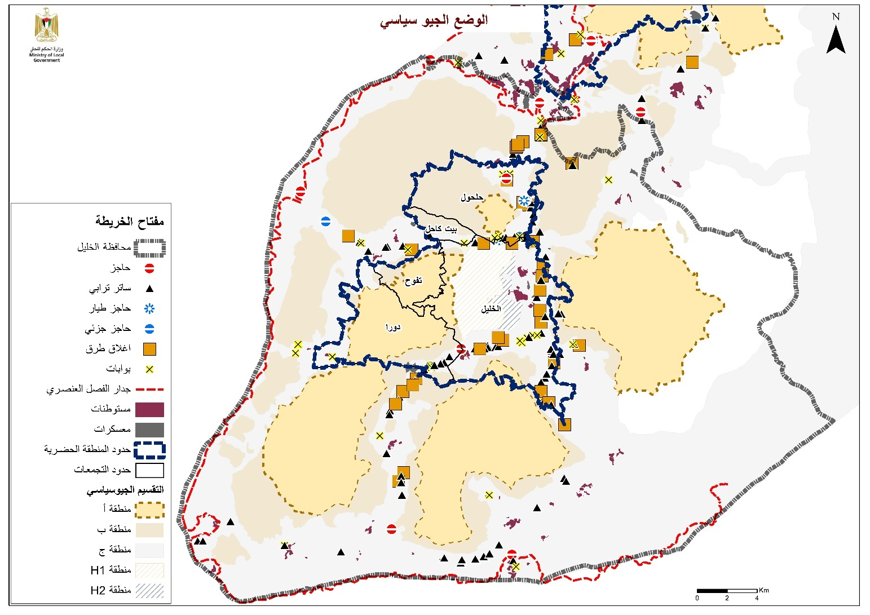
إن استخدام التصنيف الجيوسياسي يهدف إلى إظهار القيود السياسية على النمو العمراني حيث انه حسب اتفاقية أوسلو فقد تم تصنيف مناطق الضفة الغربية إلى مناطق (A) والتي تخضع بشكل كامل لسيطرة السلطة الفلسطينية وتعد كأفضل مناطق ملائمة للتطور العمراني المستقبلي، و مناطق (B) حيث تتمتع السلطة الفلسطينية فيها بصلاحيات مدنية فقط أما الصلاحيات الأمنية فتتبع لقوات الاحتلال وتعد هذه المناطق متوسطة الملائمة للنمو العمراني المستقبلي، أما المناطق المصنفة (C) والتي تخضع للسيطرة الإسرائيلية والتي يحد البناء فيها وتعتبر مناطق اقل ملائمة للتوسع العمراني. مع العلم أن المنطقة (C) تحتوي على أكبر مساحة من احتياطي الأراضي المتوفرة للتطوير الفلسطيني بالإضافة إلى الكم الأكبر من الأراضي الزراعية والرعوية الفلسطيني، كما أنها المنطقة الفلسطينية الوحيدة التي تتمتع بتواصل جغرافي في الضفة الغربية، وبالتالي، فإن أي مشاريع بنية تحتية واسعة النطاق (كالطرق، وشبكات المياه والكهرباء وغيرها تتطلب العمل في المنطقة ( C) (ابو هاشم، 2012).
الخريطة 29:الوضع الجيوسياسي لمحافظة الخليل.وزارة الحكم المحلي,بتصرف,2023

الجوانب الديموغرافية
- عدد السكان:
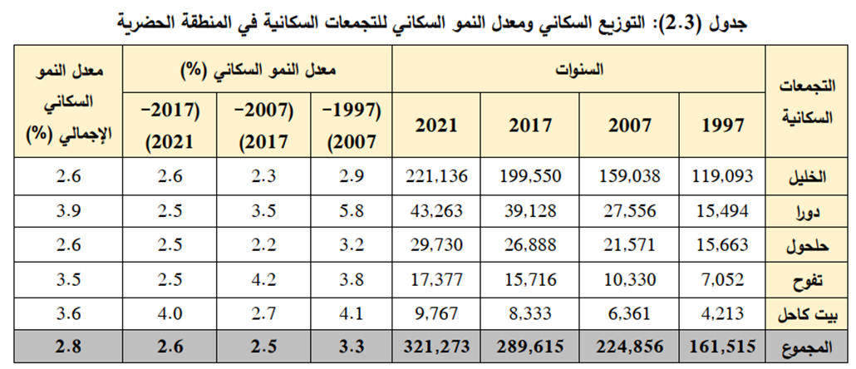
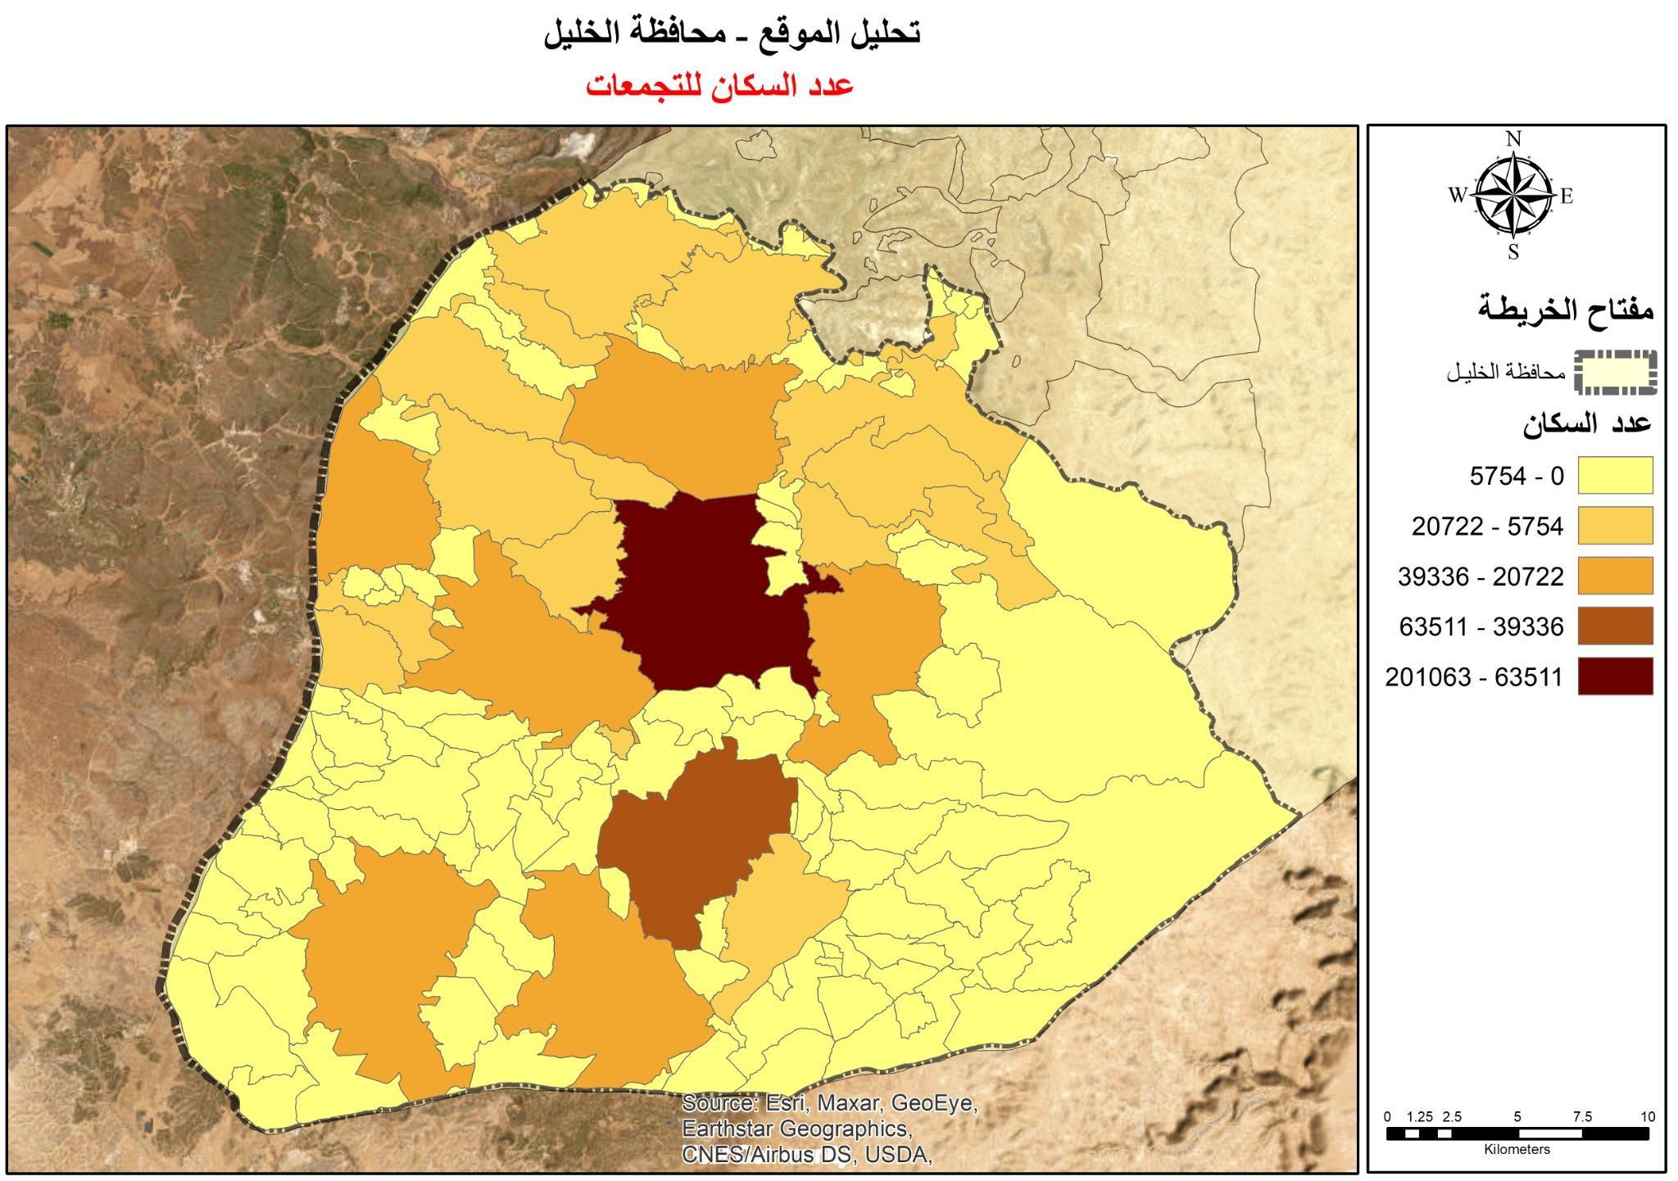
يشكل عدد سكان مدينة حلحول لعام 2022 حوالي 30,488 نسمة, و معدل نمو 2.6 % حيث تعتبر المدينة ذات كثافة سكانية متوسطة,نسبة لباقي التجمعات في المحافظة والمنطقة الحضرية.
جدول 9: عدد السكان ومعدل النمو السكاني لتجمعات المنطقة الحضرية,وزارة الحكم المحلي,الخطة المكانية والاستثمارية الاسترتيجية المشتركة,2023
الخريطة 30: عدد السكان للتجمعات في محافظة الخليل,الباحث,2023

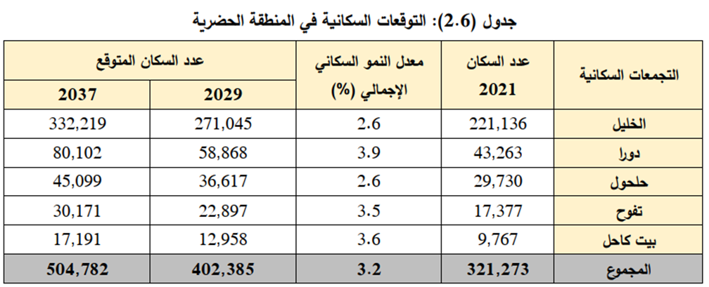
جدول 10:التوقعات السكانية لتجمعات المنطقة الحضرية,وزارة الحكم المحلي,الخطة المكانية والاستثمارية الاسترتيجية المشتركة,2023

توضح الخريطة التالية تصنيف الهيئات المحلية لتجمعات المنطقة الحضرية,وتبين ان مدينة حلحول تمثل بلدية ب .
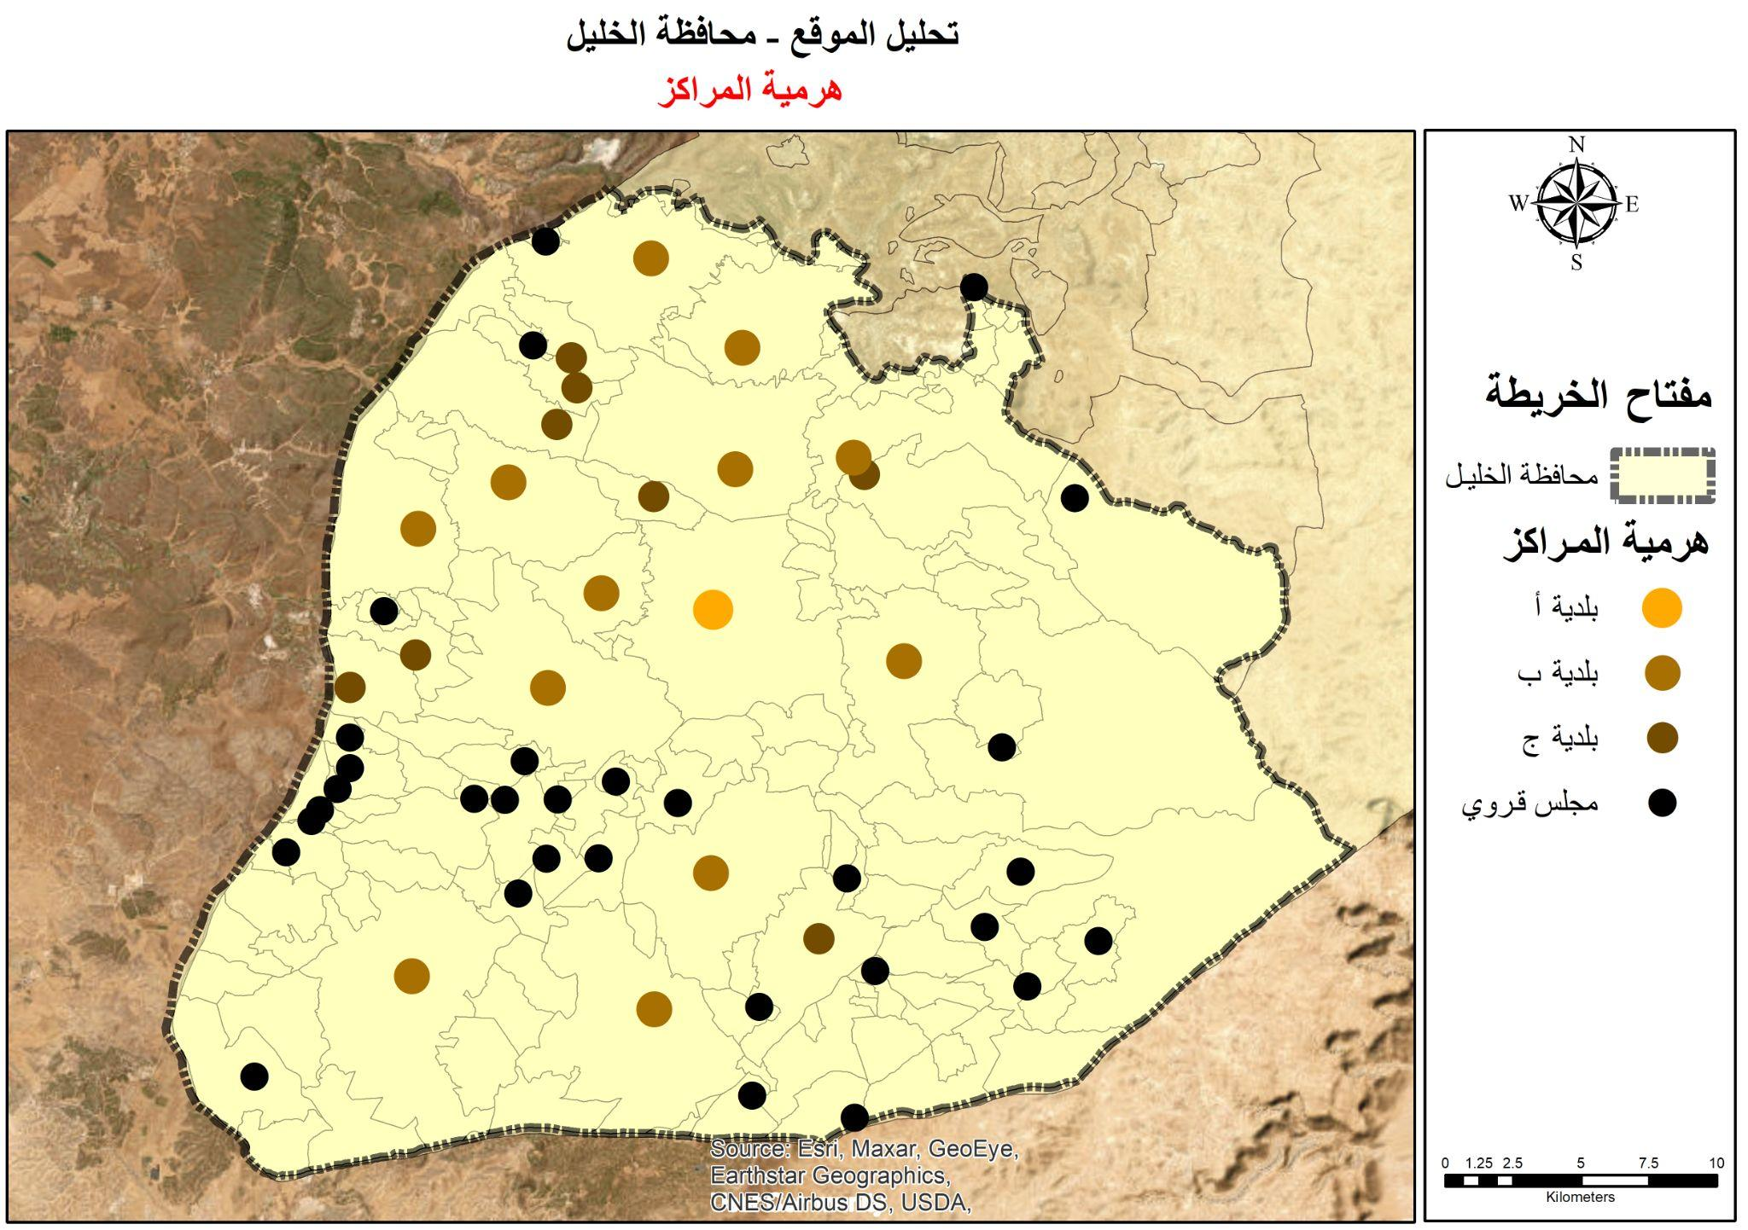

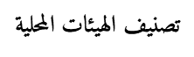
الخريطة 31: تصنيف الهيئات المحلية لمحافظة الخليل,الباحث,2023
الخليل
حلحول

هرمية مراكز الخدمات:

توضح الخريطة التالية هرمية مراكز الخدمات لتجمعات محافظة الخليل و طبيعة العلاقة بينهم في توفير و تلبية احتياجاتهم من الخدمات ,تشكل مدينة حلحول مركز شبه اقليمي ,الامر الذي يعطيها اهمية كبيرة لتصبح قطب نمو في منطقة الشمال.
الخريطة 32: هرمية مراكز الخدمات لمحافظة الخليل,الباحث,2023
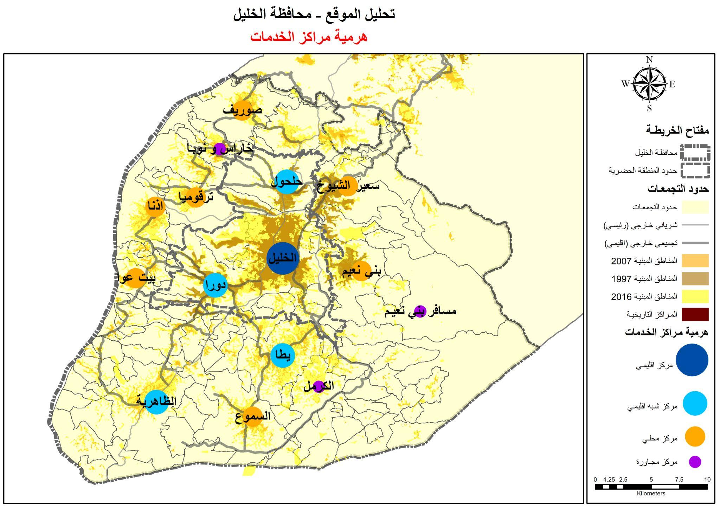

التقييمات القطاعية – المستوى المحلي / مستوى المنطقة الحضرية
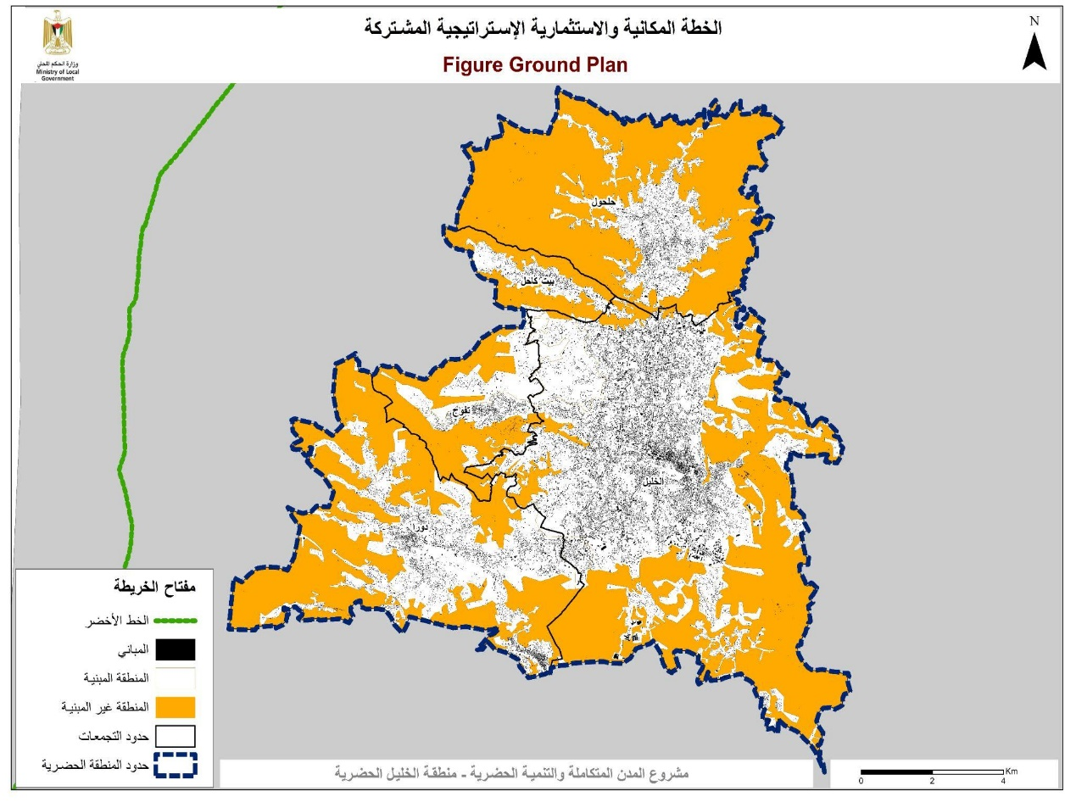
تم اخذ التحليل على المستوى المحلي – مستوى المنطقة الحضرية من الدراسة الاستراتيجية سابقة للسياسات التطويرية المقترحة لمنطقة الخليل الحضرية ضمن مشروع المدن المتكاملة والتنمية الحضرية.
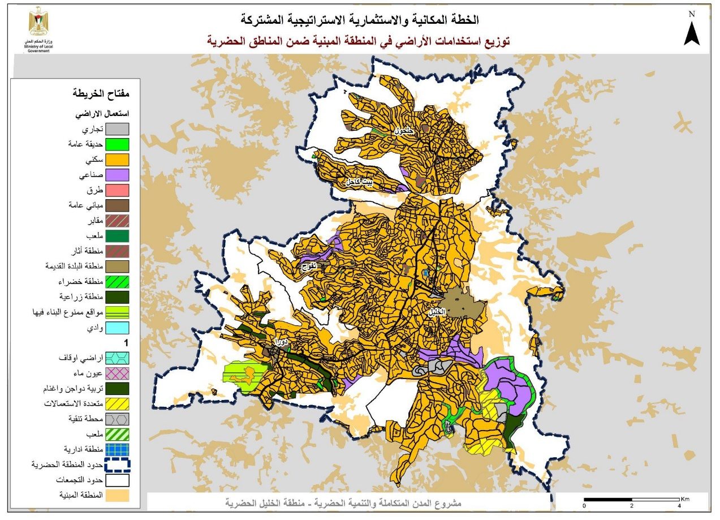
الخريطة 34: Figure ground plan,وزارة الحكم المحلي,الخطة المكانية والاستثمارية الاسترتيجية المشتركة,2023
الخريطة 33 : توزيع استخدامات الاراضي في المنطقة المبنية ضمن المنطقة الحضرية,وزارة الحكم المحلي,الخطة المكانية والاستثمارية الاسترتيجية المشتركة,2023

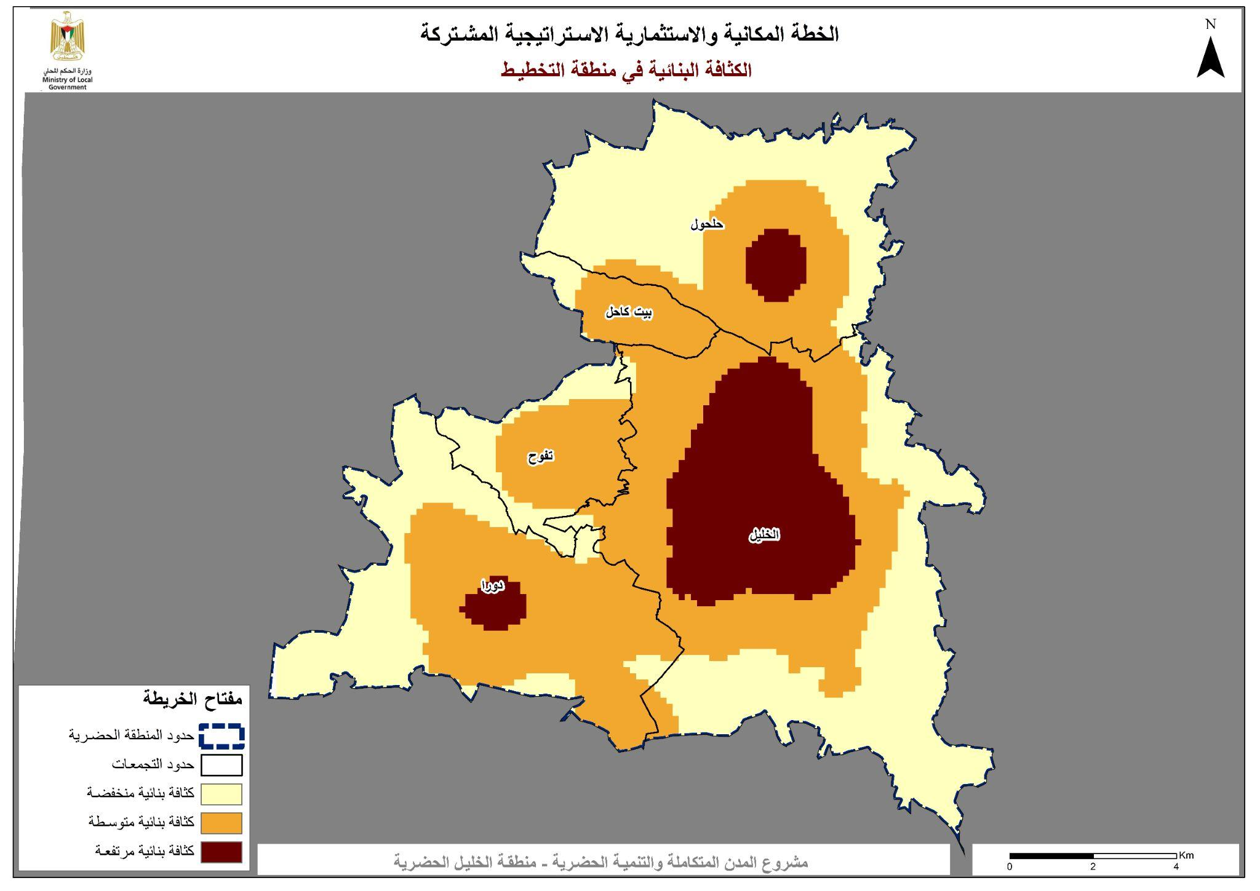
الخريطة 35:الكثافة البنائية في منطقة التخطيط,وزارة الحكم المحلي,الخطة المكانية والاستثمارية الاسترتيجية المشتركة,2022
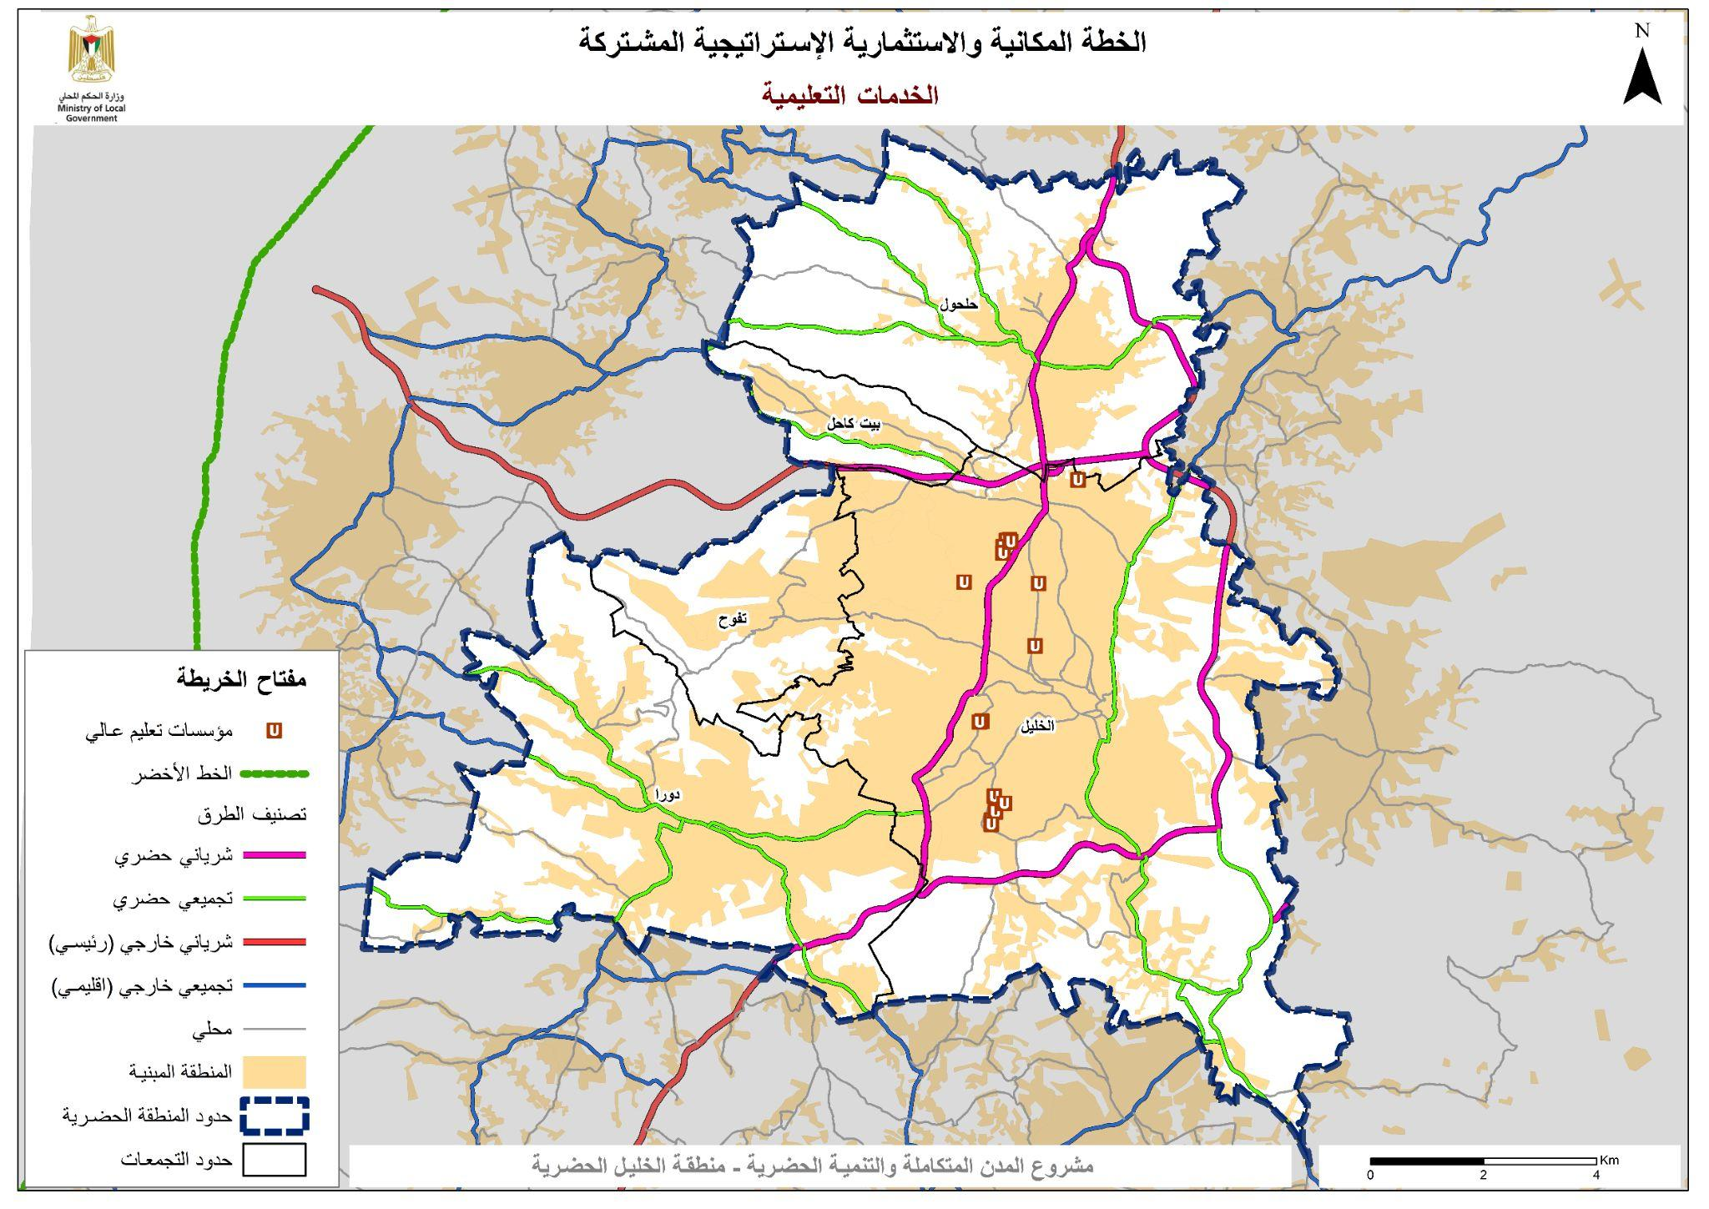
الخريطة 36: الخدمات التعلمية لتجمعات المنطقة الحضرية,وزارة الحكم المحلي,الخطة المكانية والاستثمارية الاسترتيجية المشتركة,2022
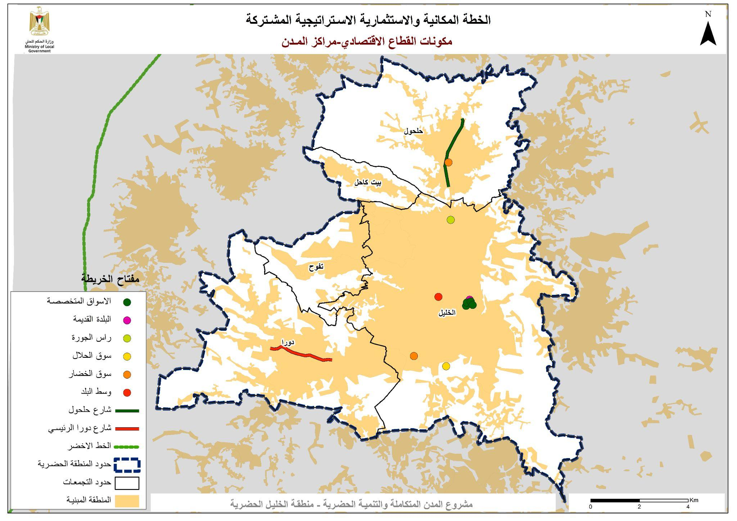
الخريطة 37:مكونات القطاع الاقتصادي-مراكز المدن لتجمعات المنطقة الحضرية,وزارة الحكم المحلي,الخطة المكانية والاستثمارية الاسترتيجية المشتركة,2022
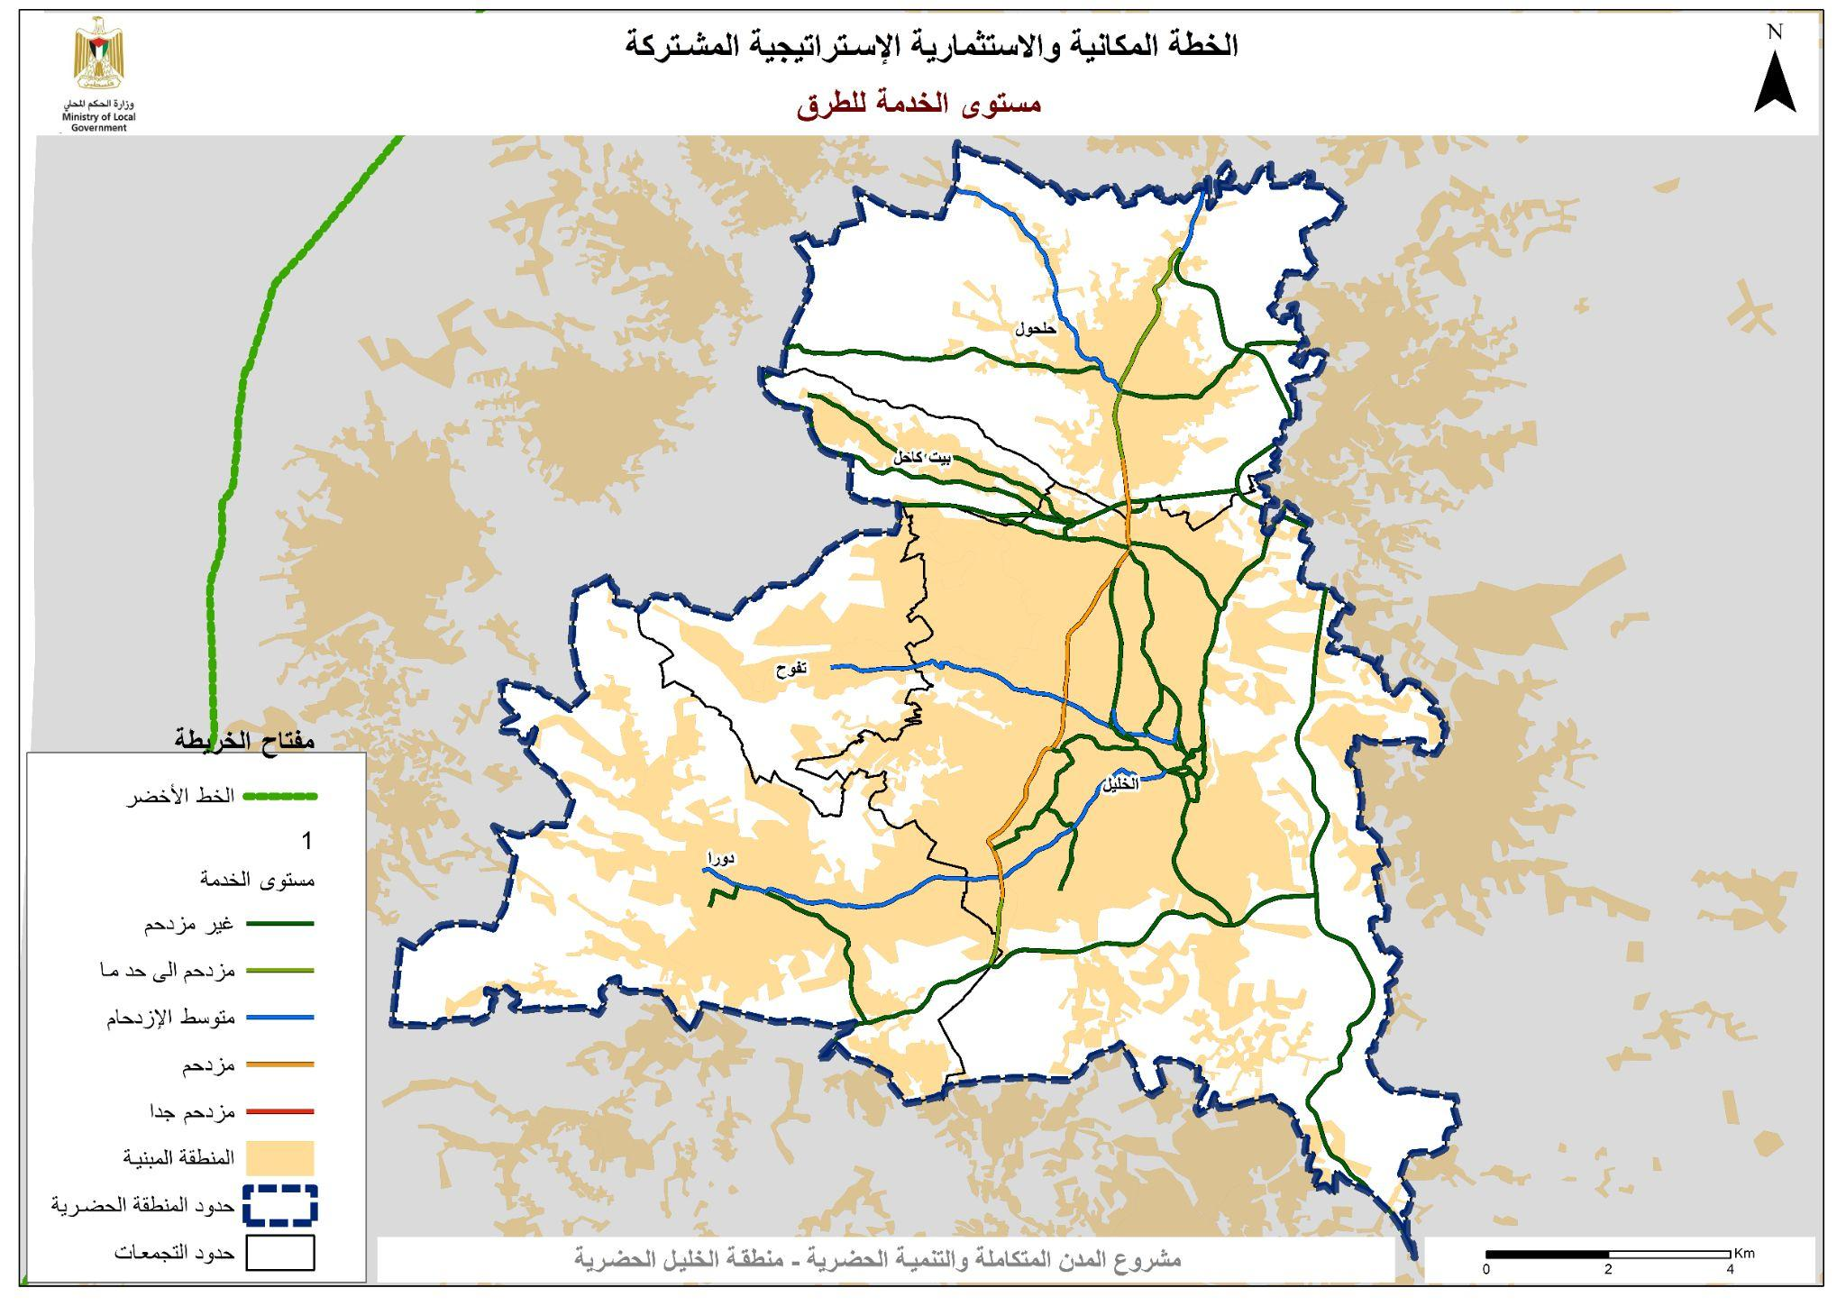
الخريطة 38:مستوى الخدمة للطق في المنطقة الحضرية,وزارة الحكم المحلي,الخطة المكانية والاستثمارية الاسترتيجية المشتركة,2022
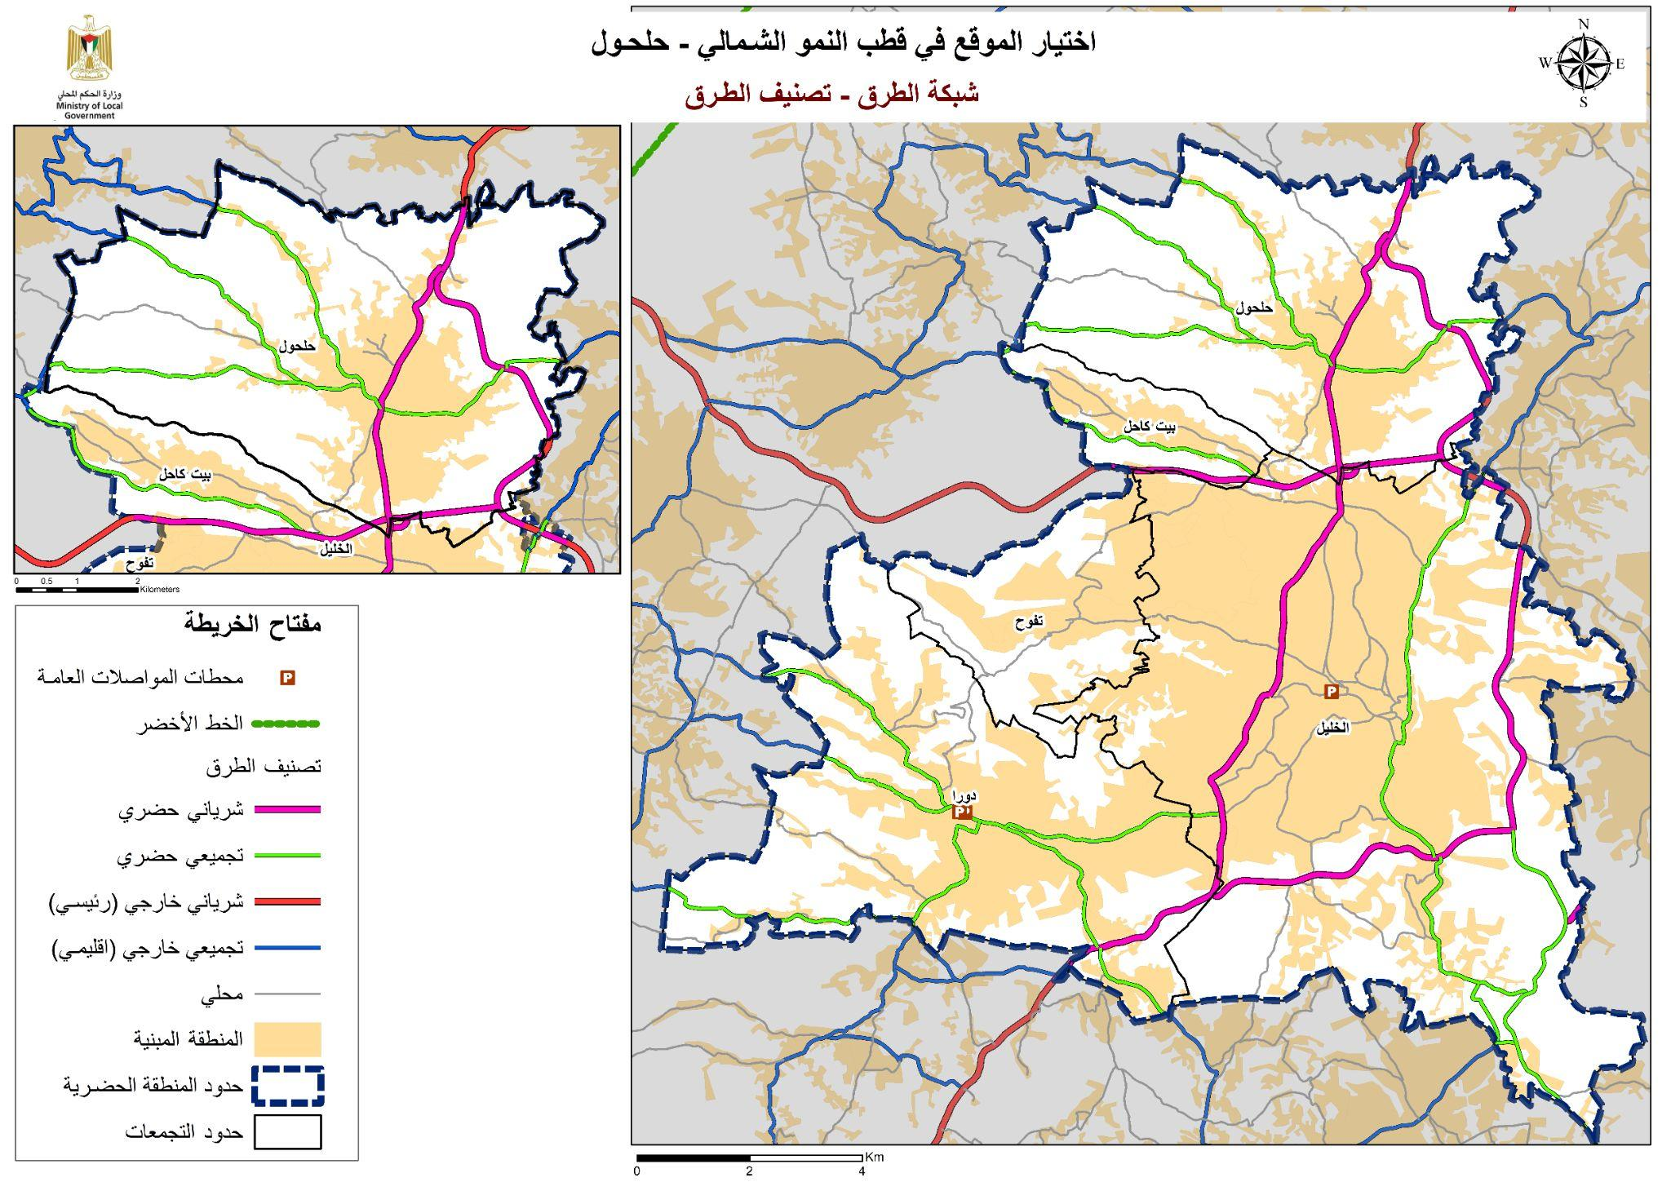
الخريطة 39:شبكة الطرق - تصنيف الطرق في المنطقة الحضرية,وزارة الحكم المحلي,الخطة المكانية والاستثمارية الاسترتيجية المشتركة,2022
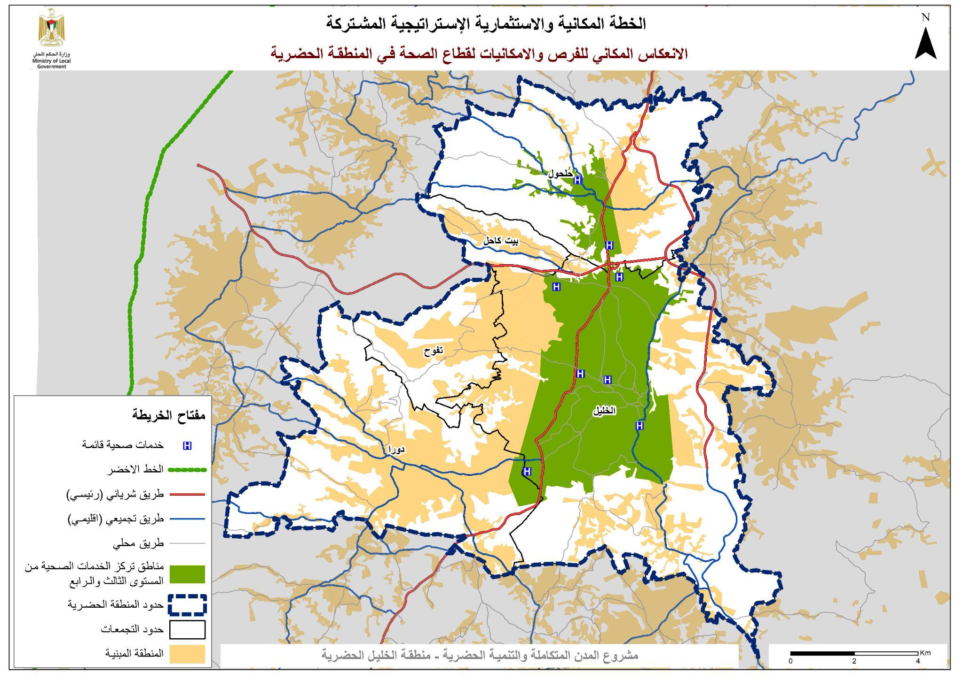
الخريطة 40: الانعكاس المكاني للفرص والامكانيات لقطاع الصحة في المنطقة الحضرية,وزارة الحكم المحلي,الخطة المكانية والاستثمارية الاسترتيجية المشتركة,2022
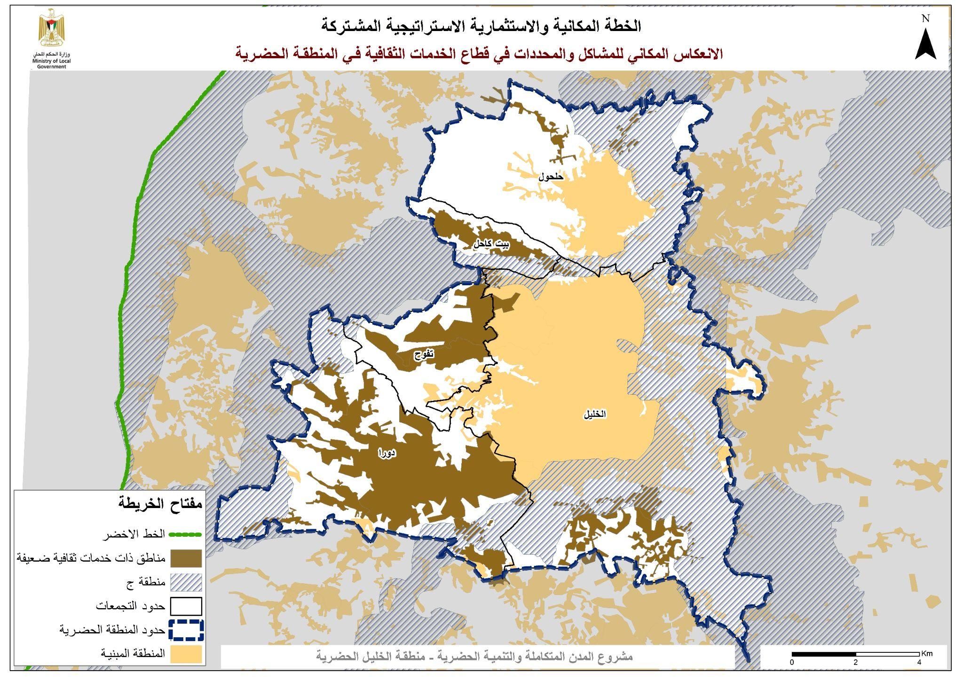
الخريطة 41: الانعكاس المكاني للمشاكل والمحددات في قطاع الخدمات الثقافية في المنطقة الحضرية,وزارة الحكم المحلي,الخطة المكانية والاستثماريةالاسترتيجية المشتركة,2022
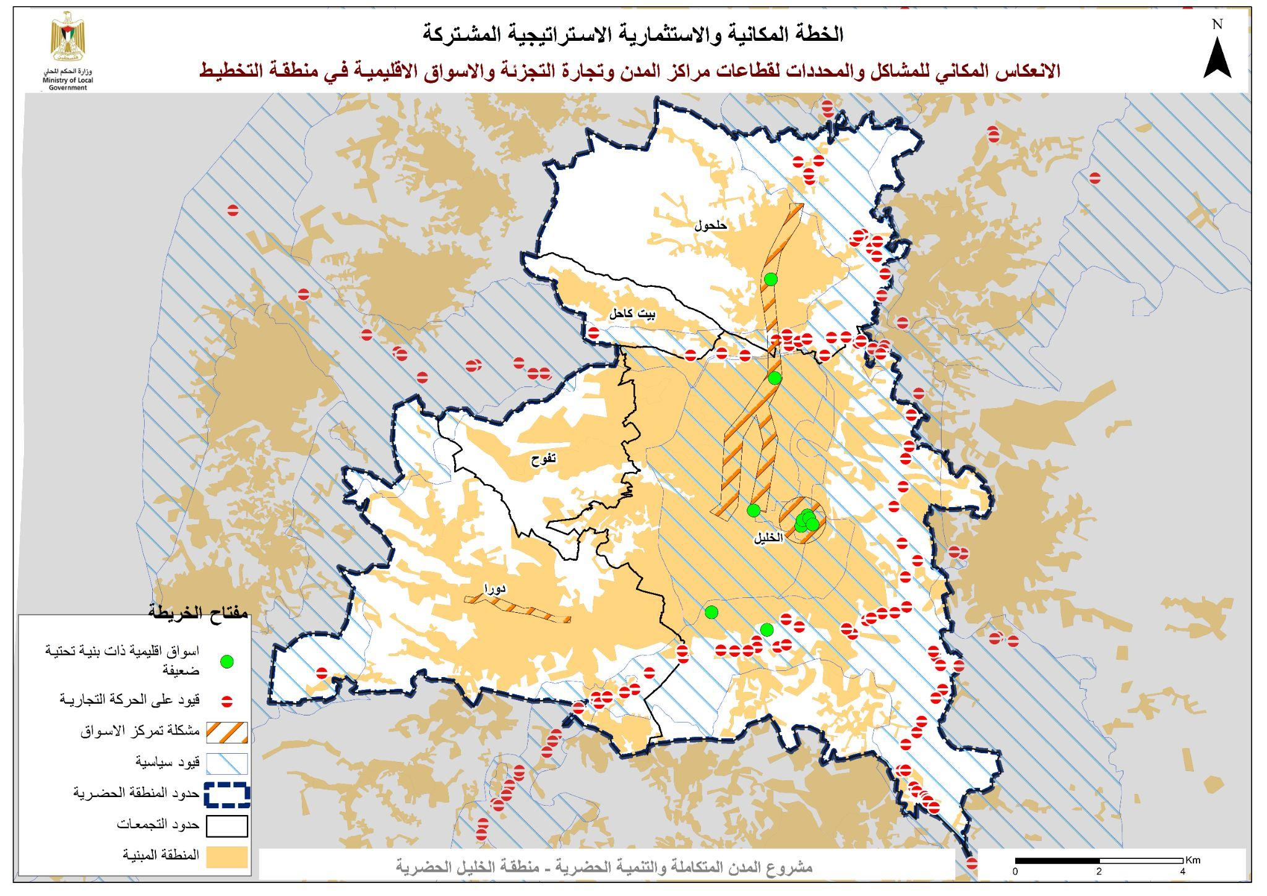
الخريطة 42: الانعكاس المكاني للمشاكل والمحددات في قطاعات مراكز المدن وتجارة التجزئة والاسواق الاقليمية في المنطقة الحضرية,وزارة الحكم المحلي,الخطة المكانية والاستثماريةالاسترتيجية المشتركة,2022
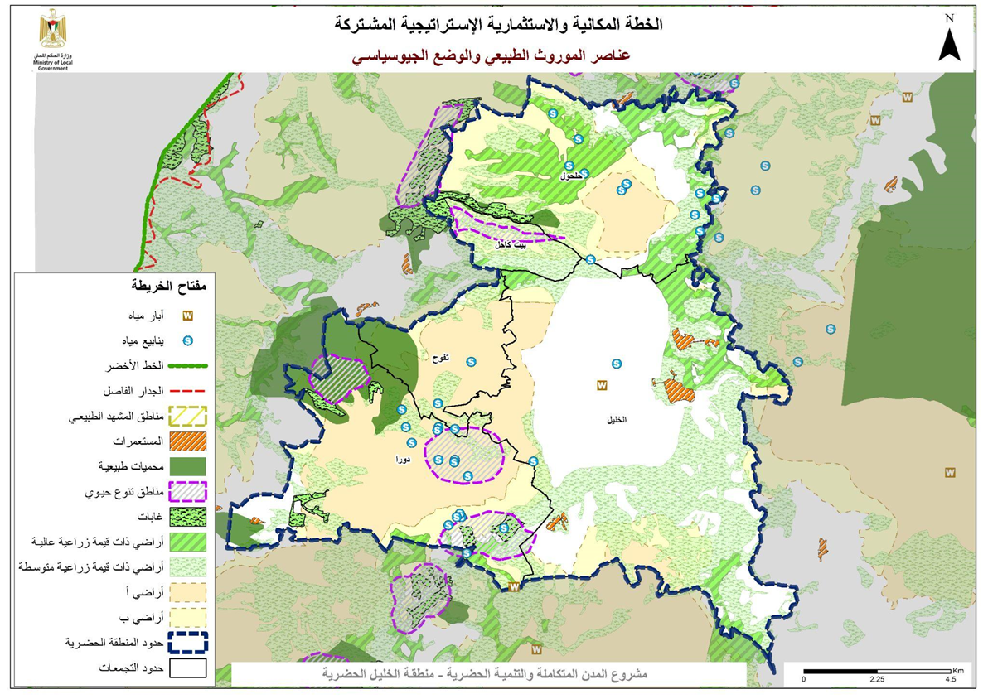
الخريطة 43: عناصر الموروث الطبيعي والوضع الجيوسياسي في المنطقة الحضرية,وزارة الحكم المحلي,الخطة المكانية والاستثماريةالاسترتيجية المشتركة,2022
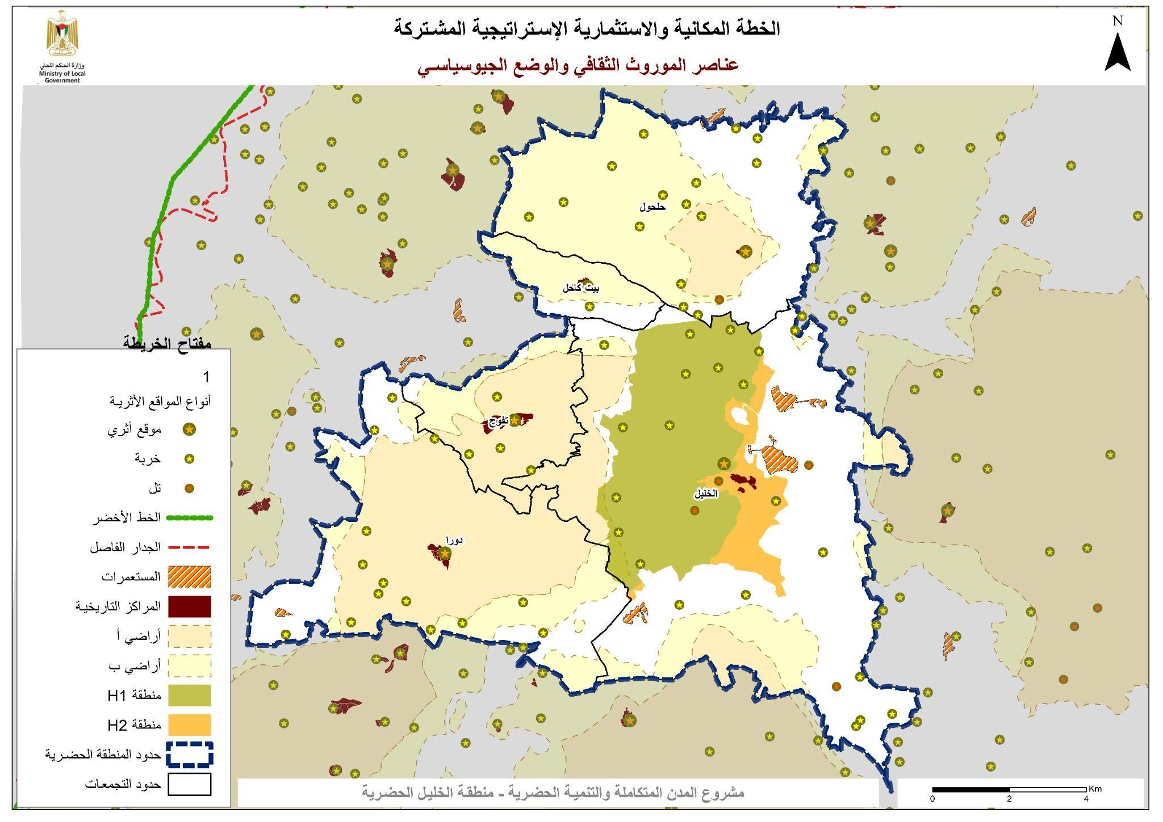
الخريطة 44:عناصر الموروث الثقافي والوضع الجيوسياسي في المنطقة الحضرية,وزارة الحكم المحلي,الخطة المكانية والاستثماريةالاسترتيجية المشتركة,2022
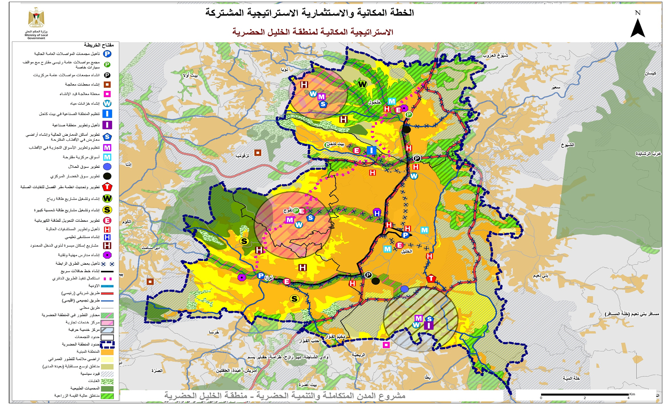
الخريطة 45: الاستراتيجية المكانية لمنطقة الخليل الحضرية,وزارة الحكم المحلي,الخطة المكانية والاستثماريةالاسترتيجية المشتركة,2022
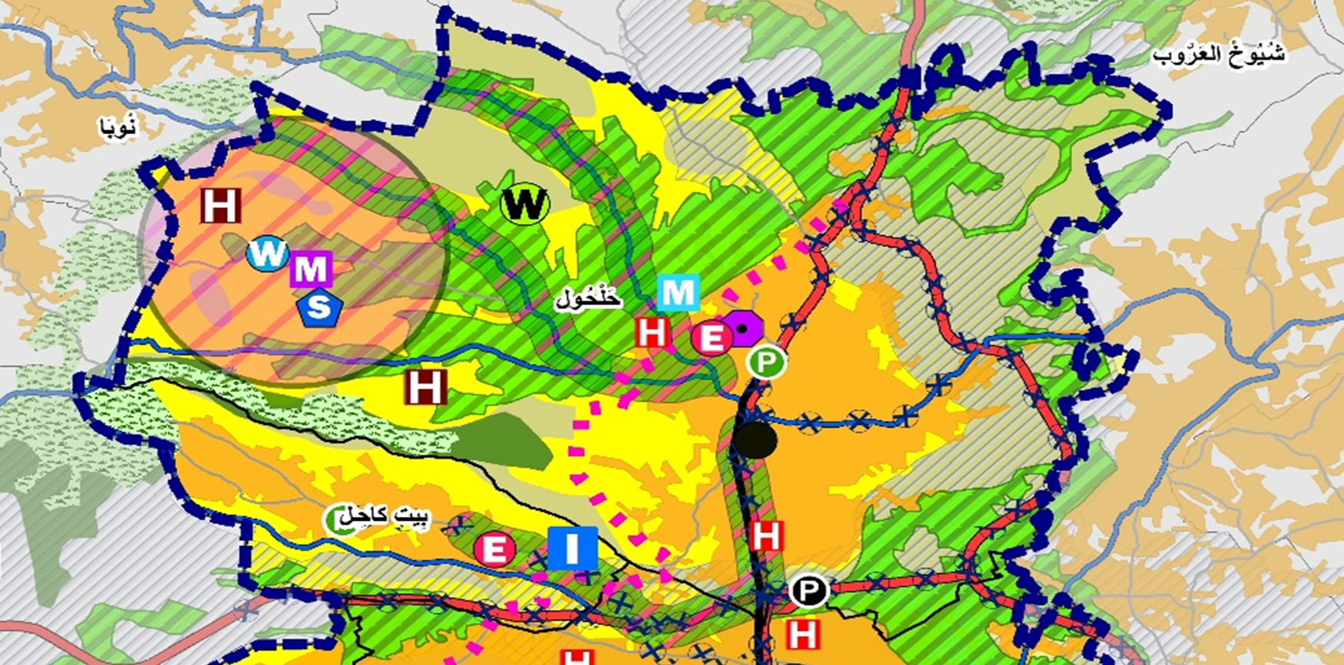
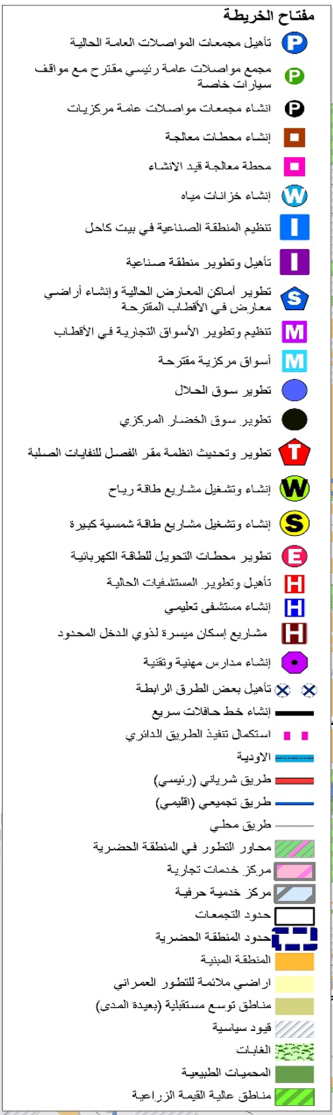
الخريطة 46: الاستراتيجية المكانية لمنطقة القطب الشمالي - حلحول,وزارة الحكم المحلي,الخطة المكانية والاستثماريةالاسترتيجية المشتركة,2022

التقييمات القطاعية – المستوى التفصيلي / مستوى قطب النمو

تم تحديد حدود قطب النمو في منطقة الشمال للمنطقة الحضرية – مجينة حلحول وتحليلها على المستوى المحلي مع الاخذ بعين الاعتبار التحليل السابق والاقتراحات في الاستراتيجية النهائية.

وتم وضع معايير رئيسية لعمل التحليل على المستوى المحلي بناءا عليها,استنادا لمعايير تحديد قطب النمو حسب الحالة الدراسية التي تم عرضها سابقا.و تم تحديد معايير فرعية ايضا لكل معيار رئيسي بما يتوائم مع طبيعة المنطقة والثقافة الفلسطينية وما يلزم لقطب النمو.

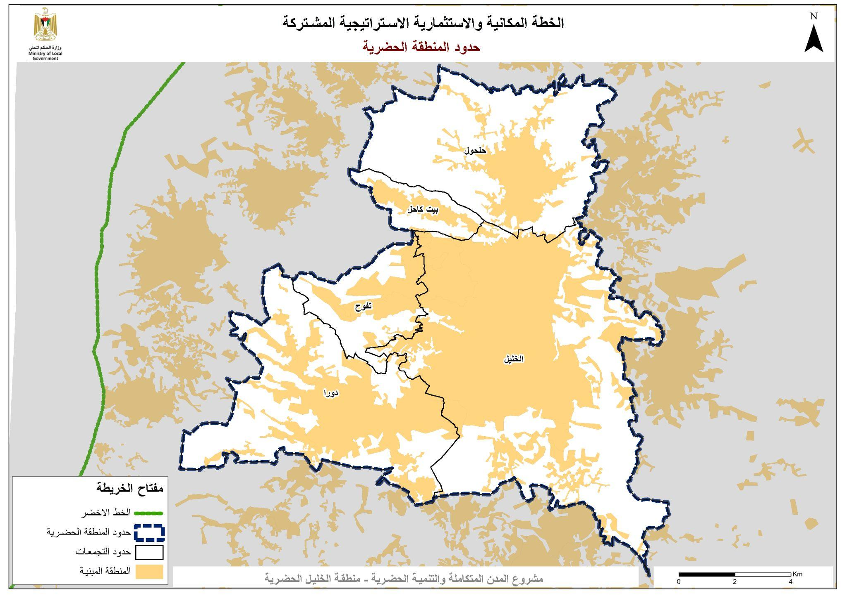
الخريطة 47: الخطة المكتنية والاستثمارية الاسترتيجية المشتركة,وزارة الحكم المحلي,الخطة المكانية والاستثماريةالاسترتيجية المشتركة,2022 ,بتصرف
قطب النمو الشمالي
-سكني خدماتي متكامل-

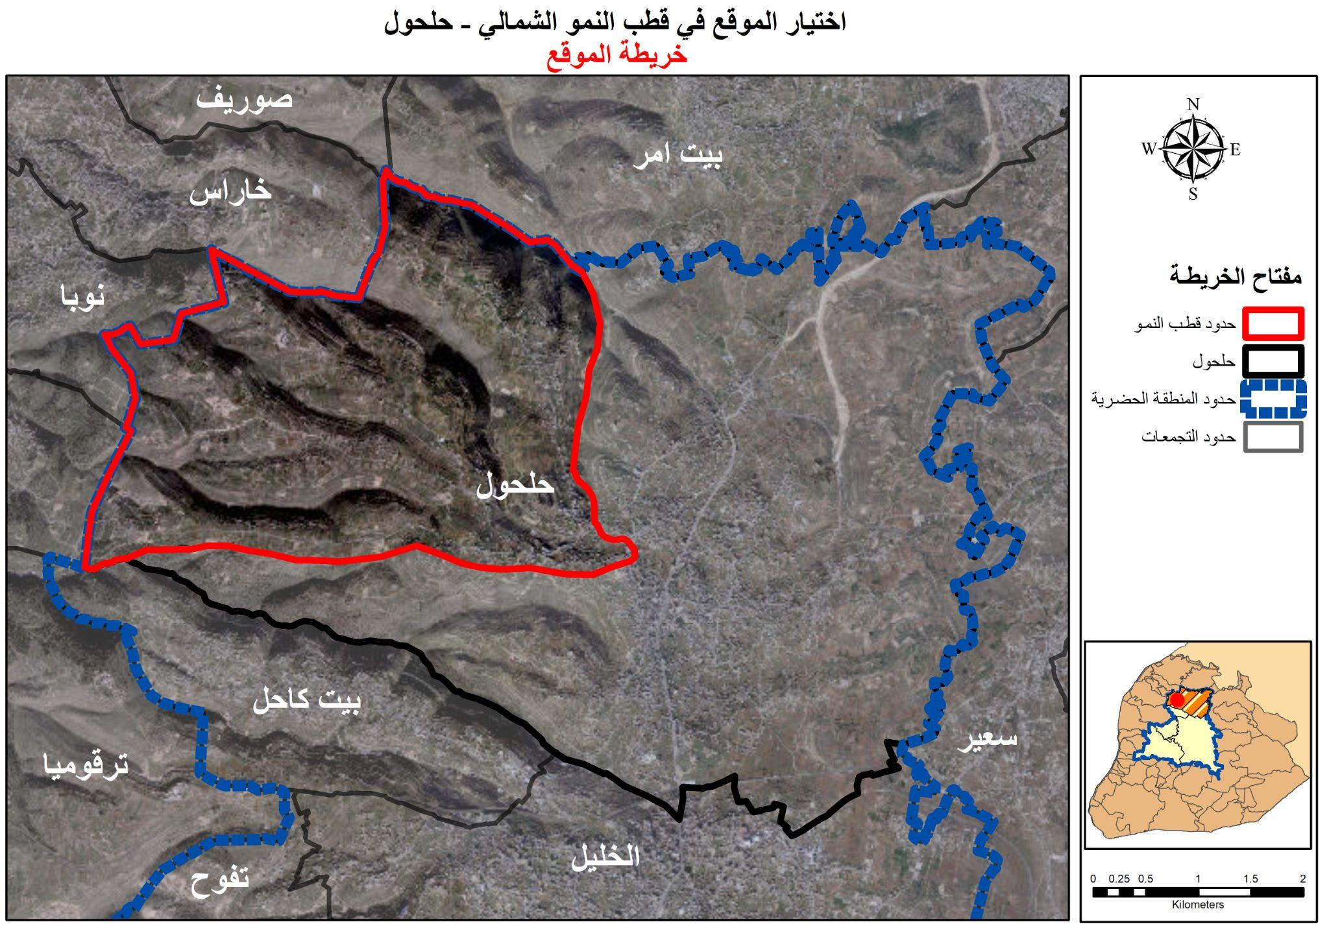
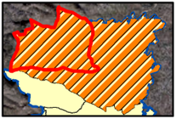
الخريطة 48:حدود و موقع قطب النموالشمالي,الباحث,2023

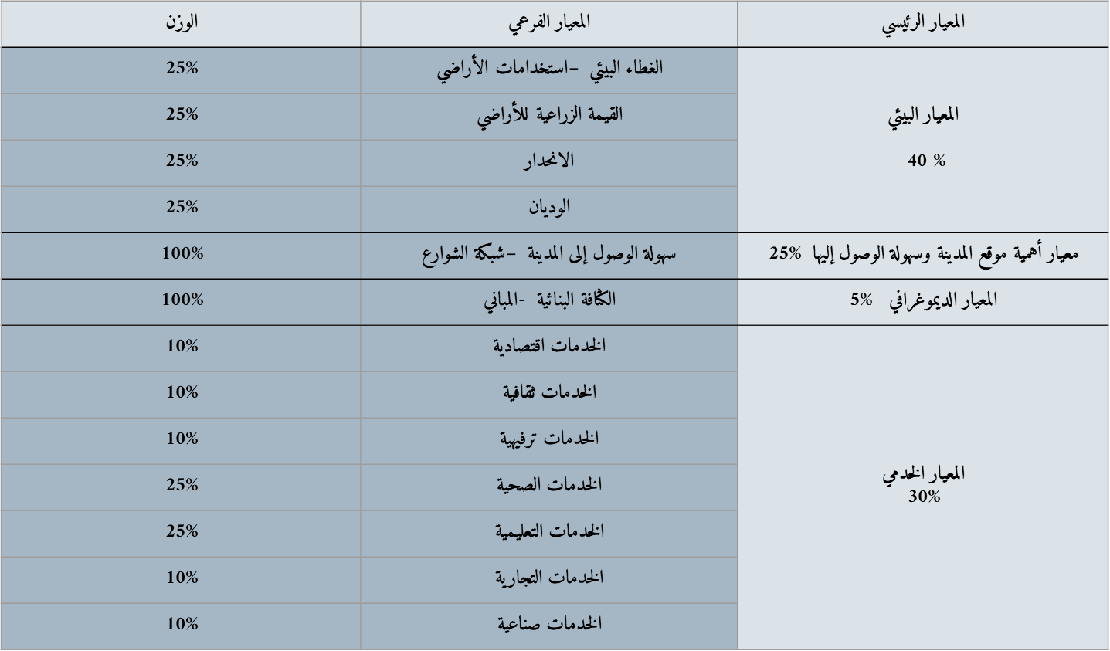
جدول 11:لمعايير الرئيسية والفرعية التي تم عمل التحليل بناءا عليهم واوزانهم,الباحث,2023

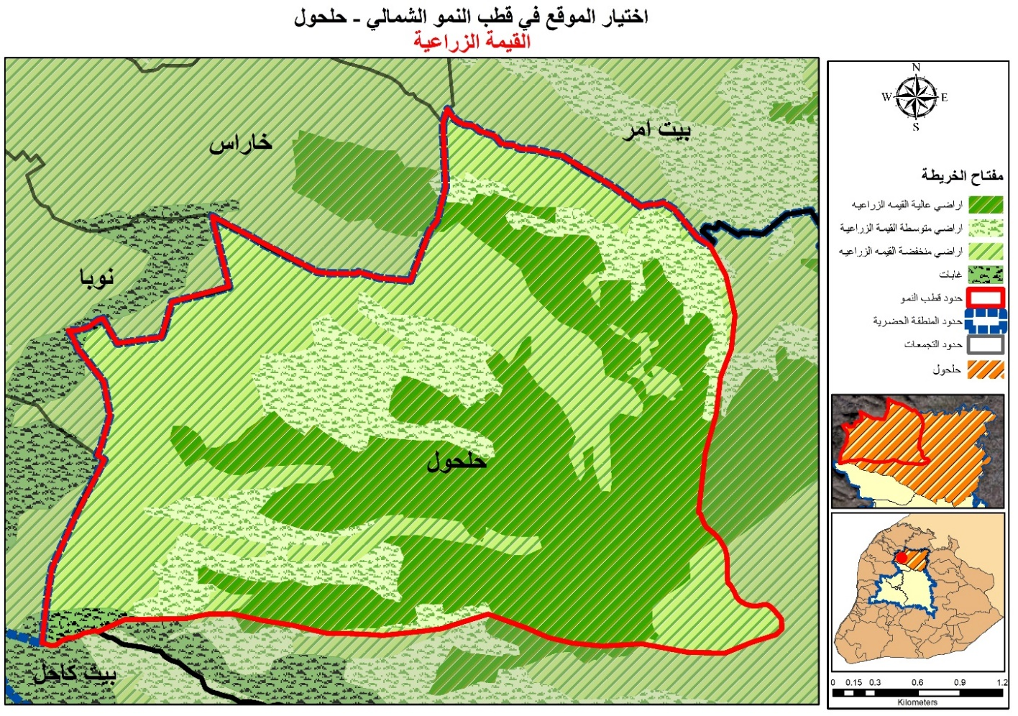
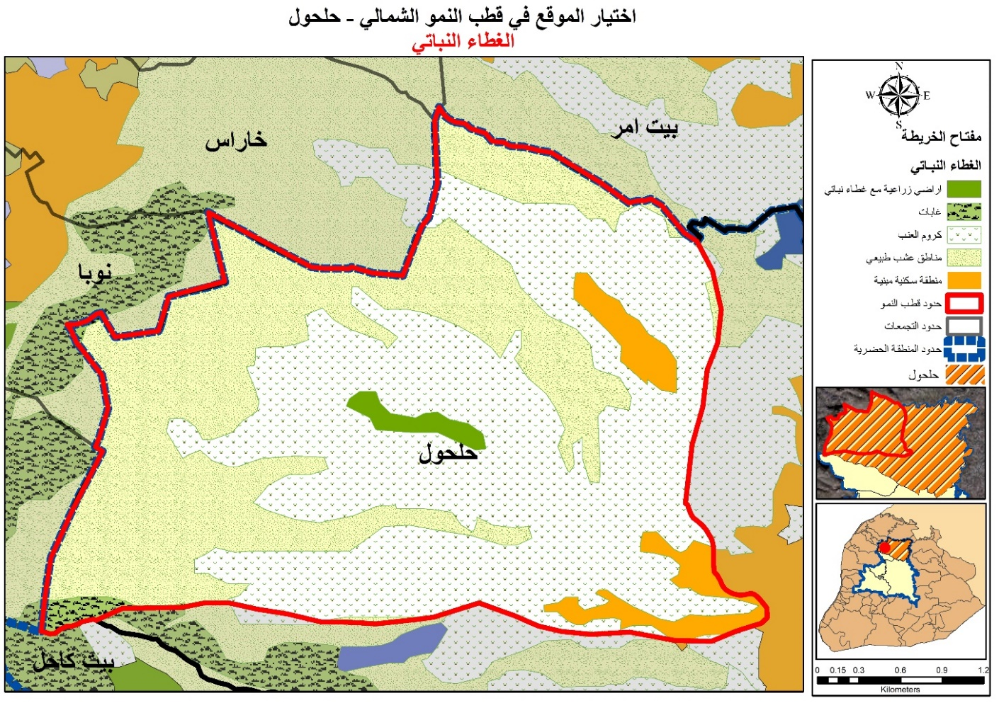
- المعيار الاول – المعيار البيئي:
الخريطة 49: القيمة الزراعية للاراضي ,الباحث,2023
الخريطة 50:الغطاء النباتي ,الباحث,2023
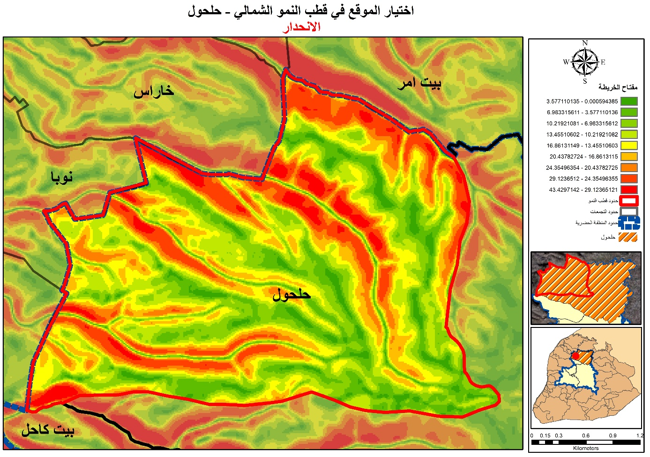
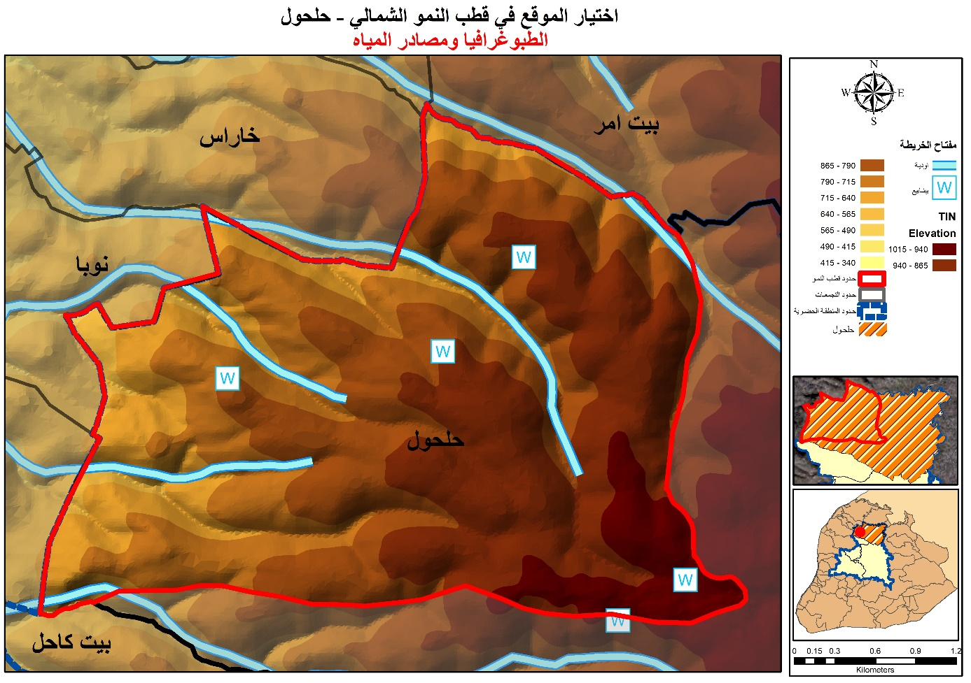
الخريطة 51:انحدار وميلان منطقة التخطيط,الباحث,2023
الخريطة 52: طبوغرافيا ومصادر المياه في منطقة التخطيط,الباحث,2023

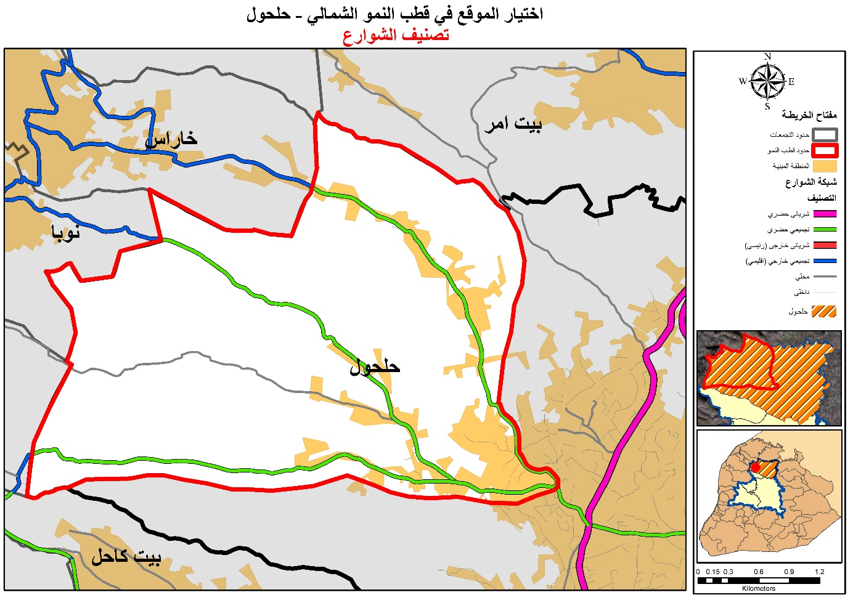
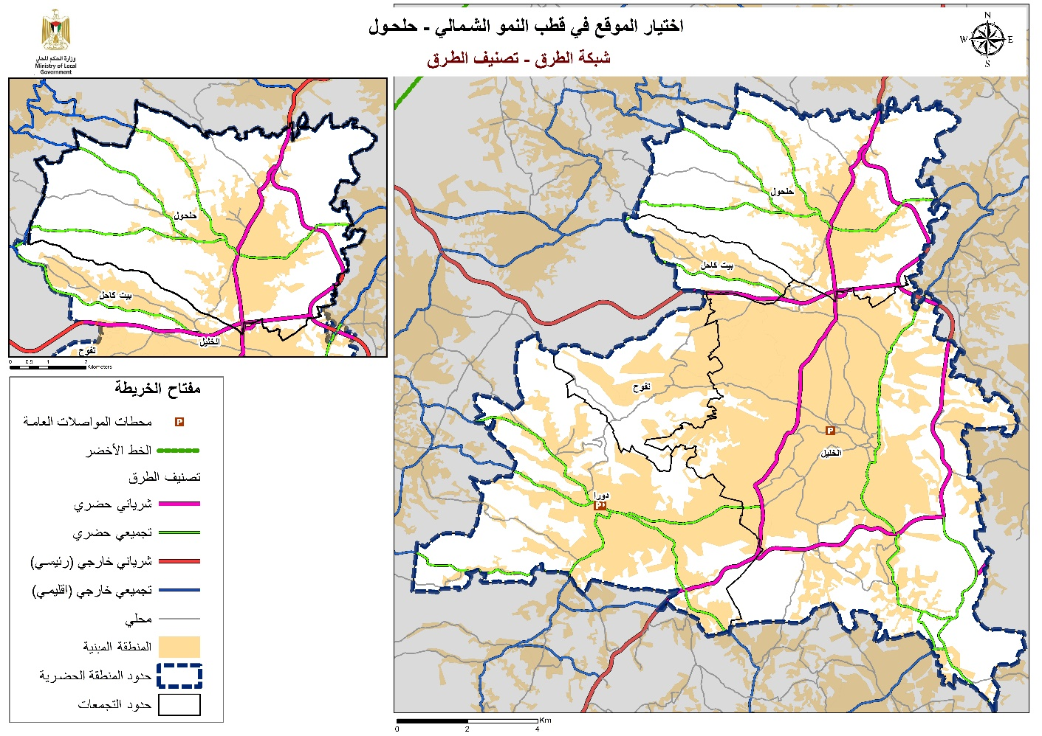
- المعيار الثاني – معيار الموقع وسهولة الوصول:
الخريطة 53: تصنيف شبكة الشوارع لقطب النمو,الباحث,2023
الخريطة 54 :سبكة الطرق-تصنيف الطرق لمنطقة التخطيط,زراة الحكم المحلي,الاستراتيجية الاستثمارية,بتصرف ,2023
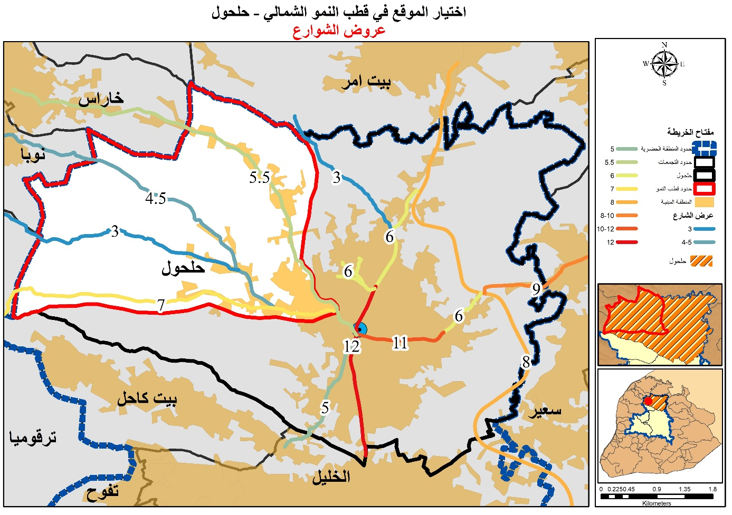
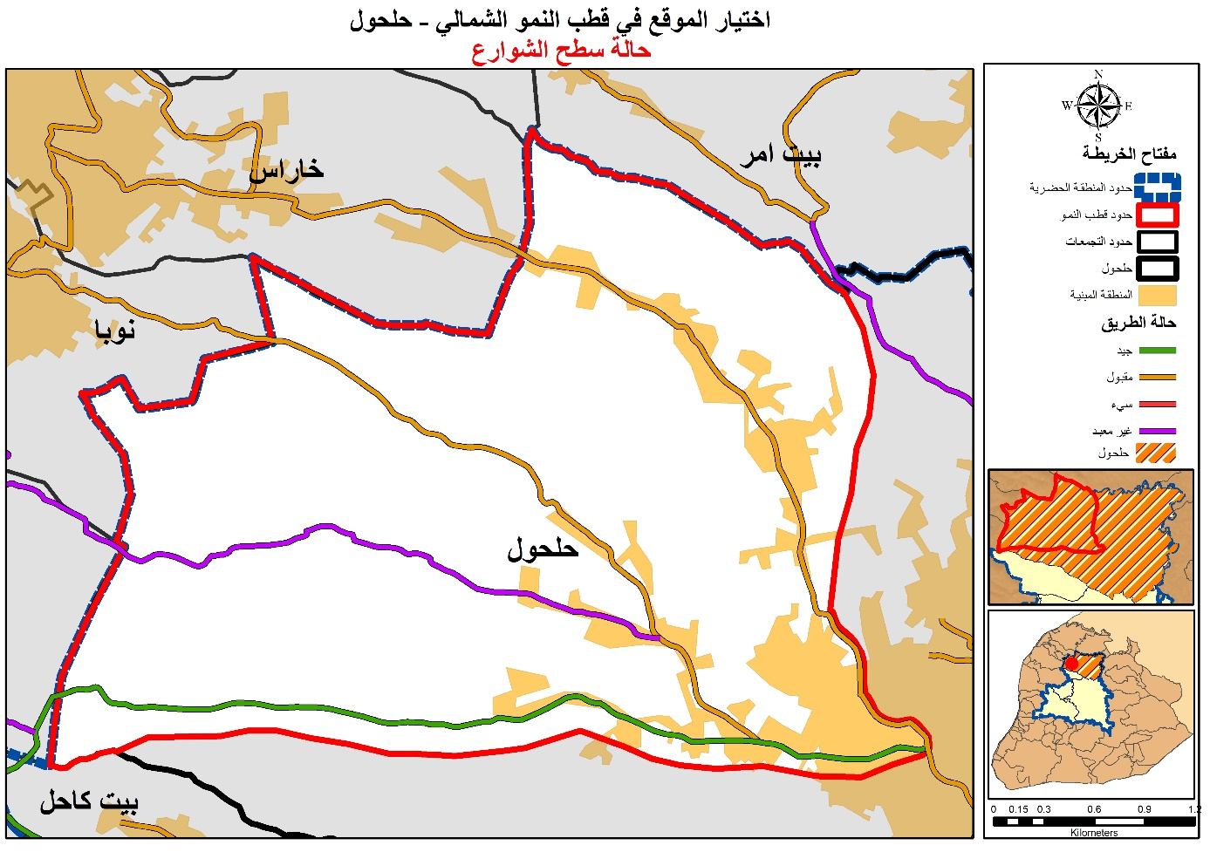
الخريطة 55: عروض شبكة الشوارع,الباحث,2023
الخريطة 56: حالة سطح الشوارع,الباحث,2023

المعيار الثالث - المعيار الخدمي:
يؤثر قطاع الخدمات بشكل كبير جدا على المدينة بشكل عام,وبالتالي فان فهم و تحليل ودراسة الخدمات بكل جوانبها في منطقة القطب الشمالي مهم جدا خلال مرحلة التحليل,وعليه قمنا بدراسة الخدمات التعليمية ,الصحية ,الترفيهية ,الاقتصادية ,الثقافية ,الصناعية,والتجارية لمنطقة حلحول التجمعات المحيطة بها,كما هو موضح في التحليل التالي:
اولا : الخدمات التعليمية:
يوجد عدد جيد من الحضانات والمدراس الاساسية والثانوية في مدينة حلحول,خاراس,نوبا,وبيت اولا ,الا ان نطاق خدمة المدراس غير كافي ليخدم و يلبي احتياجات المنطقة كاملة,وذلك بسبب تركز جميع الخدمات التعليمية في منطقة واحدة(منطقة وسط حلحول),اي تتركز عند تركز السكان,الامر الجيد حاليا الا انه لا يلبي الاحتياج المستقبلي للتوسع للمدينة و يحد من توسعها بشكل صحيح.
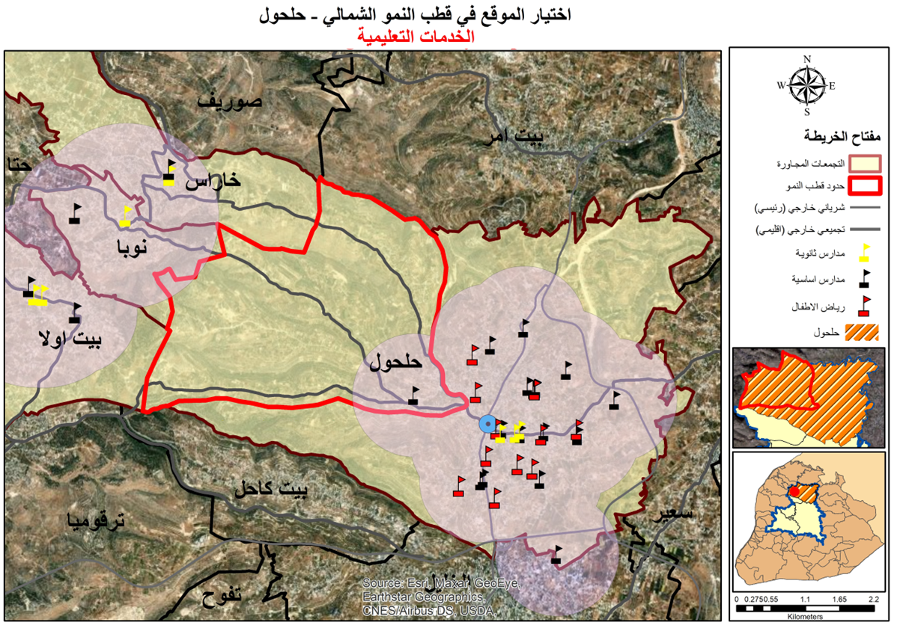
لذلك تشكل المدراس (الثانوية خاصة) احتياج مهم في تطوير قطب النممو الشمالي.
الخريطة 57: الخدمات التعليمية في منطقة التخطيط ونكاق خدمتها,الباحث,2023
ثانيا: الخدمات الصحية:
يوجد في مدينة حلحول 4 مراكز صحية و مستشفيتان,الامر الذي يجعل قطاع الخدمات الصحية يعتبر جيد جدا في المنطقة,ويعزز كونها منطقة شبه اقليمية.
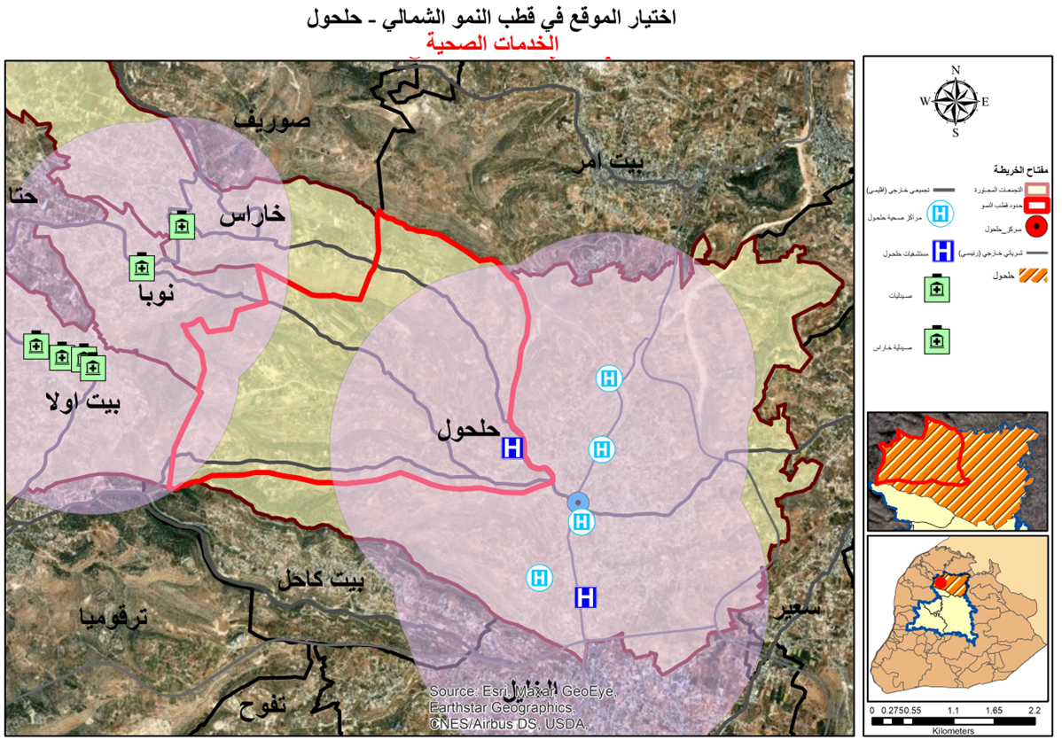
فيشكل نطاق خدمة المستشفيات نطاق جيد لمنطقة النمو الشمالي,وبالتالي الاحتياج للمركز صحي فقط هو المهم عند تخطيط القطب الشمالي ليخدم المنطقة.
الخريطة 58: الخدمات الصحية في منطقة التخطيط ونطاق خدمتها,الباحث,2023
ثالثا :الخدمات العامة (ترفيهية,ثقافية,صناعية,تجارية)
يوجد ضعف في باقي الخدمات العامة في المنطقة ,حيث تفتقر للخدمات التجارية الكافية, والخدمات الثقافية والترفيهية محدودة جدا,,وتفتقر للحدائق العامة و المساحات المفتوحة.وبالتالي فان ذها يشكل احد التحديات المهم اخذها بعين الاعتبار عند تخطيط القطب الشمالي – خاصة انه سيشكل قطب سكاني خدماتي متكامل.
الخريطة 59: الخدمات العامة لمنطقة التخطيط,الباحث,2023

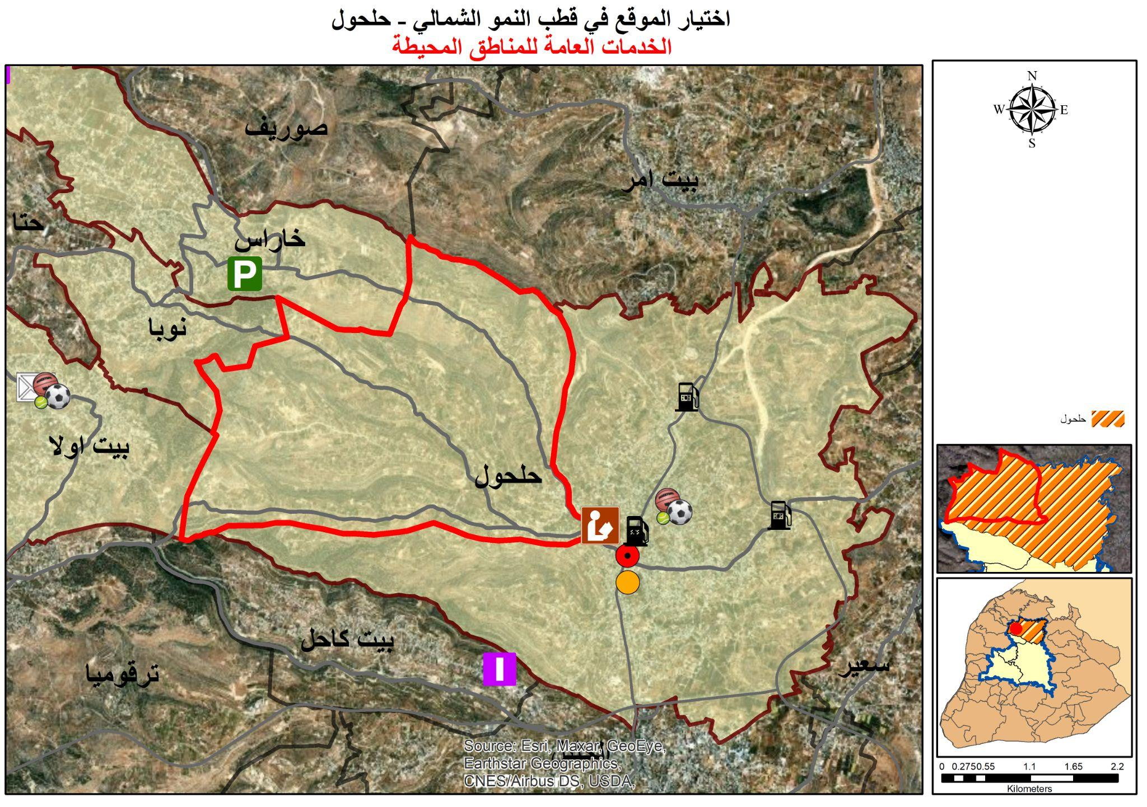
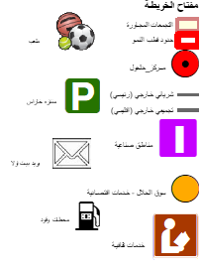
- المعيار الرابع – المعيار الديموغرافي:
يتمثل في دراسة و تحليل عدد السكان و النمو السكاني في المنطقة,بالاضافة لفهم اتجاهات التوسع للمدينة عبر الزمن.
يشكل عدد سكان مدينة حلحول حوال 30,488 نسمة لعام 2022,بمعدل نمو 2.6%.
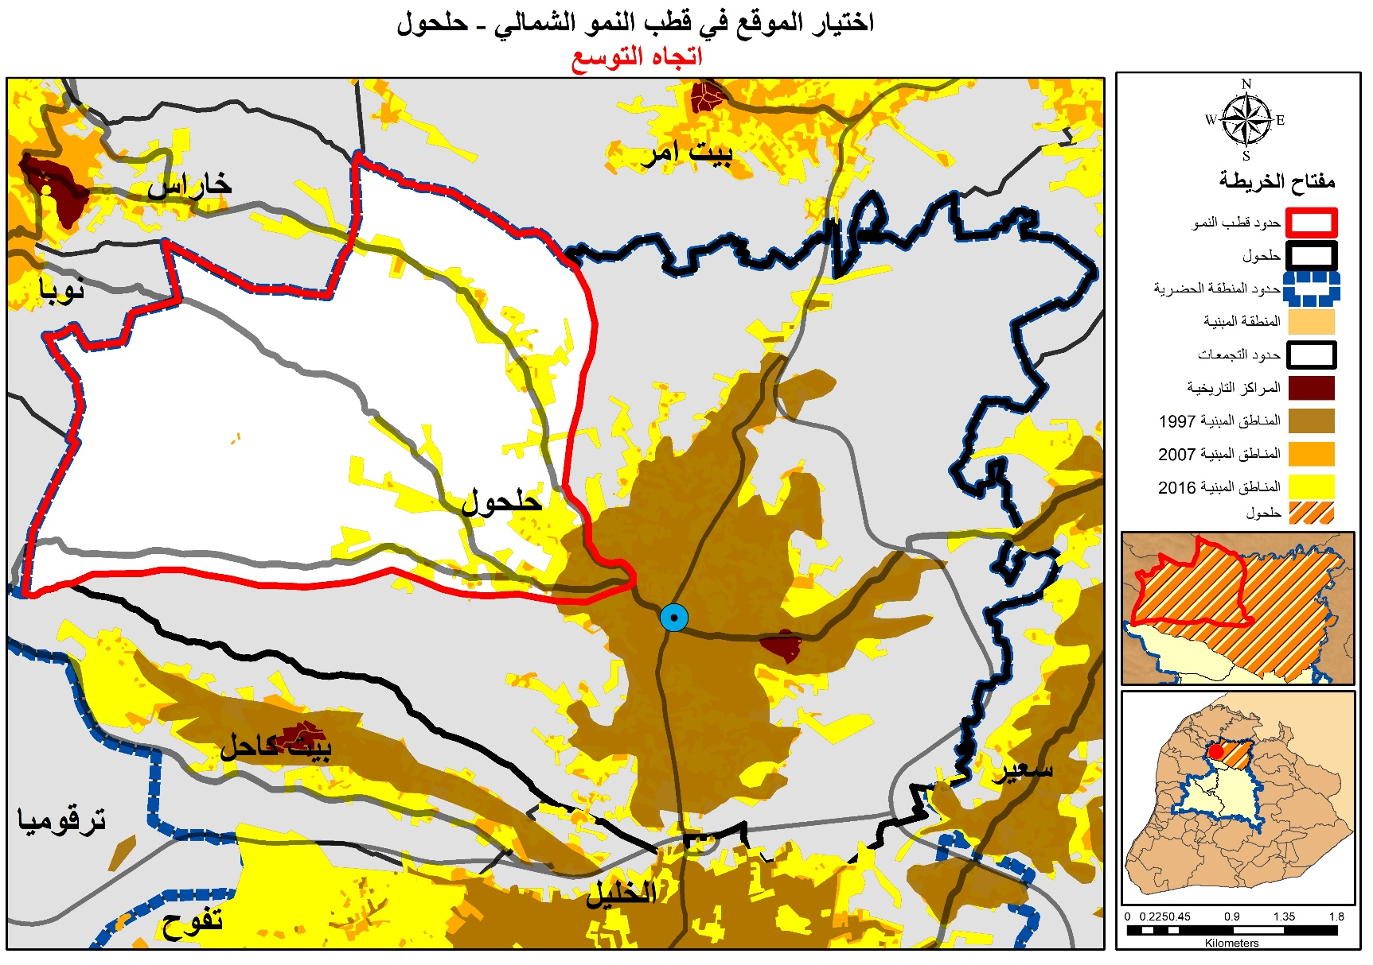
وتوضح الخريطة (),اتجاه التوسع للمدينة,فيوضح ان الاتجاه للنمو في حلحول هو نحو غرب المدينة اي نحو منطقة قطب النمو المقترح,الامر الذي يشكل نقطة قوة ,ويؤكد ملائمة موقع قطب النمو مع الاحتياجات الحالية و الواقعية للمدينة و السكان.
الخريطة 60: اتجاه التوسع لمدينة حلحول من عام 1997 حتى عام 2016,الباحث,2023
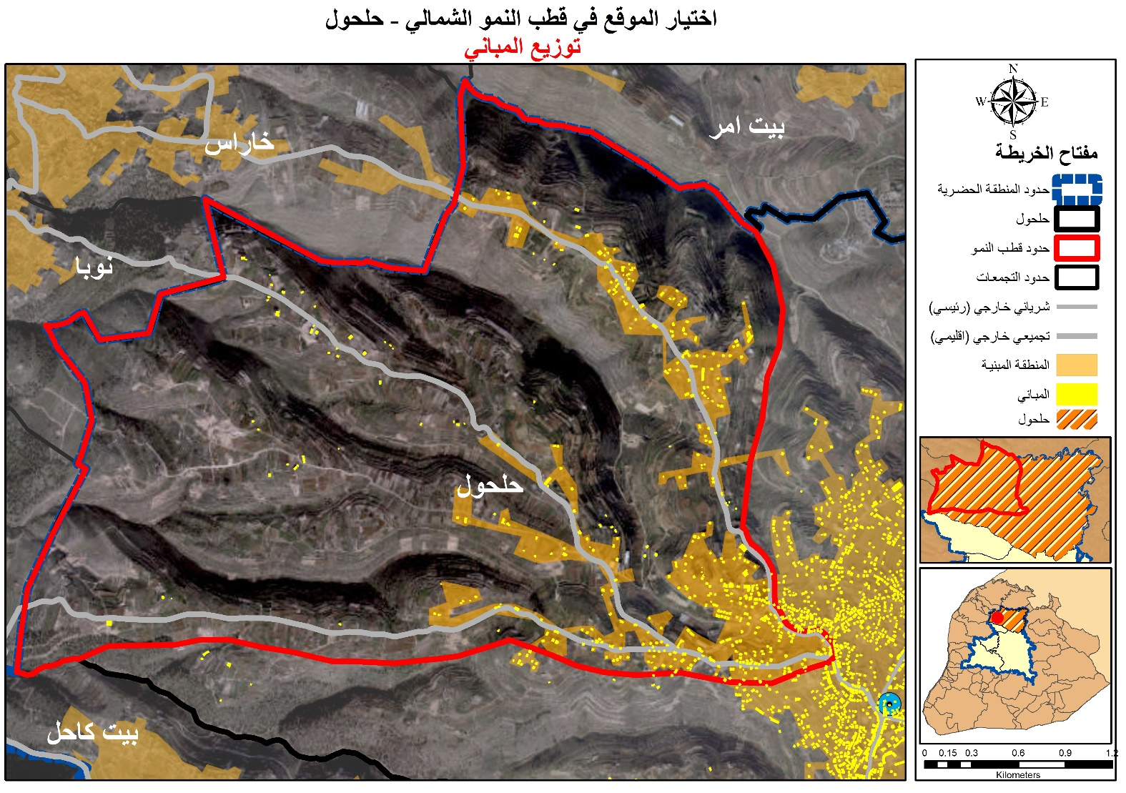
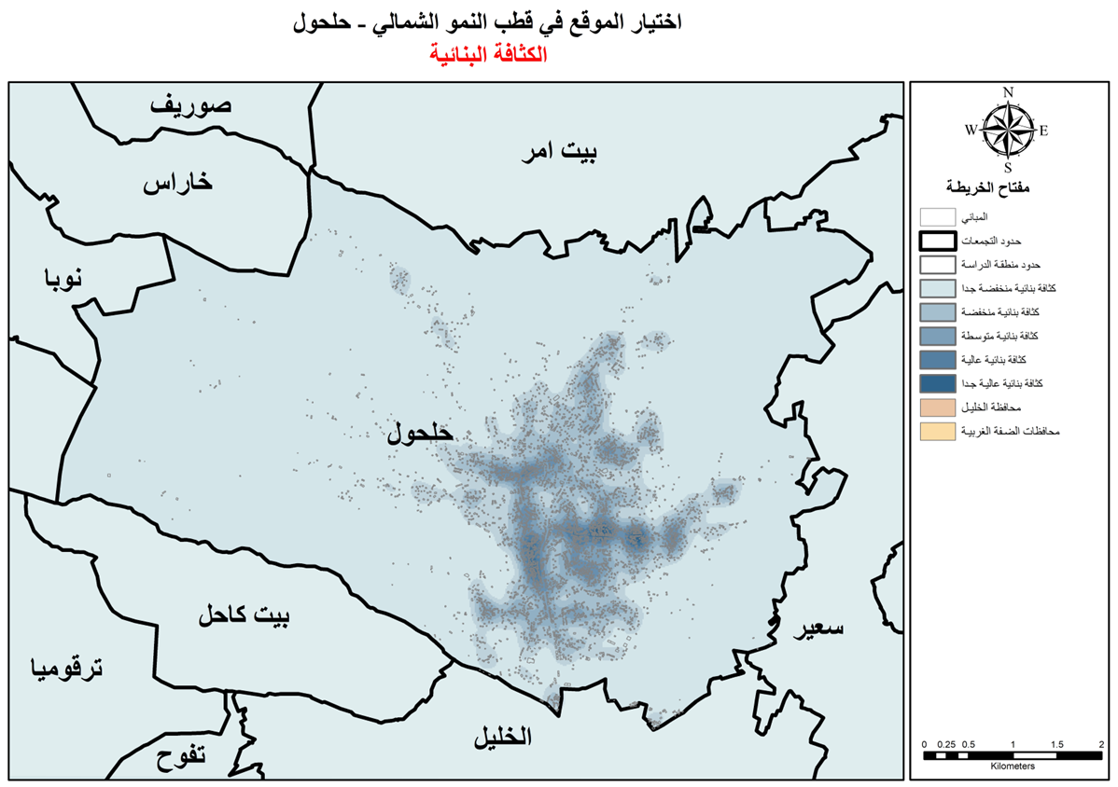
الخريطة 61: توزيع المباني والمنطقة المبنية في منطقة قطب النمو,الباحث,2023
الخريطة 62: الكثافة البنائية لمدينة حلحول,الباحث,2023
التحليل النهائي :
تم استخدام طريقة ال Weighted Overlay لعمل التحليل النهائي للمعايير السابقة باستخدام برنامج ArcGIS, حيث تم اولا ادخال جميع المعلومات ك Layers لكل معيار فرعي ضمن كل معيار رئيسي وفقا للجدول السابق ,انظر جدول(11),واعطائهم اوزان وفقا لاهمية كل معيار ومدى تأثيره على عملية اختيار قطب النمو بما يتناسب مع فكرة واحتياج المشروع,ثم تم عمل Weighted Overlay مرة اخرى للنتيجة النهائية لكل معيار رئيسي من المعايير الاربعة .
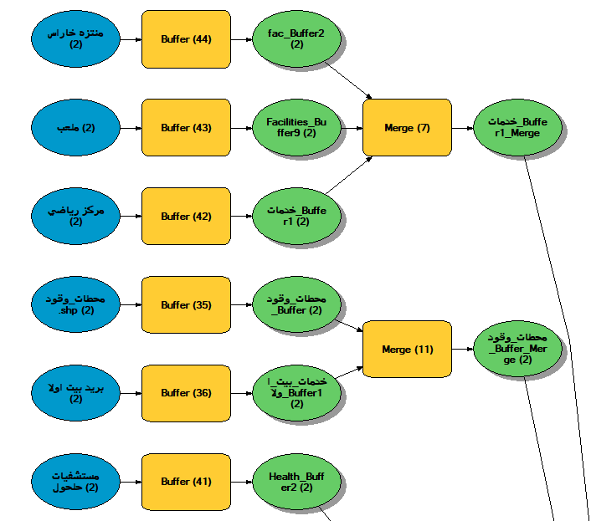
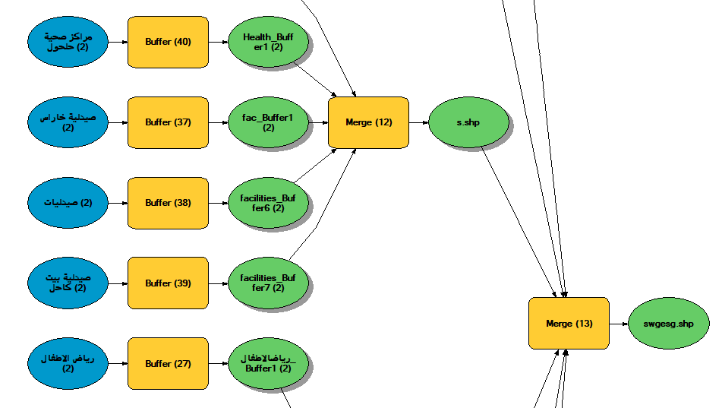
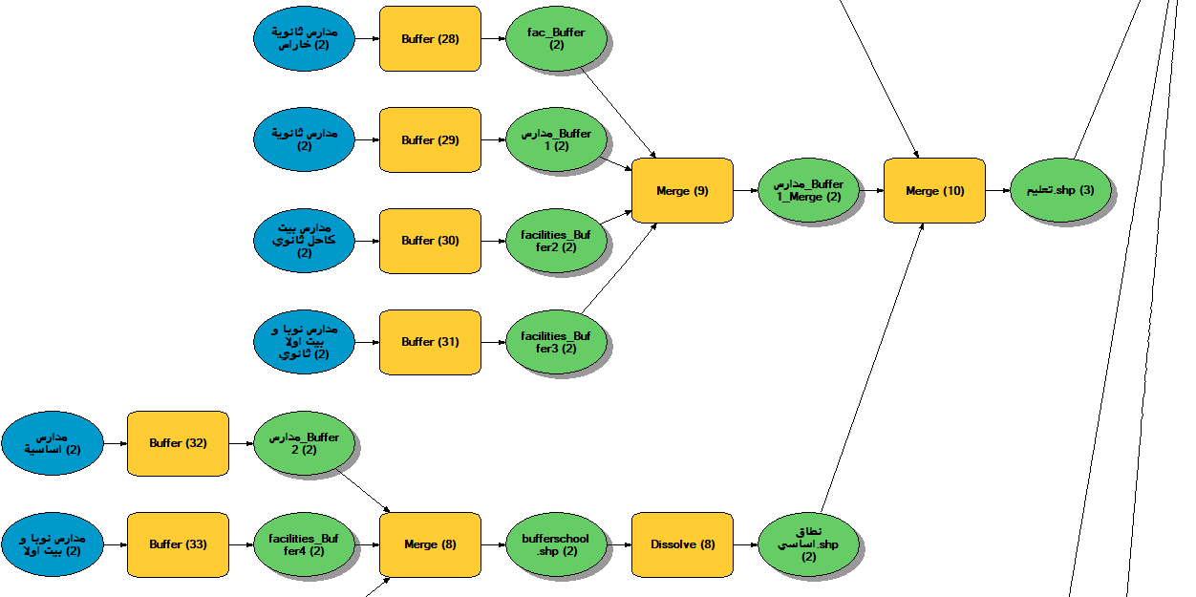
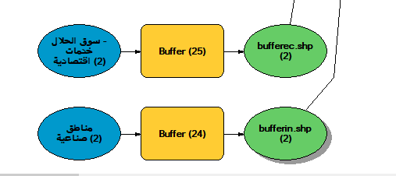
وكانت النتيجة كما هو موضح بالخريطة(63),وتم تحديد محاور النمو بشكل اولي.
الشكل 13: Weighted Overlay Model for the criteria and Sub criteria,الباحث,2023
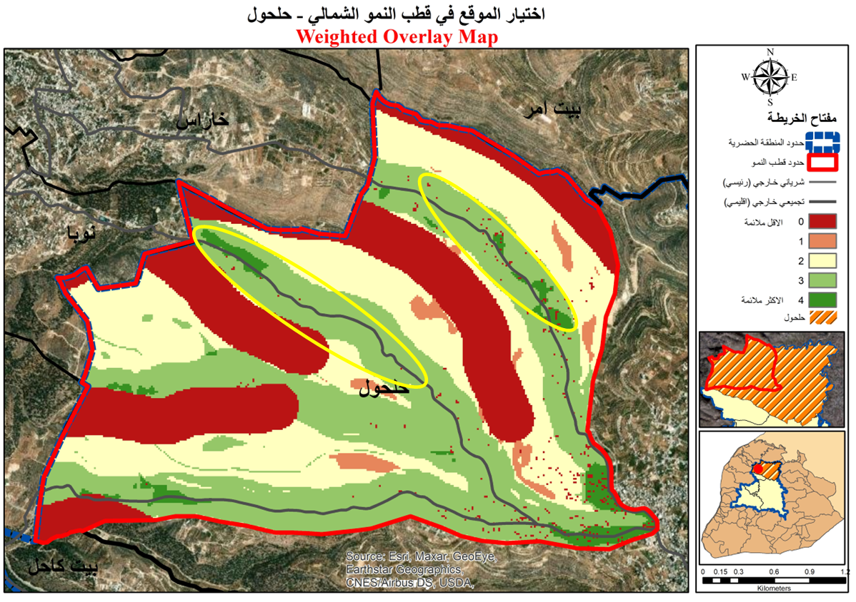
وفقا للتحليل السابق تم اختيار محوري ربط (حلحول -خاراس / حلحول - نوبا) كمحاور نمو في قطب النمو الشمالي
الخريطة 63: Weighted Overlay Result ,الباحث,2023
الحلول المقترحة:
- تنظيم تفصيلي للمخطط الهيكلي الحالي لحلحول
- توسعة للمخطط الهيكلي وفقا لاتجاه التوسع من خلال محاور النمو
- توسعة الشوارع في منطقة القطب
- عمل مسار سياحي زراعي لتطوير والحفاظ على الطابع الزراعي للمنطقة و الاستفادة منه من ناحية اقتصادية سياحية - بدءً من احراش نوبا
- اقتراح استخدامات أراضي تفصيلية مختلفة لتطوير ونمو المدينة وفقا لاحتياجها حسب التحليل السابق - كقطب نمو خدماتي سكاني.

الفصل الخامس : تطور فكرة المشروع
- القضايا
بعد تحليل موقع الدراسة وايجاد المخرج النهائي للتحليل,فان من اهم القضايا التي تواجه تخطيط منطقة القطب الشمالي في مدينة حلحول هي :
- صعوبة التبوغرافيا في المنطقة – نسب ميلان كبيرة
- من اهم التحديات وجود عدد كبير من الوديان في منطقة القطب
- كثرة الاراضي الزراعية عالية ومتوسطة القيمة,مما يشكل تحدي كبير للحفاظ عليه
- ضعف البنية التحتية

- الرؤية التخطيطية
بعد خروج القضايا من التحليل السابق تم العمل على وضع رؤية نخطيطية لما نريد ان يكون عليه قطب النمو الشمالي تماشيا مع الرؤية الساسية لمشروع المدن المتكاملة,وللعمل على ارساء القطب الشمالي تحت مظلتها ,وهذه الرؤية هي :
قطب سكني خدماتي متكامل,ذا طابع زراعي اقتصادي سياحي.

- الاهداف من المشروع
العمل على إيجاد أقطاب نمو جديدة لمنطقة الخليل الحضرية،لتخفيف الضغط الحضري الواقع على مركزها (مدينة الخليل)،وتعزيز الدور الوظيفي أقطاب النمو وإعداد دراسة تفصيلية خاصة بوظيفة هذه الأقطاب،
بالاضافة لتعزيز التكامل و الترابط في المنطقة الحضرية وما يحيطها لتشمل الاقطاب المقترحة والمراكز الحضرية القائمة،والمحاور المختلطة التجارية و السكنية,الأمر الذي يؤدي الى الارتقاء بالمنطقة الحضرية،وتطوير الاقتصاد لمنطقة الخليل الحضرية(مستوى المنطقة الحضرية).
ايضا تخطيط أقطاب نمو جديدة في جنوب الضفة الغربية سيساهم في تحسين الوضع الاقتصادي والاجتماعي ليس فقط على المستوى المحلي لمنطقة الخليل الحضرية فقط ،بل أيضا على المستوى الوطني أيضا،فتوجيه الاستقطاب لمناطق مختلفة في محافظة الخليل بدلا عن مدينة الخليل (المركز) يعمل على الارتقاء بالقرى والمدن المحيطة في هذا الإقليم وتعزيز الوضع الاجتماعي والاقتصادي لهم أيضا, كما وسيحسن من العلاقات مع المحافظات الاخرى ايضا على المستوى الوطني وسيكون مركز استقطاب للسكان والأعمال المختلفة (المستوى الوطني ).

- فكرة المشروع
تتمثل الفكرة الرئيسية من المشروع بايجاد قطب نمو ومحاور ربط في منطقة حلحول شمال الخليل,وتطويره كقطب نمو سكاني خدماتي متكامل يعمل على تلبية احتياجات السكان في مدينة حلحول والتجمعات المحيطة بها (خاراس,نوبا,بين اولا) بشكل اساسي وغيرها من التجمعات المحيطة التي ستسفيد من تطور و نمو قطب نمو شمالي على الصعيد الاجتماعي والاقتصادي والبيئي.
تتضمن فكرة المشروع زيادة المناطق الخضراء والحدائق العامة في المنطقة للتحسين البيئة وتحسين الروابط الاجتماعية للسكان,مع المحافظة على الطابع الزراعي للمنطقة والمحافظة على الاراضي الزراعية عالية القيمة,وذلك من خلال الانظمة والقوانين الخاصة للبناء والتعديل الامثل للمخطط الهيكلي بما يتلائم مع الوضع الحالي والمستقبلي.
وتخصيص منطقة اراضي معارض عادية وزراعية تعزز الوضع الاقتصادي,ومناطق تجارية و خدمات عامة تخدم المنطقة.
واقتراح مسار زراعي سياحي,بدأ من احراش نوبا ممرورا بالاراضي الزراعية والحقول في مدينة حلحول والوادي وصولا للحديقة العامة المقترحة ضمن منطقة تطوير محور الربط على شارع حلحول – خاراس,سيمثل هذا المسار مصدر تطوير اقتصادي لسكان المنطقة بالاضافة لتحسين السياحة والجانب الترفيهي.
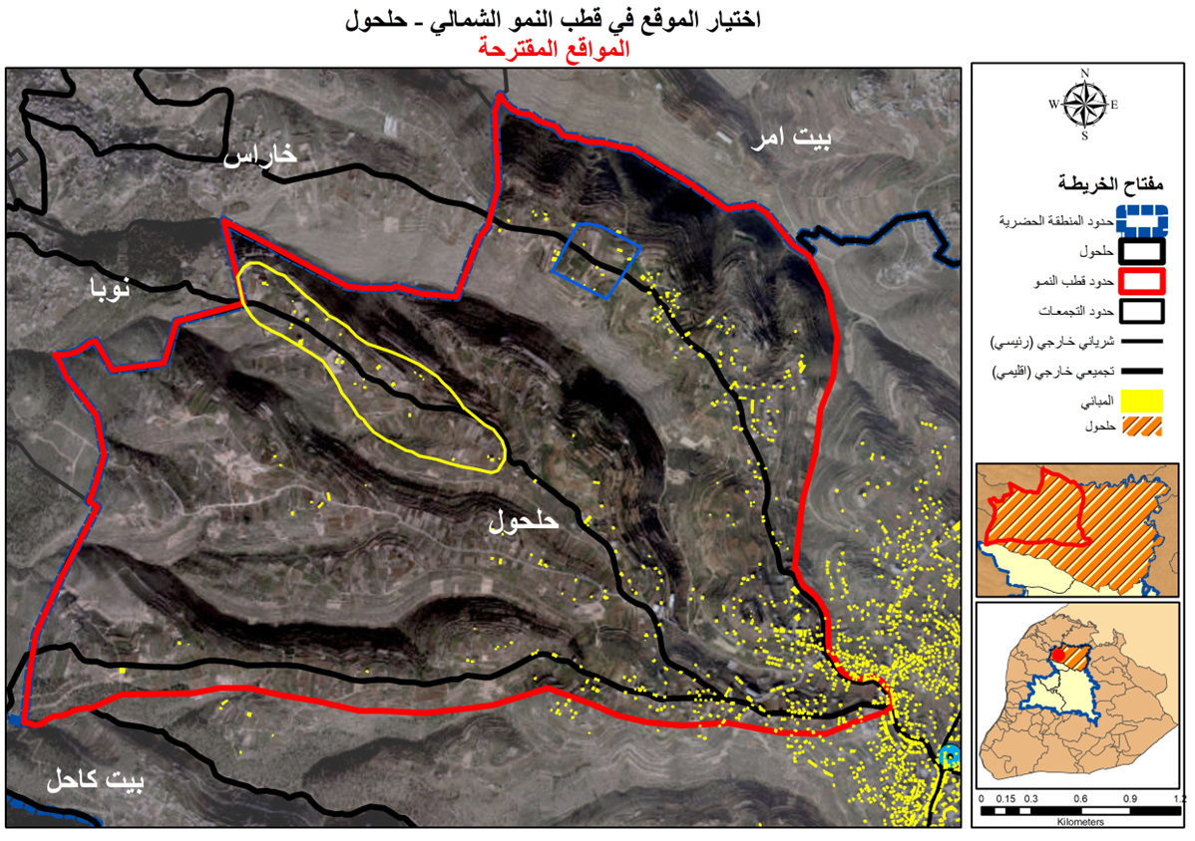
الخريطة 64: المواقع المقترحة بشكل أولي للتطوير في قطب النمو,الباحث,2023

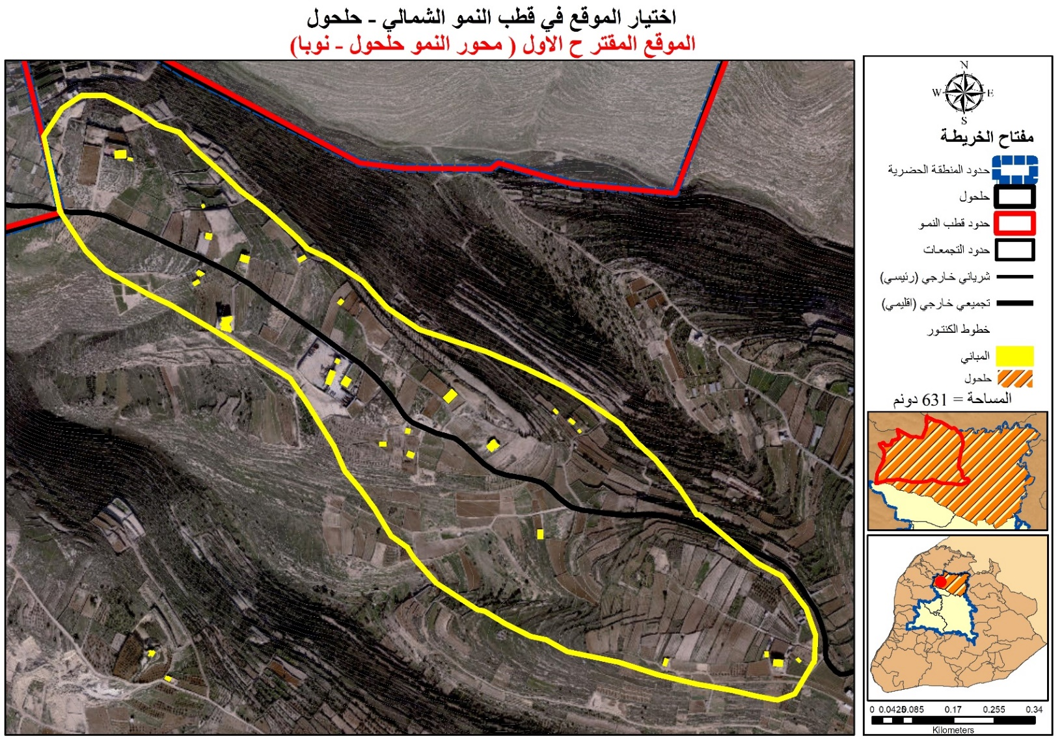
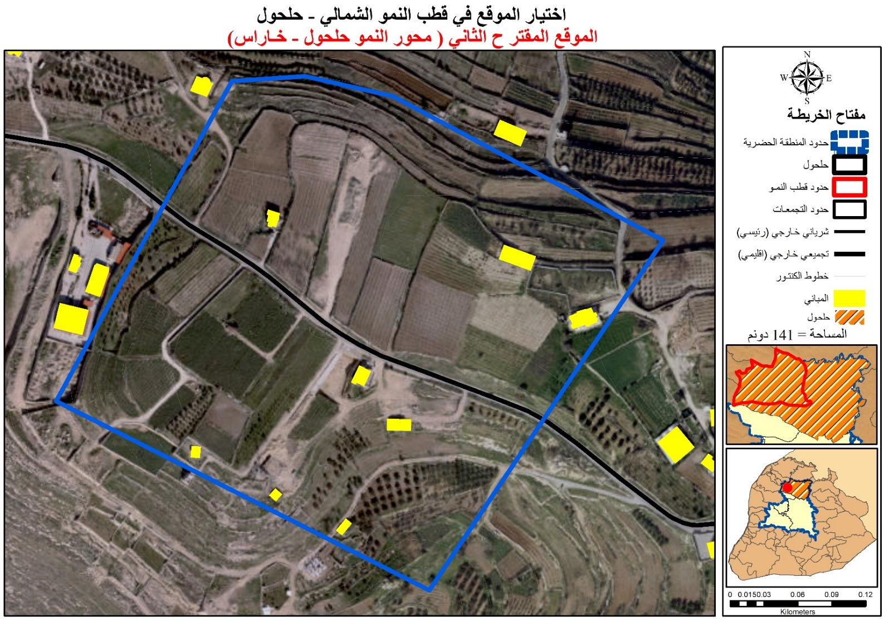
الخريطة 65: الموقع المقترح الثاني (محور الربط حلحول-خاراس),الباحث,2023
الخريطة 66: الموقع المقترح الاول (محور الربط حلحول - نوبا),الباحث,2023
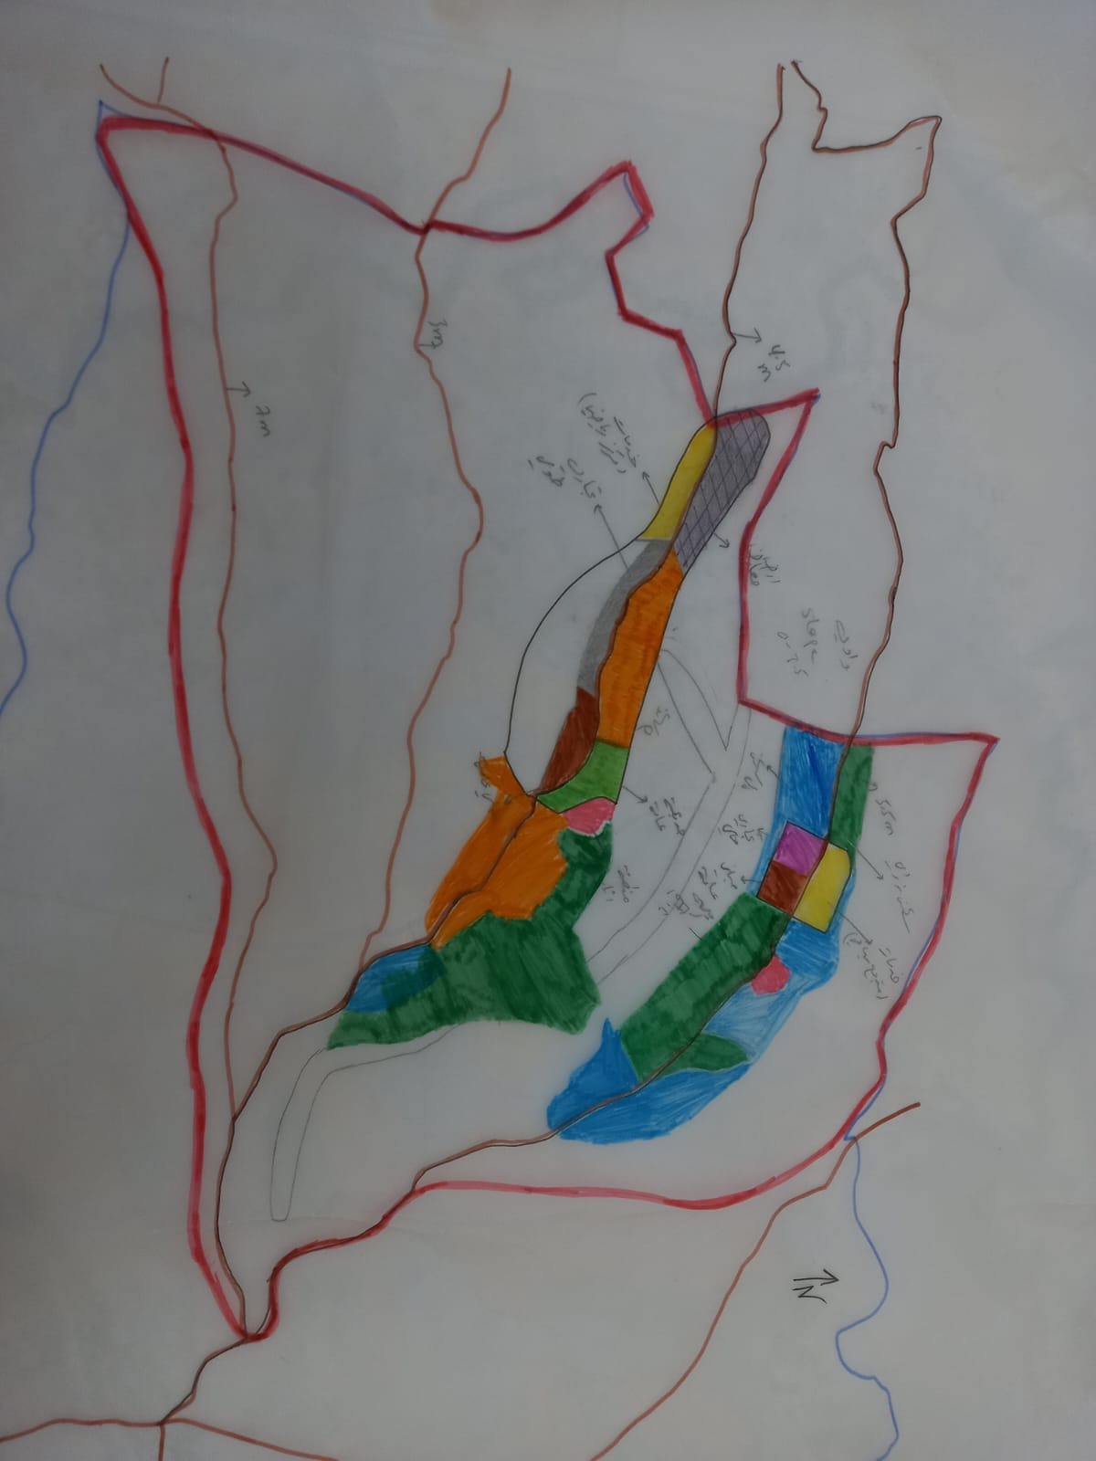
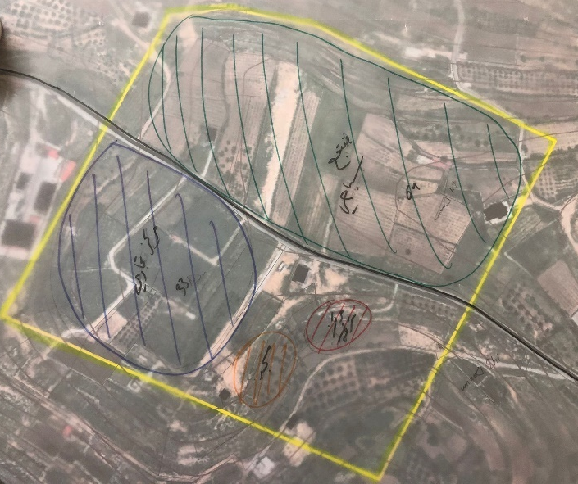
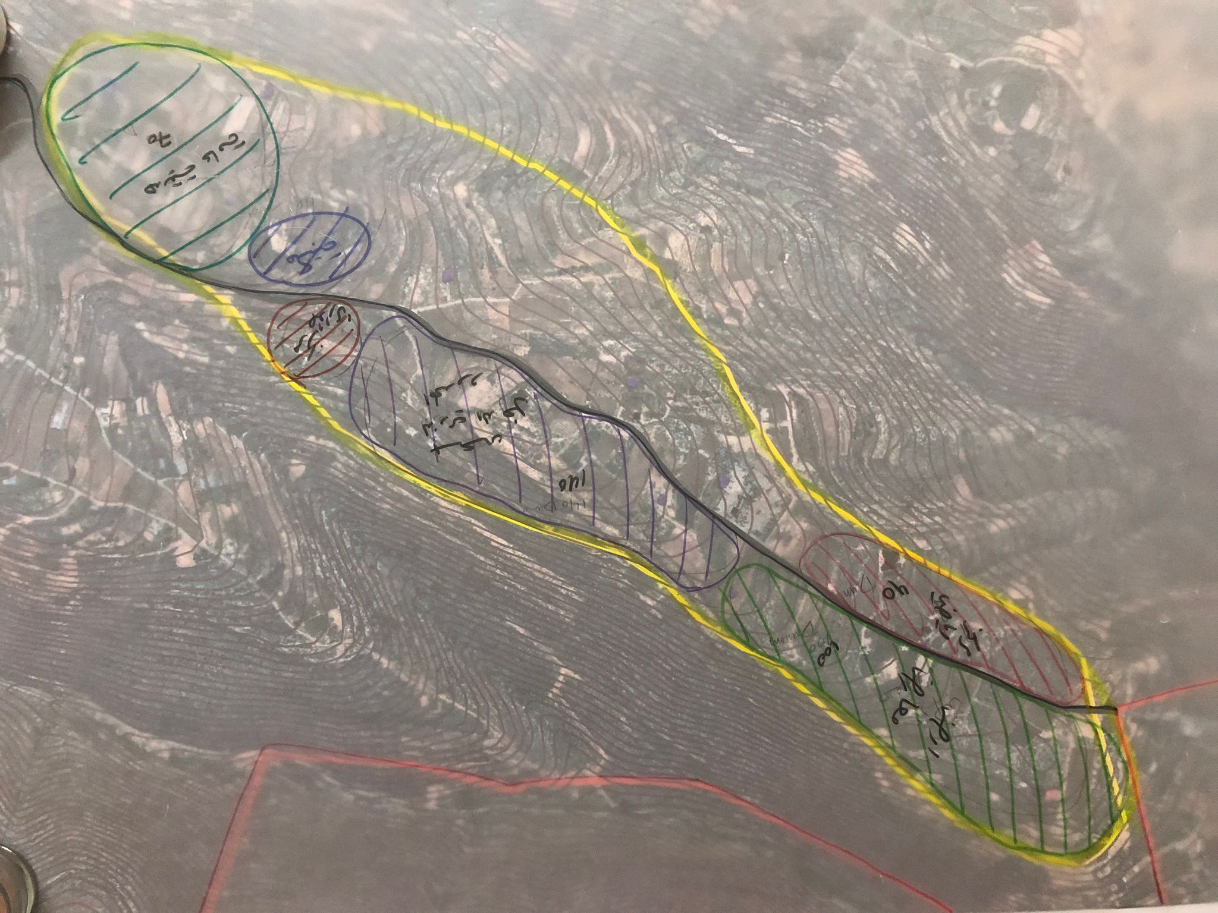
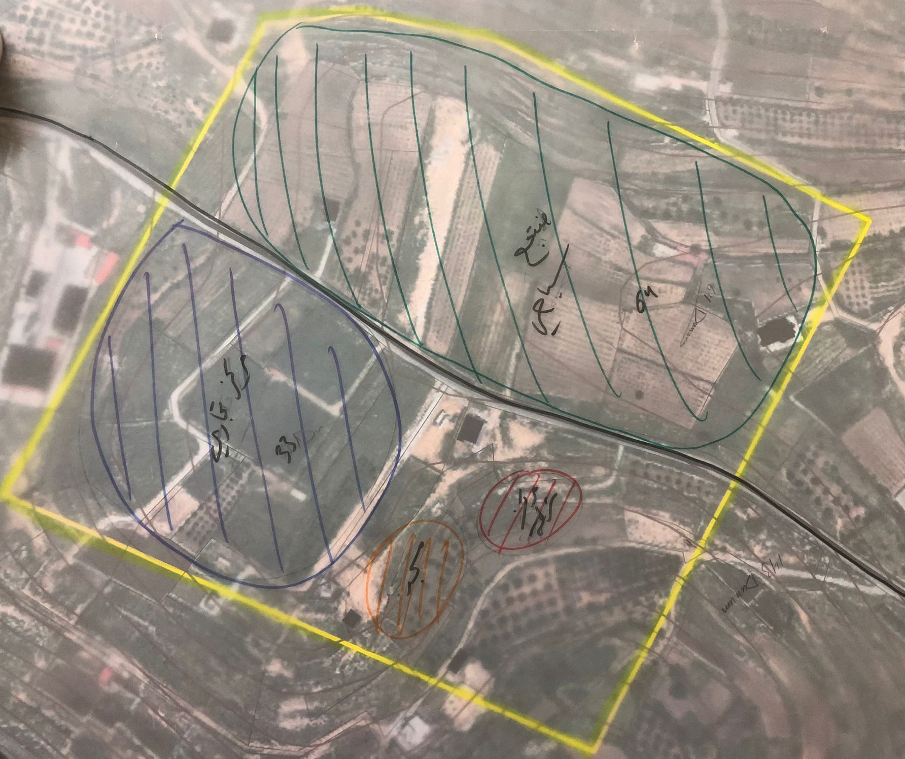
صورة 1: الموقع المقترح الثاني - Concept,الباحث,2023
صورة 2: الموقع المقترح الاول - Concept,الباحث,2023

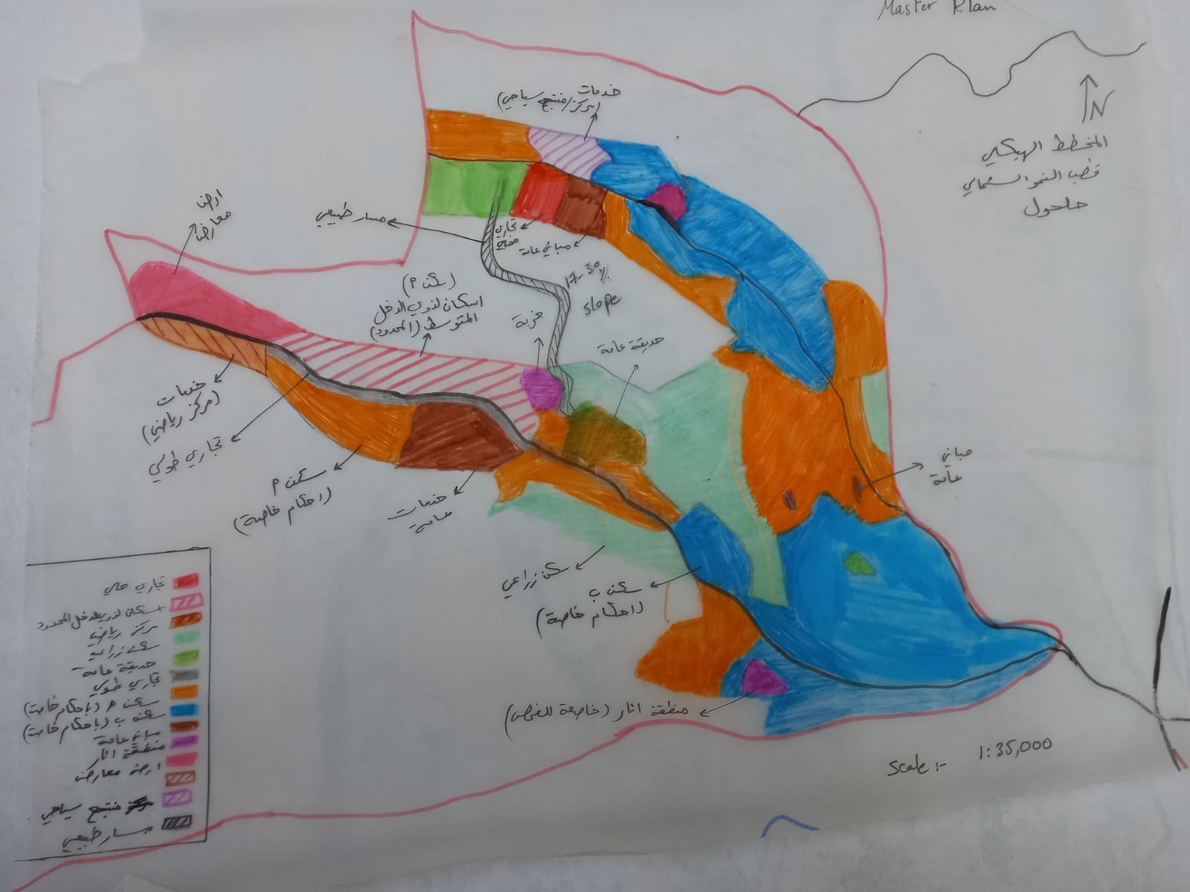
صورة 3: التوسع المقترح للمخطط الهيكلي لمدينة حلحول,الباحث,2023

صورة 4: التعديل المقترح واستخدمات الاراضي المقترحة في المخطط الهيكلي المقترح لقطب النمو الشمالي,الباحث,2023

الفصل السادس: المخطط الرئيسي للمشروع
- المخطط الهيكلي الحالي لمدينة حلحول – 2013
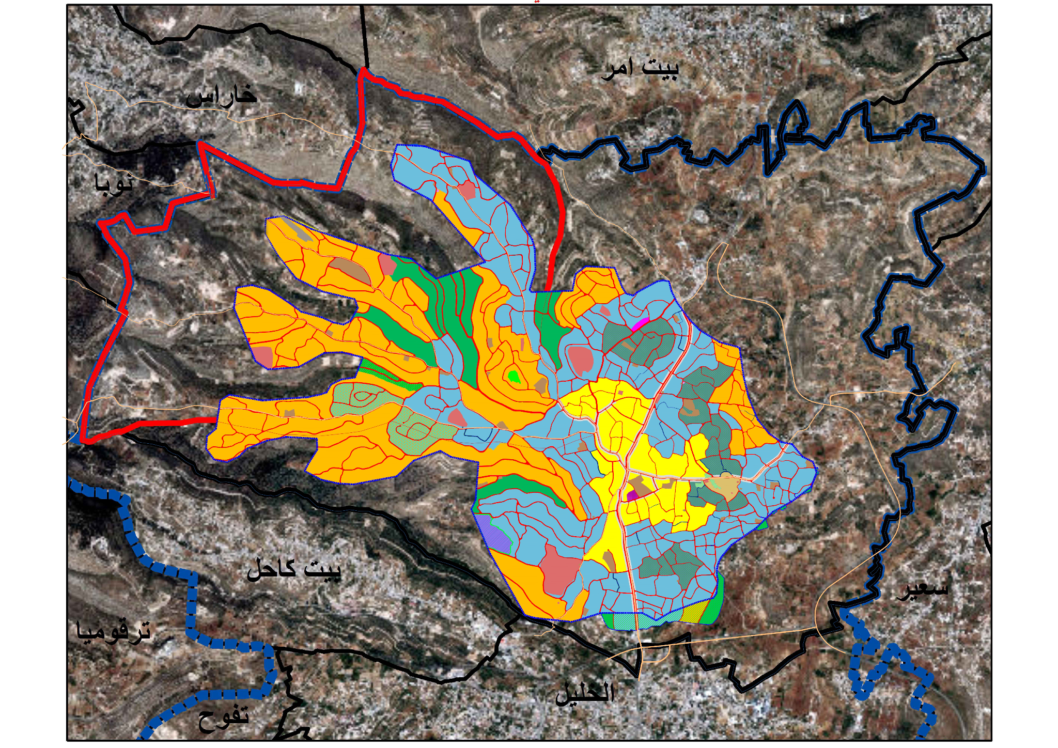
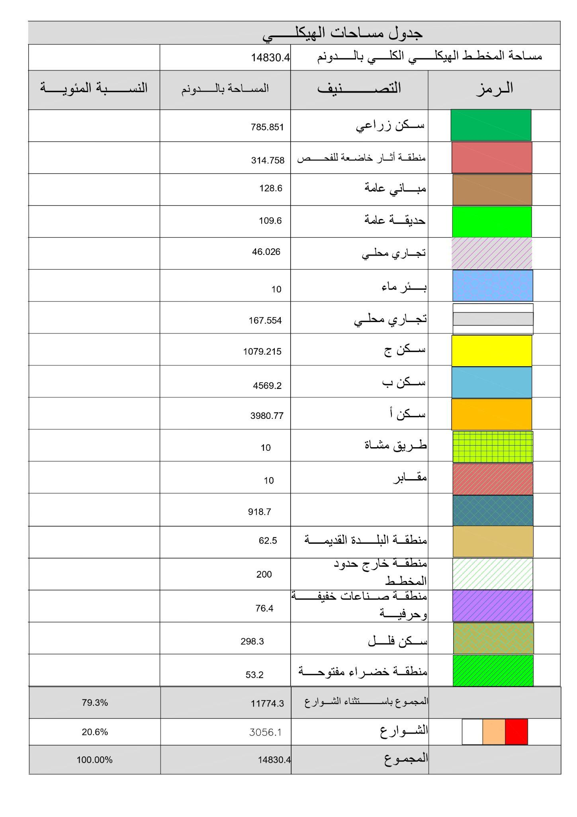
*ملاحظة:لا يوجد مخطط هيكلي مصدق لمدينة حلحول,والمخطط المستخدم – مخطط 2013, لم يصدق ولكن تم ايداعه للاعتراض ولم يصدق.
الخريطة 67: المخطط الهيكلي الحالي لمدينة حلحول(مخطط 2013),الباحث,2023
جامعة النجاح الوطنية - نابلس
كلية الهندسة والتكنولوجيا - قسم هندسة تخطيط وتكنولوجيا المدن
مشروع تخرج
"تخطيط تنظيم تفصيلي لأحد أقطاب النمو في منطقة الخليل الحضرية - القطب الشمالي - حلحول"
مقياس الرسم 1:60,000

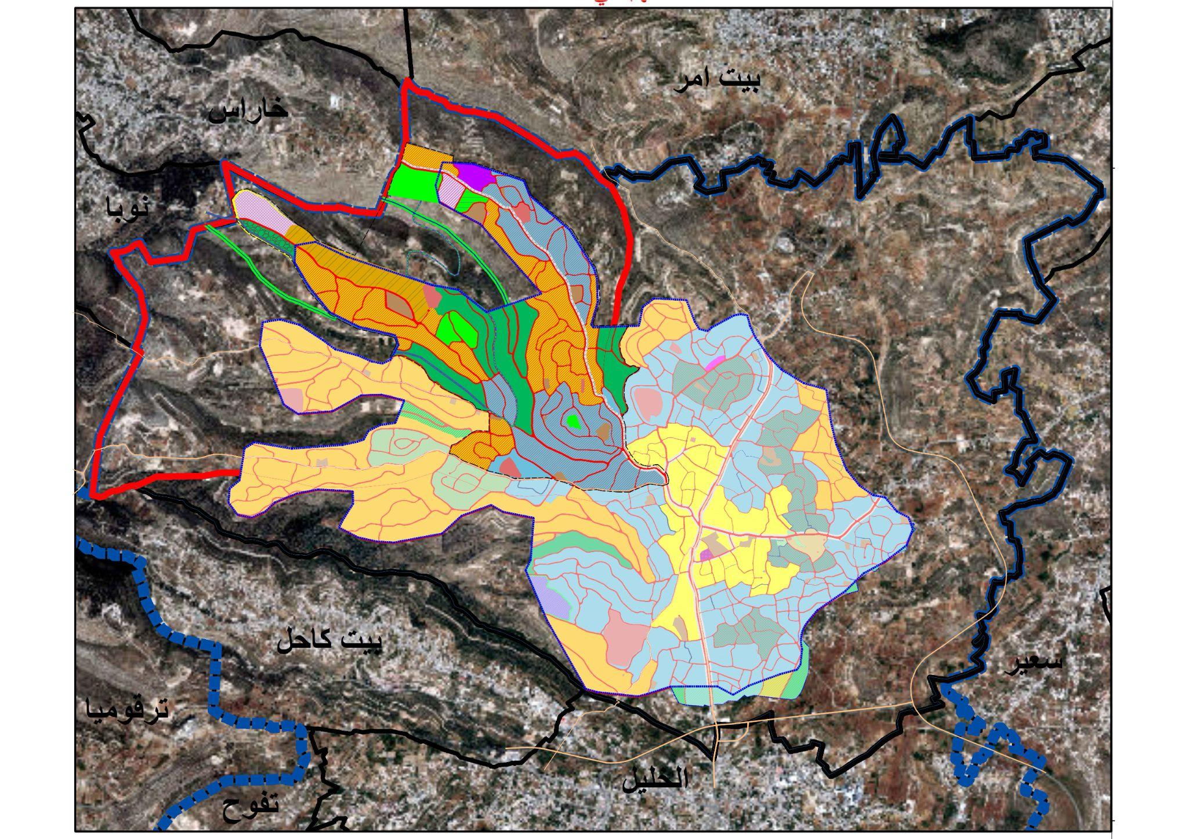
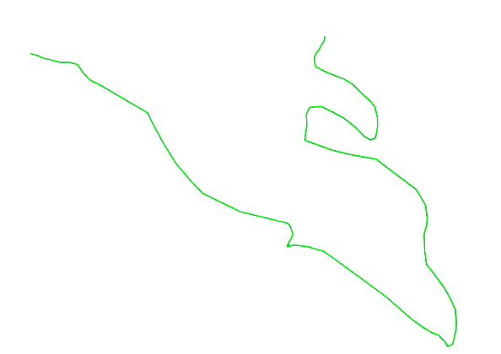
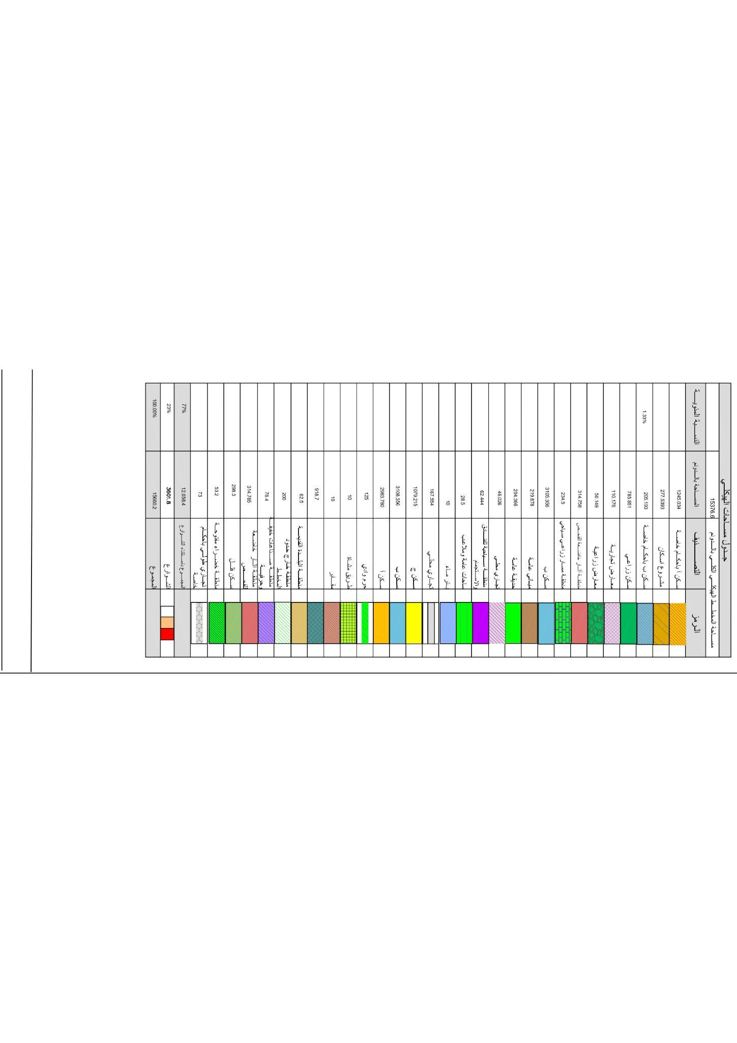
- المخطط الهيكلي النهائي المقترح لمدينة حلحول - 2023
الخريطة 68: المخطط الهيكلي النهائي المقترح لمدينة حلحول وقطب النمو الشمالي,الباحث,2023
مقياس الرسم 1:60,000
"تخطيط تنظيم تفصيلي لأحد أقطاب النمو في منطقة الخليل الحضرية - القطب الشمالي - حلحول"
- الاحكام الخاصة للانظمة والقوانين ضمن المخطط الهيكلي المقترح

الاحكام الخاصة | الرمز
1- أن لا يزيد ارتفاع الابنية عن 3 طوابق  2- يكون للبناء ارتداد امامي 10 م ,وارتداد خلفي 7 م,وارتداد جانبي 5 م  3- أن تكون النسبة المئوية للبناء = 25% = 500 م^2 لكل 2 دونم |   سكن أ بأحكام خاصة
1- أن لا يزيد ارتفاع الابنية عن 4 طوابق  2- يكون للبناء ارتداد امامي 7 م ,وارتداد خلفي 5 م,وارتداد جانبي 5 م  3- أن تكون النسبة المئوية للبناء = 30% |   سكن ب بأحكام خاصة
1- استخدام مختلط (تجاري و وسكني),على ان لا يزيد عدد الطوابق الكلي عن 5 طوابق  2– يكون للبناء التجاري ارتداد امامي 5 م ,وارتداد جانبي 3 م |   تجاري طولي بأحكام خاصة
جدول 12: الاحكام الخاصة لانظمة البناء والتخطيط ضمن المخطط الهيكلي المقترح,الباحث,2023

الفصل السابع: المخططات التفصليلة

التنظيم التفصيلي المقترح لمنطقتي المباني العامة على كلا محاور الربط ضمن المخطط الهيكلي:
الخريطة 69:مخطط التنظيم التفصيلي لمنطقة المباني العامة ضمن المخطط الهيكلي المقترح (محور الربط حلحول - خاراس),الباحث,2023

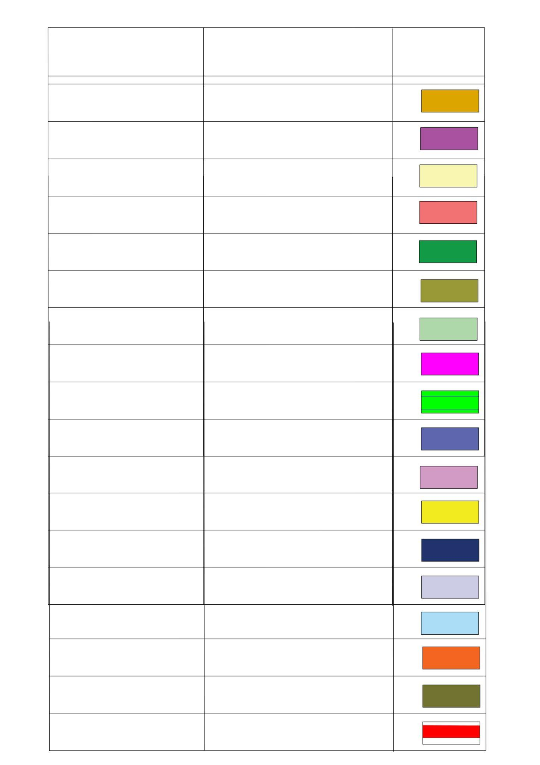
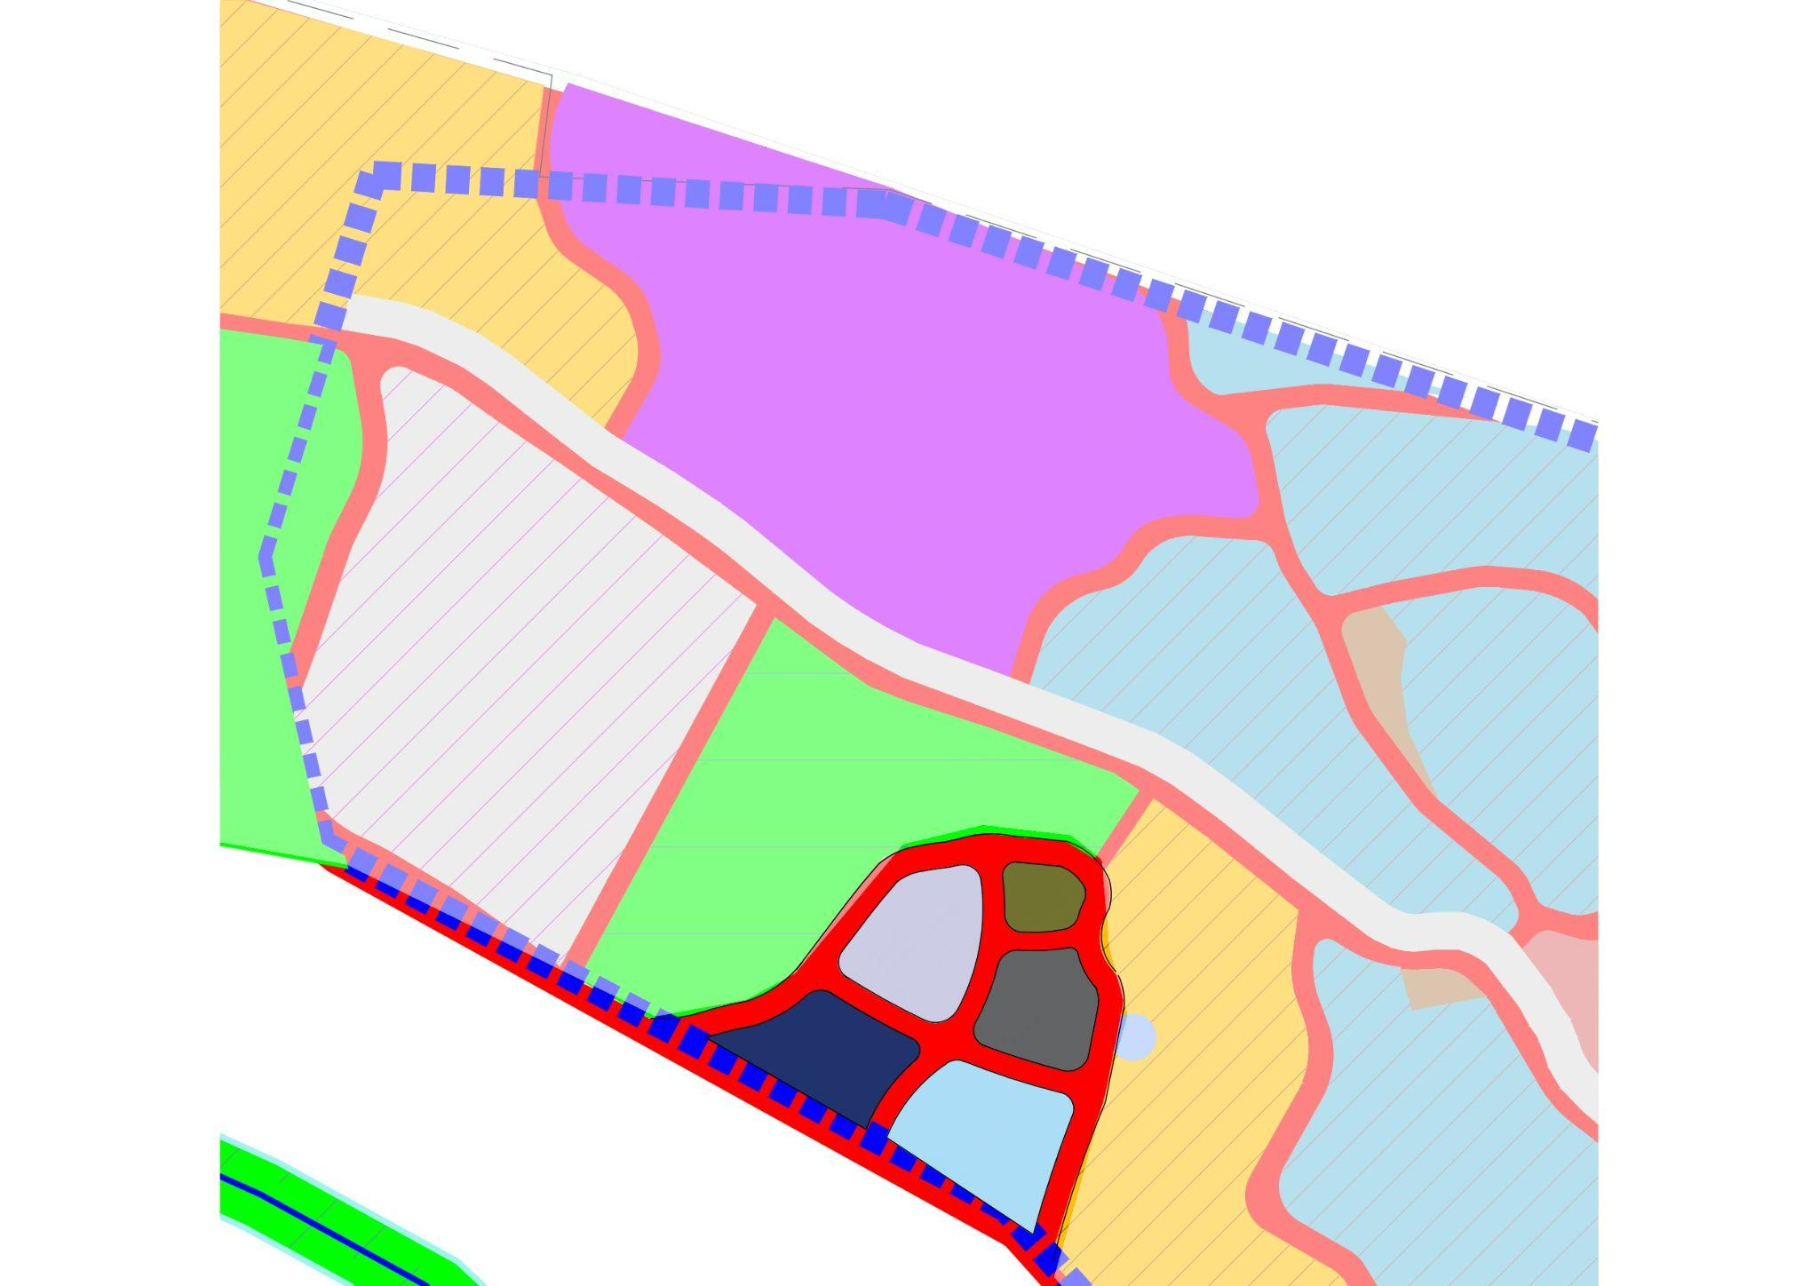
جامعة النجاح الوطنية - نابلس
كلية الهندسة والتكنولوجيا - قسم هندسة تخطيط وتكنولوجيا المدن
مقياس الرسم 1:500
مشروع تخرج
"تخطيط تنظيم تفصيلي لأحد أقطاب النمو في منطقة الخليل الحضرية - القطب الشمالي - حلحول"
إعداد الطالبة: سيما ايمن الحموري
اشراف :د.علي عبد الحميد
د.زهراء زواوي
31/5/2023
اطفائية
دفاع مدني
مدرسة اساسية
مسجد
مركز شرطة
الرمز
المعنى
المساحة بالدونم
4
4.5
6
4
2
شوارع

الخريطة 70:مخطط التنظيم التفصيلي الثاني لمنطقة المباني العامة ضمن المخطط الهيكلي المقترح (محور الربط حلحول - نوبا),الباحث,2023

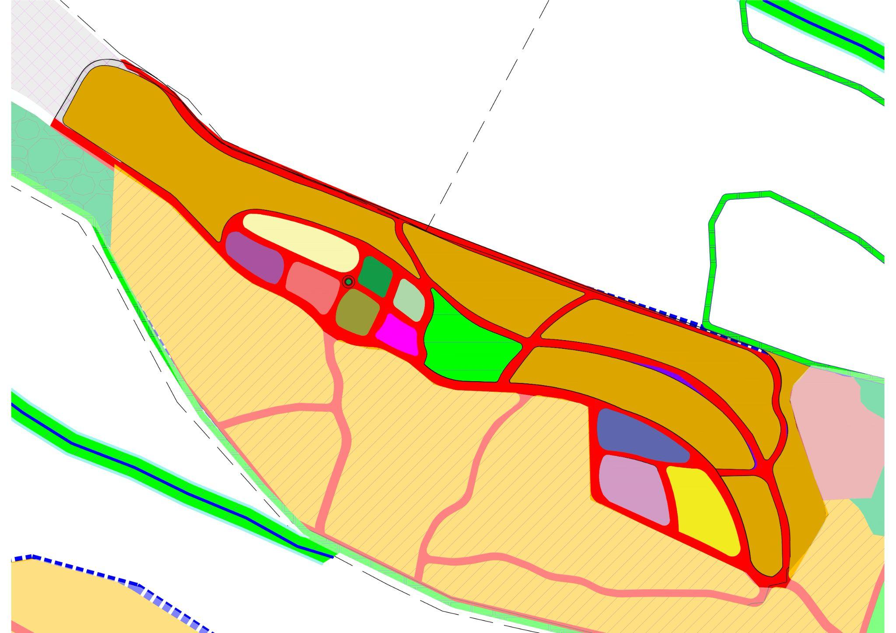
جامعة النجاح الوطنية - نابلس
كلية الهندسة والتكنولوجيا - قسم هندسة تخطيط وتكنولوجيا المدن
مشروع تخرج
"تخطيط تنظيم تفصيلي لأحد أقطاب النمو في منطقة الخليل الحضرية - القطب الشمالي - حلحول"
إعداد الطالبة: سيما ايمن الحموري
اشراف :د.علي عبد الحميد
د.زهراء زواوي
31/5/2023
مقياس الرسم 1:2500
مدرسة ثانوية
منطقة إسكان
10
مكتبة عامة
مركز ثقافي
مركز صحي
منطقة تجارية
منتدى للنساء
مركز شبابي
منطقة عامة وملاعب
مركز تجاري وبيع معدات ومنتجات زراعية
مسجد
مركز شرطة
الرمز
المعنى
المساحة بالدونم
5
5
3
4
145
2.5
3
15
10
9
11

قائمة المراجع العربية

- ابراهيم ناصر ابو هاشم. (2012). "النمو الحضري في مركز جبل الخليل". جامعة بيرزيت،كلية الاداب.
- ابراهيم ناصر ابو هاشم. (2012). النمو الحضري في مركز جبل الخليل. كلية الاداب، قسم الجغرافية. جامعة بيرزيت.
- الباحث. (2022). جامعة النجاح الوطنية، قسم هندسة التخطيط الحضري. نابلس.
- الجانبي. (بلا تاريخ). صفحة 342.
- الخليل الغرفة التجارية الصناعية. (2012).
- السياسة اللاستراتيجية. (2022).
- اليونيسيف. (2012).
- انتصار العتوم. (2020). "درجة التحضر".
- جغرافيا الرخصة المهنية. (2015). "نظريات جغرافية المدن".
- خلف حسين علي الدليمي. (2015). "تخطيط المدن". العراق: جامعة الانبار.
- د.ساير عبد المحمود التهامي. (بلا تاريخ). "جغارفية تخطيط المدن". جامعة البحر الاحمر، السودان.
- د.عاطف حمزة حسن. (1992). "تخطيط المدن اسلوب ومراحل". قطر: مطابع قطر الوطنية.
- رهام فاخووري، و رولا ميا. (2014). "استراتيجية مثلثات النمو ودورها في عملية التكامل الاقليمي". جامعة دمشق، قسم تخطيط المدن والبيئة. مجلة العمارة والتخطيط.
- سعاد هواري. (2021). " الأقطاب الحضرية ودورها في تخفيف الضغط على المدن الكبرى". جامعة منتوري الانسانية. مجلة العلوم الانسانية.
- سعاد هواري. (2021). الاقطاب الحضرية ودورها في تخفيف الضغط على المدن الكبرى :دراسة حالة القطب الحضري عين النحاس (قسنطينة). ع 1، الصفحات 369-385.
- سليمان ابو خرمة. (2005). "نظريات النمو الحضري-دراسة حالة:مدينة اربد-شمال الاردن-". الاردن: جامعة اليرموك،كلية الاداب،قسم الجغرافيا.
- سناء عباس، و لبنى العزاوي. (2012). "دور النمو التقني للاقطاب في تحقيق ابعاد التنمية المستدامة للمدن" (المجلد 31). مجلة الهندسة والتكنلوجيا.
- عادل حسن جاسم. (2021). "النمو الذكي مقابل الامتداد الحضري" (المجلد 61). مجلة مركز دراسات الكوفة،جامعة الكوفة-مركز دراسات الكوفة.
- عبد الإله أبو عياش. (1980). الكويت: المدينة العربية وكالة المطبوعات.
- عبد الباقي إبراهيم. (بلا تاريخ). "مستويات التخطيط ومدخل عام لتخطيط المدينة".
- عبد العزيز بوودن. (2005). "النمو الحضري والمفاهيم المرتبطة به". مجلة العلوم الانسانية، 23، 61-69. تم الاسترداد من https://search.mandumah.com/MyResearch/Home
- عبد المنعم أنور. (1970). "الحضارة والتحضر، دراسة أساسية لعلم الاجتماع الحضري". القاهرة: مكتبة القاهرة الحديثة.
- عذراء عبدالله احمد. (2017). "مبادئ التخطيط العمراني للمدن". جامعة سامراء، قسم الهندسة المعمارية.
- فواز عويد العنزي. ( 2020). "النمو الحضري في ضوء النظريات السوسيولوجية" (المجلد 48). مصر: حوليات اداب عين شمس،جامعة عين شمس.
- كميلة احمد عبد الستار، و سناء ساطع عباس. (2012). "ديناميكية النمو الحضري في العراق". الجامعة التكنلوجية،الجامعة المستنصرية. مجلة المخطط والتمية.
- محمد دلف احمد الدليمي. (2022). "النظريات التي تعنى بتنظيم المكان وتنميته-نظرية الاماكن المركزية لكرستالر"،ص 37-42.
- محمد عبد الشفيع عيسى. (بلا تاريخ). "مفهوم ومضمون التنمية المحلية ودورها العام في التنمية الاجتماعية". مجلة الطليعة العربية.
- محمد علي القطان. (1979). "دراسة المجتمع في البادية والريف والتحضر". مصر: دار الجيل للطباعة والنشر.
- مركز ابحاث الاراضي. (2002).
- مصطفى مدوكي. (2013). التخطيط العمراني. بسكرة: جامعة محمد خيضر.
- نجيب الشميري. (2018). "رؤية جغرافية لتنمية النظام الحضري في محافظة تعز باليمن". جامعة تعز.
- نجيب الشميري. (2018). رؤية جغرافية لتنية النظام الحضري في محافظة تعز باليمن. جامعة تعز، قسم الجغرافية. اليمن: جامعة تعز.
- هبة السقا، لميس حربلي، و حلا ملندي. (2018). "دراسة تحليلية في نظريات التخطيط الاقليمي". مجلة جامعة ام القرى.
- وزارة الحكم المحلي. (2021). "كتيب اعداد المخططات التفصيلية".
- يحيى عبد الحسن فليح الجياشي. (2021). النمو الحضري وأثره في اتجاهات التوسع العمراني في مدينة السماوة. المرجع الالكتروني للمعلوماتية.

قائمة المراجع الانجليزية
- Burdett، M. (2018). "Urban growth and urbanization".
- Crooke، A. (2015). ”Music therapy، Social policy and ecological models”. 15،no.2. Voices. Retrieved from Voices.
- Erlangga Agustino Landiyant. (2005). تم الاسترداد من ResearchGate.
- Geoinsight. (2021). ”Growth Pole Theory”. تم الاسترداد من Geoinsight.
- Krieger. (1999).
- Pol'y، و Kushner. (2002).

